Расчетный комплекс «Экосистема»

версия 0.0.1.

Руководство пользователя

ОOO «Прогматик»
http://www.prog-matik.ru
2020 год

Новосибирск 2020

Оглавление
Чтобы перейти в какой-либо раздел, нажмите Ctrl + левой кнопкой мыши 1 раз.

1. Основные графические отображения, используемые в интерфейсе системы 7
2. Вход в систему 8
3. Понятийный аппарат системы 9
3.1.Главное окно системы, разделы меню системы 9
3.2. Карточка 12
3.3. Область карточки 14
3.4. Вкладка карточки 14
3.5. Поле 15
4. Реестр договоров 15
4.1. Создание договора 19
4.2. Просмотр/редактирование договора 21
4.3. Вкладки карточки договора 24
4.3.1. Вкладка «Основная» 24
4.3.2. Вкладка «Операции» 28
4.3.3. Вкладка «Файлы» 29
4.3.4. Вкладка «Статусы» 30
4.3.5. Вкладка «Пакеты документов» 33
4.3.6. Вкладка «Пени» 35
4.3.7. Вкладка «Квитанции» 36
4.3.8. Вкладка «Дополнительные соглашения» 37
4.3.9. Вкладка «Информация о задолженностях» 38
4.4. Аннулирование договора 39
4.5. Операции по договору 40
4.5.1. Создание операции 41
4.5.2. Создание платежа 42
4.5.3. Создание начисления 42
4.5.4. Перерасчет 45
4.5.4.1. Перерасчет по количеству расчетных единиц 45
4.5.4.2. Перерасчет по количеству контейнеров. 46
4.5.4.3. Перерасчет по объему / количеству фактических вывозов 50
4.5.5. Возврат платежа 57
4.5.6. Расщепление платежа 57
4.5.7. Перенос платежа 59
4.5.8. Ожидаемое начисление 61
4.5.9. Просмотр деталей операции 62
4.6. Вкладка «Пакеты документов» (формирование счетов-фактур, актов выполненных работ, счетов на оплату) 65
4.6.1. Создание пакета документов 65
4.6.2. Сторнирование пакетов документов 66
5. Объект договора 68
5.1. Создание нового объекта договора 69
5.2. Просмотр/редактирование объекта договора 70
5.2.1. Просмотр/редактирование объекта договора с индивидуальной контейнерной площадкой 72
5.2.2. Просмотр/редактирование объекта договора без индивидуальной контейнерной площадки 74
5.3. Редактирование и удаление расчетных величин 76
5.4. Простановка состояния объекта договора в договоре с управляющей организацией (цессия, прямые расчеты) 78
6. Контрагент 79
6.1. Создание контрагента 79
6.2. Просмотр карточки контрагента 83
6.2.1. Просмотр/редактирование карточки контрагента физического лица 84
6.2.2. Просмотр/редактирование карточки контрагента юридического лица 85
6.2.3. Просмотр/редактирование карточки контрагента ИП 88
6.3. Банковские реквизиты контрагента 90
7. Управляющие организации 91
7.1. Привязка строений к управляющей организации 92
7.2. Цессия 92
7.3. Импорт файла переуступки от УК 96
8. Строения 96
8.1. Создание записей о строении 97
8.2. Редактирование записей о строении 98
9. Реестр МКД 98
9.1. Создание записи о новом МКД 99
9.2. Редактирование записи о МКД 100
9.3. Исключение МКД из выгрузки СибМэйл 103
9.4. Последовательность действий, которые необходимо выполнять при переходе МКД с прямых расчетов на прямые договора 104
10. Раздел меню «Технический учет» (Места накопления) 106
10.1. Просмотр/редактирование карточки места накопления 107
11. Пакеты документов 113
12. Финансы 115
12.1. Платежи 115
12.2. Операции 118
12.3. Пени 120
12.4. Поступления на р/с 122
12.4.1. Привязка поступления к реестрам 125
12.5. Платежные реестры 127
13. Справочники 130
13.1. Объекты 131
13.1.1 Категории объектов 131
13.1.2. Типы объектов договора 133
13.1.3. Виды расчетных единиц 134
13.2. Места накопления отходов. 136
13.2.1. Типы мест накопления отходов 136
13.2.2. Источники образования отходов 137
13.2.3. Виды стационарных пунктов мест накопления 138
13.2.4. Типы контейнеров 138
13.3. Физические лица. 140
13.3.1. Виды документов 140
13.3.2. Органы выдачи 142
13.4. Контрагенты. 143
13.4.1. Типы контрагента 143
13.4.2. Типы контактов 145
13.5. Договоры. 146
13.5.1. Варианты определения стоимости услуг 146
13.5.2. Варианты сбора отходов 147
13.5.3. Периодичность предоставления услуги 149
13.5.4. Способ вывоза ТКО 150
13.5.5. Статусы договора 151
13.5.6. Формы договора 152
13.5.7. Виды бюджетирования 153
13.5.8. Агенты по заключению 154
13.6. Агенты. 155
13.7. Субагенты 157
13.8. ЭДО. 158
13.9. Атрибуты объектов. 160
13.10. Банки. 162
13.11. Районы. 163
13.12. Транспортные компании. 165
13.13. Лоты 166
13.14. Обслуживаемые населенные пункты. 169
13.15. Типы управляющих организаций. 171
13.16. Производственный календарь 172
13.17. Ставки рефинансирования 173
13.18. Тарифы. 174
13.19. Нормативы 176
13.20. Источники данных 176
13.21. Численность населения 178
14. Обмены 179
14.1. Интеграция с внешними системами 179
14.2. Заявки на договоры 181
14.2.1. Создание договора и отклонение заявки 182
14.2.2. Сохранение и сброс изменений в карточке заявки 185
14.3. Улицы транспортных компаний 185
15. Отчеты 186
15.1. Отчеты 186
15.1.1. Формирование отчетов 187
15.1.2. Экспортирование данных отчетов 187
15.2. Журнал справок 187
16. Модуль Юрист 188
16.1. Договоры 189
16.1.1. Вкладка «Договор» 193
16.1.2. Вкладка «Операции» 194
16.1.3. Вкладка «Объекты договора» 195
16.1.4. Вкладка «Задолженности» 196
16.1.5. Вкладка «Работы по задолженности» 197
16.2. Задолженности 199
16.2.1. Вкладка «Основная информация» 203
16.2.1.1. Соглашение о рассрочке 204
16.2.2. Вкладка «Текущие работы» 208
16.2.3. Вкладка «Судебное взыскание» 209
16.2.4. Вкладка «Исполнительное производство» 210
16.2.5. Вкладка «Документы» 211
16.3. Пакеты 212
16.3.1. Вкладка «Основная» 213
16.3.2. Вкладка «Файлы» 216
16.4. Работы 217
16.4.1. Вкладка «Основная информация о работе» 220
16.4.2. Вкладка «Файлы» 222
16.5. Файлы 223
16.6. Справочники 224
16.6.1. Справочник «Суды» 224
16.6.2. Справочник «Исполнительное производство» 227
16.6.3. Справочник «Срок» 230
16.6.4. Справочник «Типы задолженности» 232
16.6.5. Справочник «Статусы работ» 235
16.6.6. Справочник «Виды работ по долгу» 237
16.6.7. Справочник «Расчет госпошлины» 239
16.6.8. Справочник «Статусы задолженностей» 241
16.6.9. Справочник «Способы отправки» 243
17. Рассылка E-mail 245
17.1. Задачи 245
17.2. Сообщения 247
18. Сообщения 248
18.1. Отправка сообщений 249
18.1.1. Отправка сообщения пользователю 249
18.1.2. Отправка сообщения группе пользователей 250
18.2. Прочтение и ответ на сообщение 252

Основные графические отображения, используемые в интерфейсе системы
создать.
экспорт данных.
показать все записи.
применить.
очистить.
удалить.
служебная информация.
отчеты.
создать форму договора, соглашение или счёт.
редактировать.
сменить на нового контрагента.
удалить все элементы.
выбрать дату.
просмотреть.
сохранить.
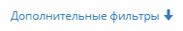дополнительные фильтры:
- показать дополнительные фильтры.
- скрыть дополнительные фильтры.
обновить.
распределить
сброс (reset)
отменить изменения.
сортировка данных.
загрузка файла.
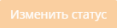 изменение статуса.
создание начисления.
расчет ожидаемого начисления.
скачать.
распечатка файлов
сохранение файлов архивом
Показывает сколько записей отображено на странице и общее количество записей.
аннулирование договора.
создание копии договора.
перенос платежа
возврат платежа
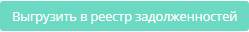 выгрузка договора в реестр задолженностей
формирование соглашения о рассрочке
создание договора по заявке из личного кабинета
отмена заявки из личного кабинета

Вход в систему
При входе в систему по веб-адресу появляется окно, в котором необходимо ввести имя пользователя и пароль, выданный администратором. Если необходимо запомнить параметры входа, то можно установить флаг “Запомнить меня” или воспользоваться встроенным в браузер средством сохранения паролей.
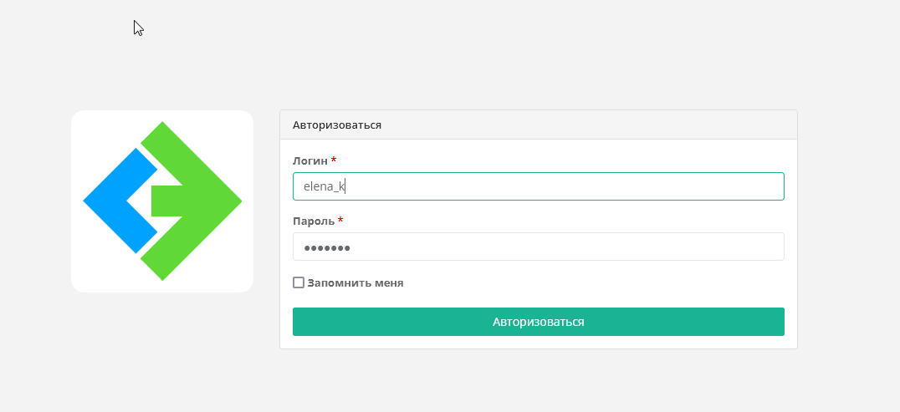

Понятийный аппарат системы

3.1.Главное окно системы, разделы меню системы
После входа в Систему пользователь попадает в главное окно Системы.
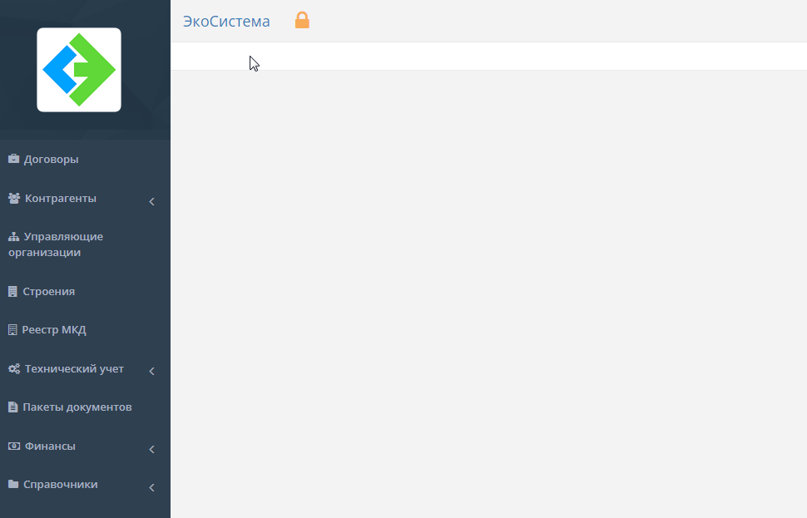
В верхней панели отображается логотип, название Системы и имя (логин) пользователя Системы.
В левой панели перечислены ссылки доступа к разделам и подразделам Системы:
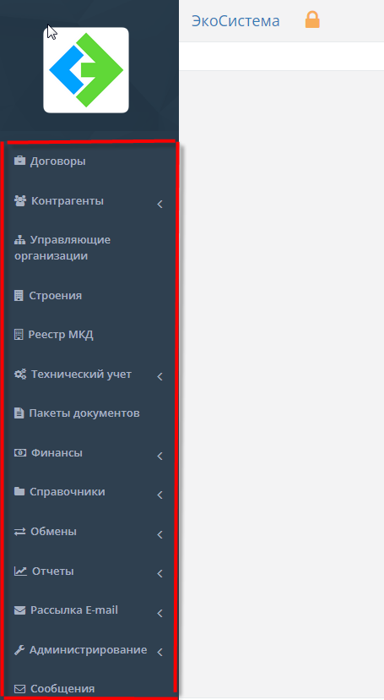

- Договоры - ссылка на реестр договоров.
- Контрагенты - ссылка на реестр контрагентов. Контрагентом считается объект, который может выступать стороной договора - физлица, ИП, юридические лица и др.
  - Юридические лица и ИП.
  - Физические лица.
- Управляющие организации - ссылка на реестр управляющих организаций, в которые входят Управляющие компании, ТСЖ, ЖСК и т.п. Являются расширением Контрагентов с перечислением объектов недвижимости, которые находятся под их управлением.
- Строения - ссылка на справочник адресных объектов Системы. Адресом может выступать как строение, так и площадка или участок.
- Реестр МКД – ссылка на реестр многоквартирных домов с указанием адресов, форм управления и их управляющими организациями.
- Технический учет – информация об основных характеристиках объектов.
Места накопления - ссылка на справочник адресов площадок или участков. В системе это отдельная сущность, так как одно место накопления может относиться к разным объектам и даже к разным договорам.
- Пакеты документов – все оформленные в установленном порядке документы и (или) сведения из документов, необходимые для подготовки договоров, расчетов платежей и операций.
- Финансы – информация по финансовым действиям с объектами системы
  - Платежи – внесенные в систему оплаты
  - Операции – проведенные в системе/внесенные в систему финансовые проводки (начисление, перерасчет, сторно и т.д.)
  - Пени – начисляемые только физическим лицам за неуплату.
  - Поступления на р/с – учет поступления и распределения денежных средств на расчетном счету организации
  - Платежные реестры – реестры со всеми распределёнными платежами с указанием индивидуального номера, суммы, агента и субагента, а также с информацией о том отправлен он или нет.
- Справочники - открывается доступ к справочным объектам Системы. К справочным объектам относятся редко изменяемые сущности, которые являются вспомогательными для основного бизнес-процесса.
  - Объекты - набор справочников, служащих для описания различных объектов Системы
    - Категории объектов - в этом справочнике перечислены возможные категории объектов недвижимости, например, “Дошкольные и учебные заведения”
    - Типы объектов договора - справочник служит для типизации адресных объектов Системы, например, “дом, корпус, отдельно стоящее строение, ангар” и т.п.
    - Виды расчетных единиц - перечисляются возможные типы расчетных единиц объектов, используемые при расчете норматива потребления, например, “Сотрудники, площадь, пассажир”
  - Места накопления отходов - набор справочников для описания сущности системы “Места накопления”
    - Типы мест накопления отходов - возможные типы мест накопления отходов, например, “контейнерная площадка, мусороприемная камера”
    - Источники образования отходов - разделение мест накопления отходов по вхождению в состав здания.
    - Виды стационарных пунктов мест накопления
    - Типы контейнеров - перечисляются типы контейнеров, которые могут регистрироваться в местах накопления.
  - Физические лица - набор справочников для описания свойств, присущих физическим лицам.
    - Виды документов - возможные виды документов, удостоверяющих личность.
    - Органы выдачи - места выдачи документов физических лиц.
  - Контрагенты - набор справочников для описания свойств всех видов контрагентов.
    - Типы контрагента – ссылка на справочник возможных типов и категорий контрагентов, для разделения по общим признакам.
    - Типы контактов - возможные типы контактов, которые могут быть дополнительно заданы контрагенту.
  - Договоры – набор справочников для описания различных видов договоров и расчетов по ним.
    - Варианты определения стоимости услуг – возможные варианты основных факторов для расчета стоимости.
    - Варианты сбора отходов – справочник сбора возможных видов отходов, например,” КГО, электронного оборудования” и т.п.
    - Периодичность предоставления услуги – возможные периоды предоставления услуг, например,” ежедневно” и т.п.
    - Способ вывоза ТКО – возможные способы вывоза отходов, например,” заявочный вывоз”
    - Статусы договора – возможные характеристики состояния договора, например,” договор расторгнут, готов к выдаче” и т.п.
    - Формы договора – возможные формы соглашения сторон, предусмотренные для предоставления различных услуг.
  - Агенты – список юридических лиц для описания сущности системы “Контрагенты”
  - Субагенты – подрядчики по приёму агентских платежей.
  - ЭДО – возможные варианты систем электронного документооборота между организациями, например, “СБИС, СУФД” и т.д.
  - Атрибуты объектов - доступ к набору справочников, описывающих возможные дополнительные атрибуты сущностей Системы.
  - Банки - общий справочник банков, заполняемый из регистра банков, публикуемых ЦБ РФ.
  - Районы – общий список районов (области и города).
  - Транспортные компании – общий список транспортных компаний, участвующих в вывозе отходов.
  - Лоты – районы и улицы, внесённые в личные списки транспортных компаний.
  - Обслуживаемые нас. пункты – ссылка на список населенных пунктов, находящихся на обслуживании транспортных компаний.
  - Типы управляющих организаций - перечисление возможных типов организаций, управляющих жилым фондом.
  - Производственный календарь – список выходных и рабочих дней с указанием всех дат.
  - Ставки рефинансирования – минимальные процентные ставки, по которой выдаются кредиты финансовым организациям с указанием ставки, дат начала, создания и изменения.
  - Тарифы - ссылка на справочник тарифов.
  - Нормативы - ссылка на справочник нормативов соответствующих категорий потребителей.
  - Источники данных – список данных и сведений о импорте, экспорте, отчетах и прочих задачах, полученных от государственных организаций.
  - Численность населения – список населенных пунктов, районов с указанием численности населения.
- Обмены
  - Интеграция с внешними системами – журнал обменов данными с внешними системами. Подробнее про обмен здесь.
  - Заявки на договоры – список заявок на договоры, поступающих из личного кабинета потенциального контрагента.
  - Улицы транспортных компаний.
- Отчеты
- Отчеты – список возможных видов отчетов по договорам и услугам.
- Журнал справок – список отчетов по актам сверки, справкам о задолженности/переплате и др.
- Сообщения.

Карточка
Карточка – это форма, отражающая данные о конкретном объекте системы (договор, объект договора, место накопления, операция и т.д.).
На рисунках ниже приводятся примеры карточек.

Карточка договора
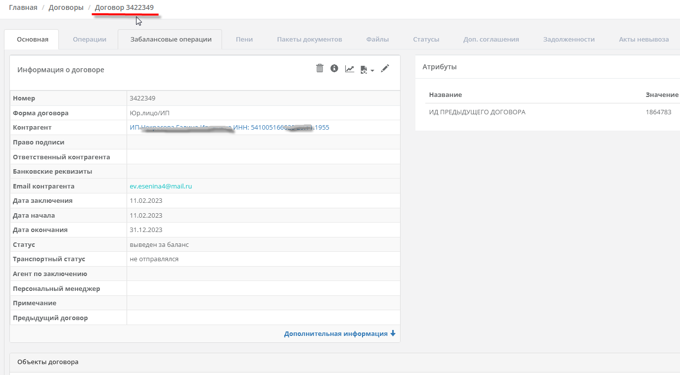

Карточка объекта договора
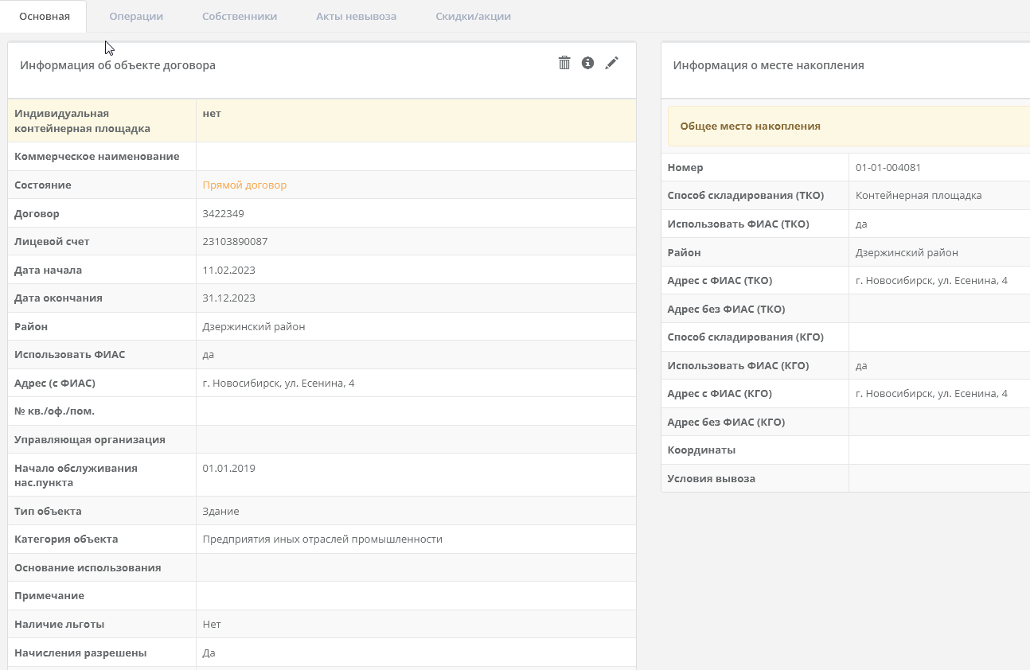
Карточка платежа
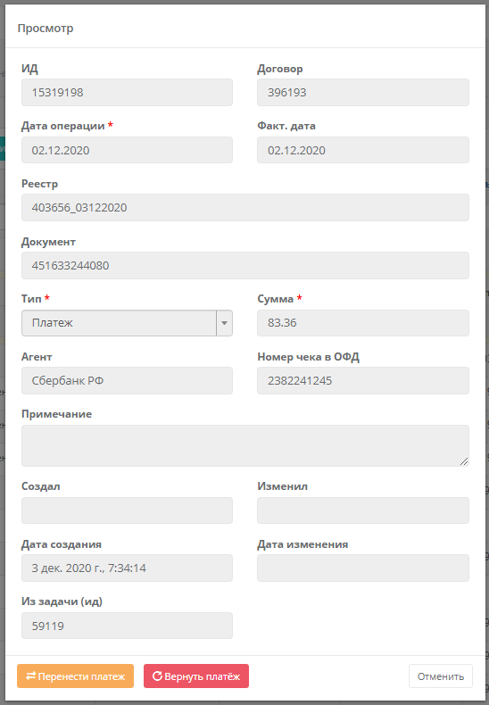

3.3. Область карточки
Карточка договора (объекта договора) состоит из нескольких областей. На карточке, изображенной на рисунке ниже, 3 области.
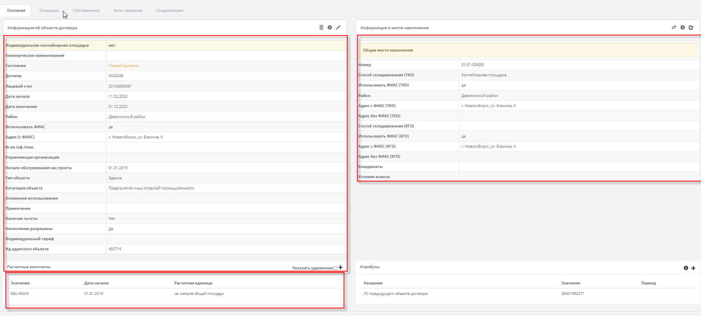

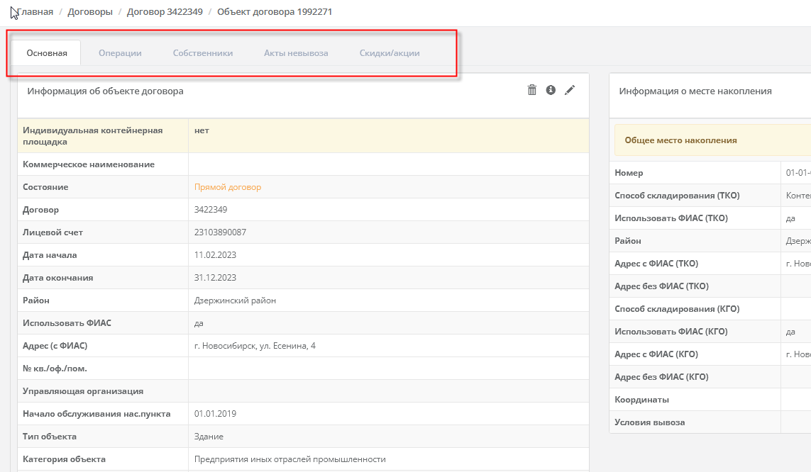
3.4. Вкладка карточки

3.5. Поле
Поле – это ячейки таблицы, которые могут быть заполнены / отредактированы пользователем или могут заполняться системой автоматически (при импорте данных). Поля, обязательные для заполнения, отмечены звездочкой.

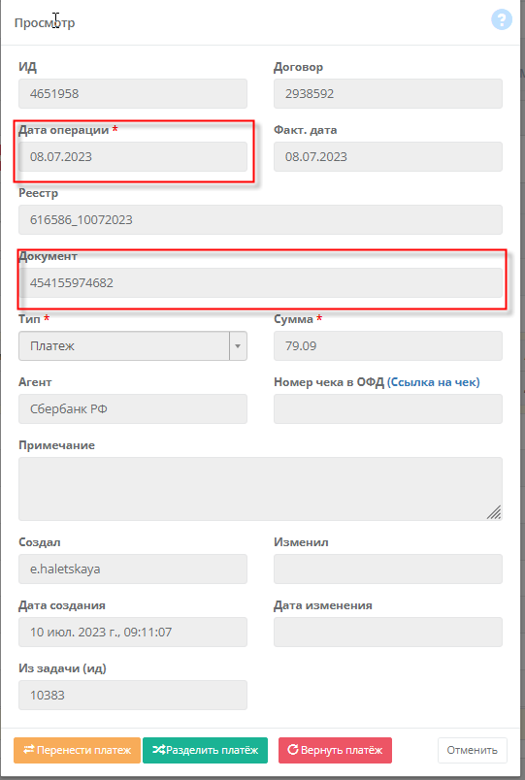

Реестр договоров
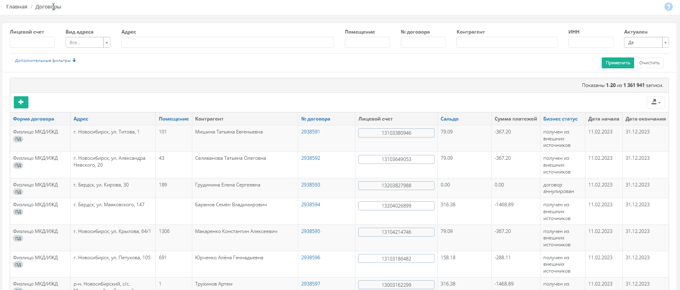

В реестре договоров выводится список зарегистрированных в Системе договоров с контрагентами.

Выводимые поля и их фильтры:

Название поля | Тип выводимой информации | Работа фильтра
Форма договора | Выводится заданная пользователем форма печати договора | Фильтрация производится по выбранной в фильтре форме договора
Адрес | Выводится адрес объекта, который содержится в договоре с контрагентом. Если адресов несколько, то они выводятся списком, но не более трёх. Если на одной улице несколько объектов, то после названия улицы будут выведены номера домов. | При наложении фильтра по адресу поиск ведется по объектам договора даже в том случае, если этот адрес не виден при выводе в реестре.  Поиск возможен как по полному, так и по части адреса (по подстроке). При задании неполного адреса выводятся все договоры, адрес которых удовлетворяет заданному фильтру.
Помещение | Выводятся номера помещений объекта договора. Если в договоре несколько объектов с помещениями - помещения не выводятся в реестр во избежание путаницы | При наложении фильтра поиск ведется по подстроке. Для диапазонов, заданных в виде “1-200” поиск по значениям из диапазона не производится
Контрагент | Выводится  для физлиц - только ФИО  для юрлиц и ИП - название и адрес, ИНН и ФИО директора | Поиск производится по подстроке, в том числе по адресу юрлица, ИНН и другим выводимым свойствам
№ договора | Номер договора | Фильтрация по указанному номеру
Сальдо | Выводится текущее сальдо по объекту договора
Сумма платежей | Выводится текущая сумма
Транспортный статус | Выводится текущий транспортный статус договора (т.е. способ доставки печатной формы договора до потребителя) | Фильтрация производится по выбранному в фильтре статусу
Бизнес статус | Выводится текущий бизнес статус договора (стадия его подписания с потребителем, расторжение, аннулирование и проч.), Данный статус действует с определенной даты, за исключением статуса «Аннулирован». | Фильтрация производится по выбранному в фильтре статусу
Дата создания | Дата создания договора | Фильтрация по указанной дате
Создал | Выводится ФИО, создавшего договор. При создании путем автоматической загрузки данных из предоставленных реестров поле не заполняется. | Фильтрация по ФИО

Пользователь Системы может найти нужный договор по следующим фильтрам (см. рисунок ниже):
- Лицевой счет – номер лицевого счета объекта договора
- Вид адреса – с ФИАС или без ФИАС
- Адрес
- Помещение
- № договора
- ФИО или название контрагента
- ИНН (для юридических лиц и ИП)
- Актуален – актуальность договора

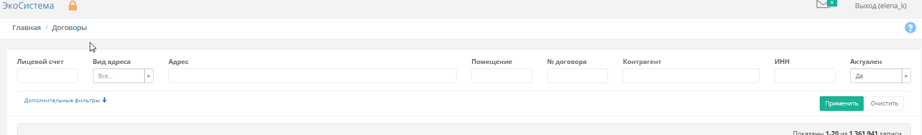

Также вы можете воспользоваться дополнительными фильтрами (детальный адрес, форма договора, транспортный статус, бизнес статус, лот, район, ошибки, актуальность объекта договора, дата заключения, кто создал, дата создания) (см. рисунок ниже):
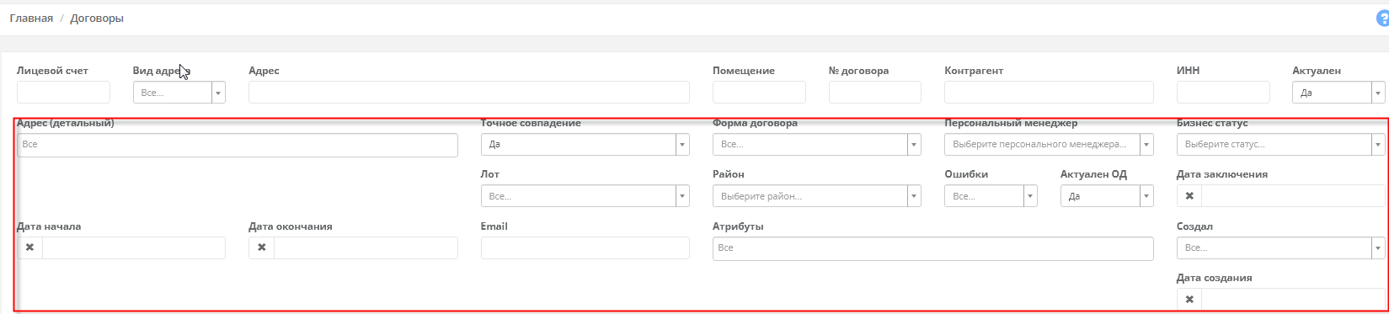

Некоторые адреса из ФИАС могут быть затруднительны для поиска обычным фильтром (например, Ивановский район, сельское поселение Проскуряково, ул. Микрорайон Рассветный, ……….. – не всегда можно предположить, как именно это занесено в ФИАС). Тогда можно воспользоваться поиском по детальному адресу. Для этого нужно нажать 2 раза левой кнопкой мыши по полю «Адрес (детальный)». Откроется окно (см. рис. ниже).
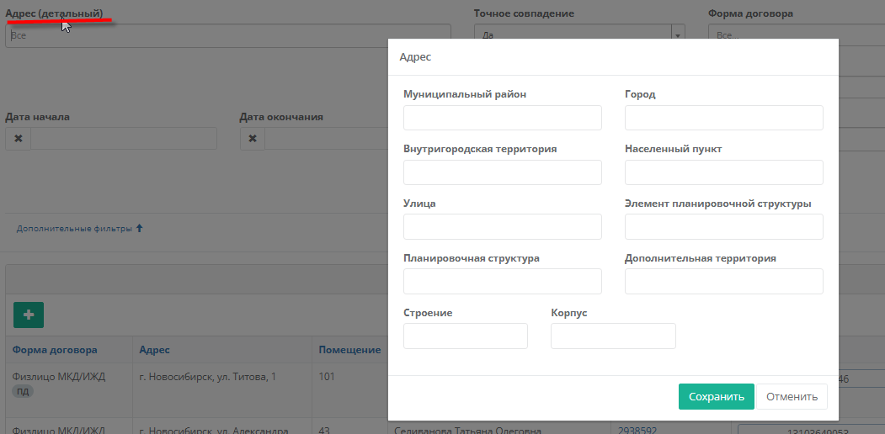

Для создания договора в реестре договоров необходимо нажать кнопку , после чего откроется страница создания. Подробнее читайте в соответствующем разделе.
Для просмотра/редактирования договора достаточно нажать на строку договора в реестре, откроется страница просмотра/редактирования договора. Подробнее читайте в соответствующем разделе.

Для экспорта данных необходимо нажать кнопку В выпадающем списке выбираем необходимый формат данных. Далее Система запросит подтверждение генерирования файла для загрузки на рис. ниже.
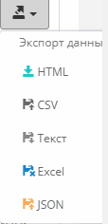

4.1. Создание договора
Для создания нового договора в реестре договоров необходимо нажать кнопку .

Откроется страница создания нового договора, показанная на рисунке ниже.
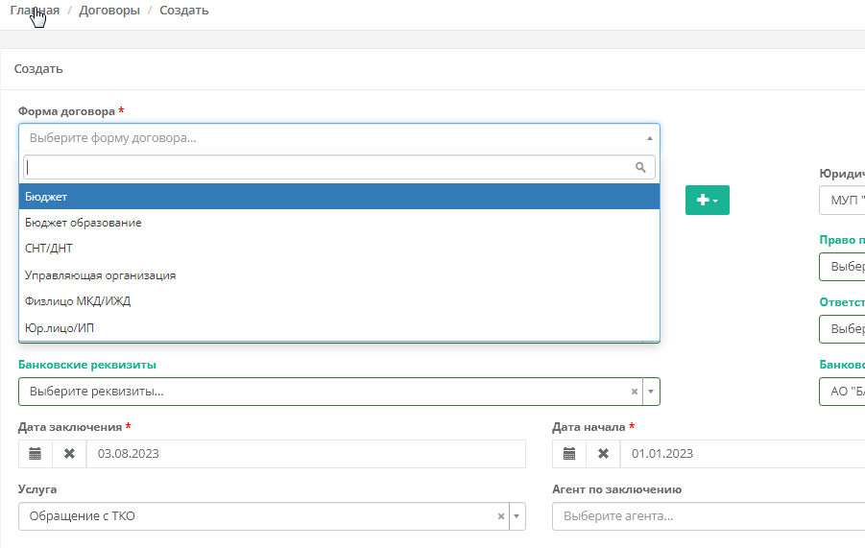

Форма создания договора имеет следующие поля:
- Форма договора (бюджет, бюджет образование, СНТ/ДНТ, управляющая организация, физлицо МКД/ИЖД, юрлицо/ИП) - выбирается, какая печатная форма договора будет использоваться. Это Свойство определяет также многие другие параметры договора в расчетном комплексе.
- Контрагент - физическое или юридическое лицо, с которым заключен договор. Если контрагент еще не зарегистрирован в расчетном комплексе, то его можно создать, нажав кнопку 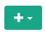. В выпадающем списке необходимо выбрать тип создаваемого контрагента, после чего откроется соответствующее окно создания нового контрагента. Подробнее о создании контрагента читайте в соответствующем разделе
- Право подписи - физическое лицо, которое является представителем контрагента для заключения договора, и документ, на основании которого это лицо является представителем.
- Ответственный контрагента - контактное лицо контрагента, с которым в дальнейшем будет производиться взаимодействие в рамках договора.
- Банковские реквизиты - банковские реквизиты контрагента, которые должны быть указаны в договоре. Выбираются из списка реквизитов, указанных в форме контрагента. Подробнее о задании банковских реквизитов контрагента читайте в соответствующем разделе.

Справа указываются данные организации, от лица которой заключен договор. Предзаполнены следующие поля:
- Юридическое лицо - организация, от лица которой заключен договор. При наличии филиалов и заключении договоров от их лица указываются названия и реквизиты этих филиалов.
- Право подписи - сотрудник, в лице которого заключается договор. По умолчанию - руководитель организации.
- Ответственный организации - ответственный сотрудник организации, с которым в дальнейшем будет производиться взаимодействие в рамках договора.
- Банковские реквизиты организации - по каким реквизитам организации заключен договор.
В этих полях пользователю ничего не надо менять.

В нижней части формы следует заполнить поля:
- Дата заключения - дата заключения договора.
- Дата начала - дата вступления договора в силу.
- Дата окончания – дата окончания действия договора.
Если не указано, считается:
  - для организаций с формой договора “Бюджет” как “Дата начала + 1год”
  - для всех остальных как “Дата начала + 10 лет”
- Услуга - выводится услуга, которая является предметом договора. По умолчанию услуга “Обращение с ТКО”
- Агент по заключению – сотрудник, являющийся посредником по заключению договора.
- Персональный менеджер – специалист, владеющий информацией обо всех предоставляемых услугах.
После сохранения договора система автоматически открывает окно просмотра/редактирования договора для задания остальных параметров и печати.

4.2. Просмотр/редактирование договора
Карточка договора служит для просмотра и изменения свойств договора с контрагентом. (на рис. ниже). Карточка договора с физическим лицом разделена на следующие вкладки:
- Основная – вкладка содержит основную информацию о договоре.
- Операции – вкладка содержит информацию о совершенных финансовых проводках по договору
- Пени – вкладка содержит информацию обо всех начисленных пени.
- Квитанции – информация обо всех приложенных квитанциях.
- Файлы – приложенные документы по договору (печатная форма самого договора и дополнительных соглашений, сканы документов и проч.)
- Статусы – история бизнес-статусов договора.
- Информация о задолженностях.
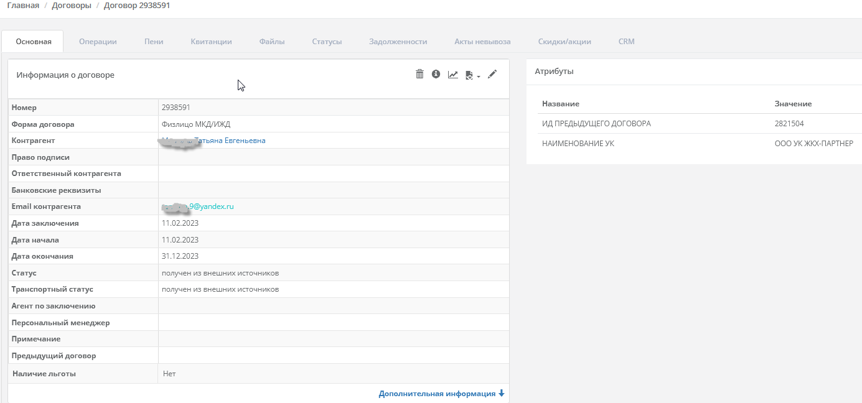
Карточка договора с юридическим лицом и ИП имеет дополнительные вкладки “Пакеты документов” и “Дополнительные соглашения”
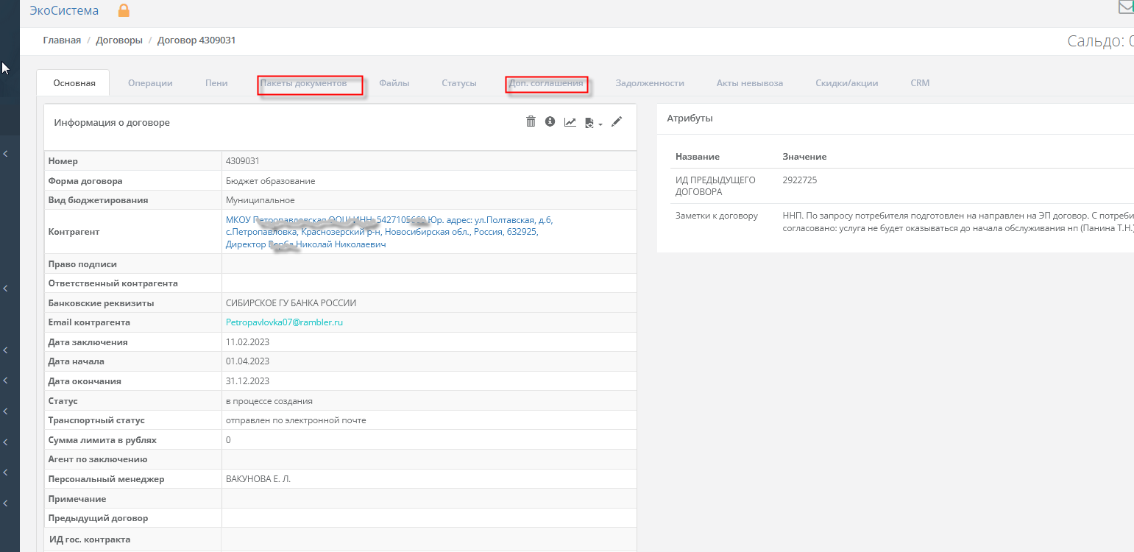
Для просмотра системной информации и истории изменения необходимо нажать на кнопку .

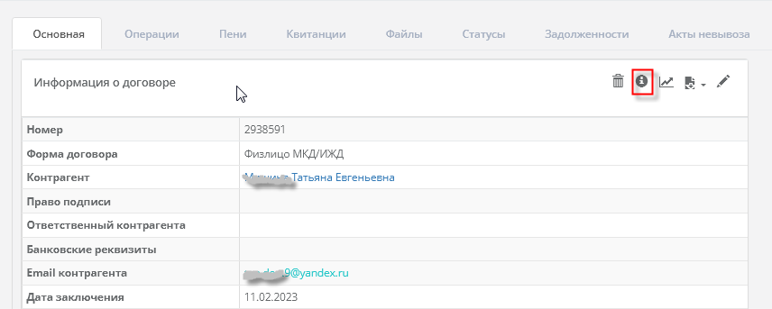

В открывшемся окне будет указано, кто создал, и кто последний менял данный договор, старые и новые значения, а также ИД.
Для распечатки или просмотра договора в формате DOCX нужно нажать кнопку , система предложит скачать файл с договором, который после проверки пользователь может распечатать.
Для формирования отчета нужно нажать кнопку , система предложит список возможных отчетов. При выборе нужного отчета откроется окно с выбором формата и периода. (на рис. ниже).

Для удаления договора нажать кнопку . Договор становится неактивным. Деактивированный договор можно найти через фильтр “Актуален ОД”.
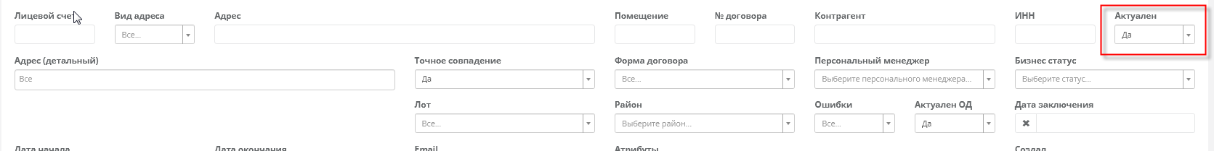

Для входа в режим редактирования карточки договора необходимо нажать кнопку с изображением карандаша

4.3. Вкладки карточки договора

4.3.1. Вкладка «Основная»
Вкладка «Основная» карточки договора разделена на три области:
- Информация о договоре - здесь выводится основная информация договора.
  - Номер – уникальный сгенерированный Системой или внесенный вручную номер договора.
  - Форма договора (бюджет, физлицо МКД/ИЖД, управляющая организация, юрлицо/ИП, СНТ/ДНТ) - выбирается, какая печатная форма договора будет использоваться. Это Свойство определяет также многие другие параметры учета договора в расчетном комплексе.
  - Контрагент - физическое или юридическое лицо, с которым заключен договор. При форме договора “Физлицо” смена контрагента происходит кнопкой 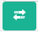
  - Право подписи - физическое лицо, которое является представителем контрагента для заключения договора, и документ, на основании которого это лицо является представителем.
  - Ответственный контрагента - контактное лицо контрагента, с которым в дальнейшем будет производиться взаимодействие в рамках договора.
  - Банковские реквизиты - банковские реквизиты контрагента, которые указаны в договоре. Если не были указаны - выводятся первые из списка.
  - Корреспондентский адрес – адрес, на который нужно присылать корреспонденцию.
  - Email контрагента - адрес контрагента, на который производится отсылка корреспонденции.
  - Дата заключения – дата заключения договора.
  - Дата начала - дата вступления договора в силу.
  - Дата окончания - окончание действия договора. Если не указано, считается как “Дата начала + 10 лет”
  - Статус - выводится текущий бизнес статус договора.
  - Транспортный статус - выводится текущий транспортный статус договора.
  - Услуга - выводится услуга, которая является предметом договора.
  - Юридическое лицо - организация, от лица которой заключен договор. При наличии филиалов и заключении договоров от их лица, указываются названия этих филиалов.
  - Право подписи - сотрудник, в лице которого заключается договор. По умолчанию - руководитель организации.
  - Ответственный организации - ответственный сотрудник организации, с которым в дальнейшем будет производиться взаимодействие в рамках договора. По умолчанию - руководитель организации.
  - Банковские реквизиты организации - по каким реквизитам организации заключен договор.
  - Агент по заключению – сотрудник, являющийся посредником при заключении договора.
  - Персональный менеджер - специалист, владеющий информацией обо всех предоставляемых услугах и консультирующий заказчика на всех этапах договора.
  - Примечание - поле, в которое можно занести комментарии к договору.
  - Предыдущий договор – все договора, заключенные ранее.
- Атрибуты - выводятся и могут быть изменены дополнительные атрибуты договора, отсутствующие в основной информации договора. Добавляются кнопкой Для просмотра служебной информации по атрибутам используем кнопку
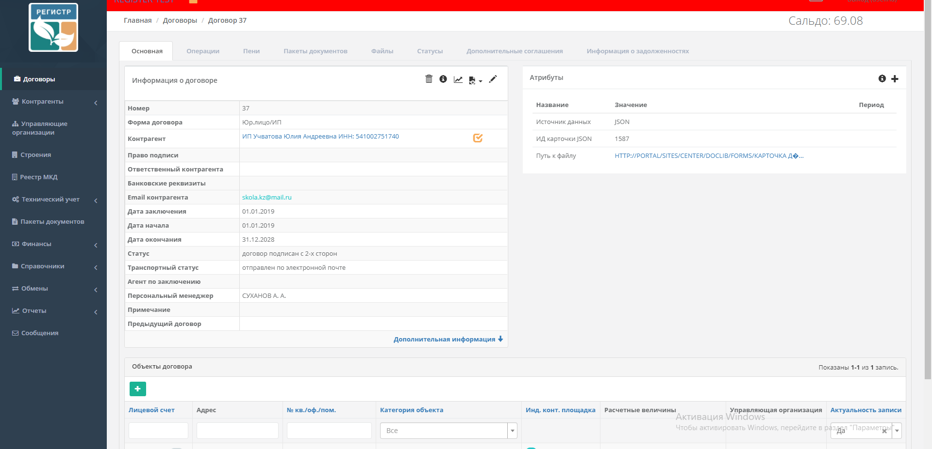

- Объекты договора - таблица объектов недвижимости, в отношении которых предоставляется услуга договора.

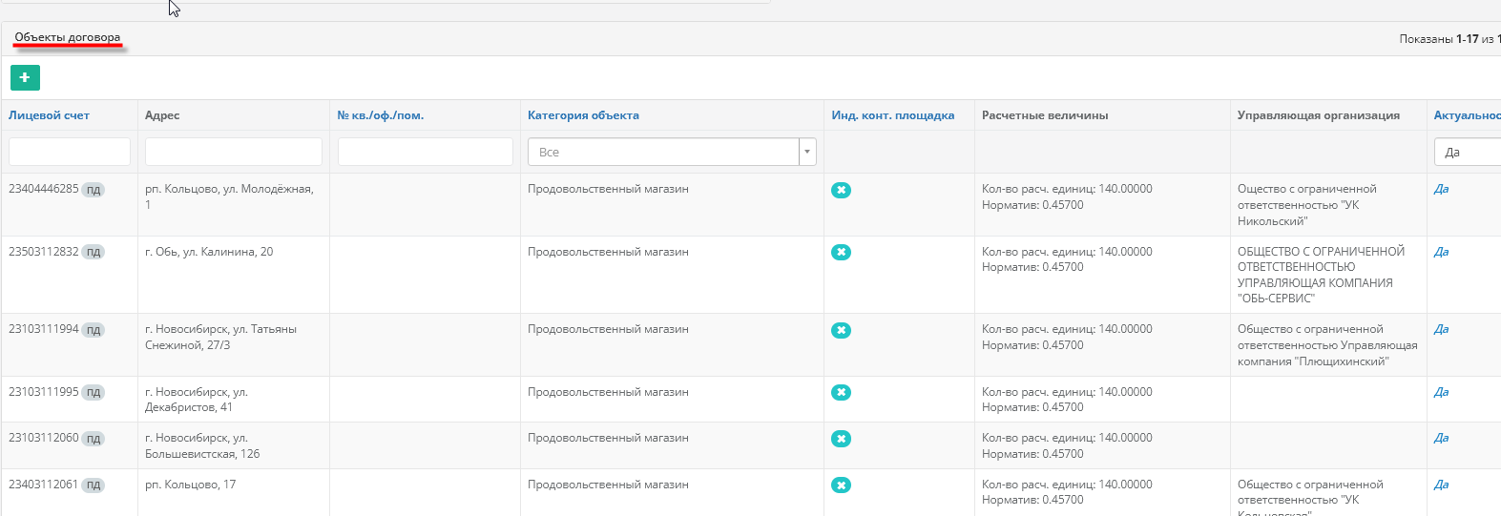

Выводимые поля и их фильтры:
Название поля | Тип выводимой информации | Работа фильтра
Лицевой счет | Уникальный лицевой счет, идентифицирующий привязку объекта недвижимости к договору | Фильтр по подстроке
Адрес | Объект недвижимости (объект договора) | При наложении фильтра по адресу поиск ведется по объектам договора.  Поиск возможен как по полному, так и по части адреса. При задании неполного адреса выводятся все объекты договора, адрес которых удовлетворяет заданному фильтру
№квартиры/офиса/помещения | Номера помещений строения, на которые заключен договор | Фильтрация по подстроке. Если помещения заданы диапазоном вида “1-200”, поиск по значениям диапазона не производится
Категория объекта | Категория объекта недвижимости согласно справочнику | Фильтрация производится по выбранной в фильтре категории
Инд. контейнерная площадка | Признак наличия индивидуальной контейнерной площадки на объекте
Расчетные величины | Суммарное количество вывозов за месяц и складируемый объем
Актуальность записи |  | Фильтрация производится по выбранной в фильтре записи
Для создания нового объекта договора необходимо нажать кнопку , после чего откроется страница создания объекта. Подробнее читайте в соответствующем разделе.

Для просмотра/редактирования объекта договора достаточно нажать на строку в таблице объектов договора. Откроется карточка объекта договора. Подробнее читайте в соответствующем разделе.
Если данных о контрагенте и/или объекте договора недостаточно для составления печатной формы договора, то на экран выводится сообщение об ошибке с указанием, каких именно данных не хватает.
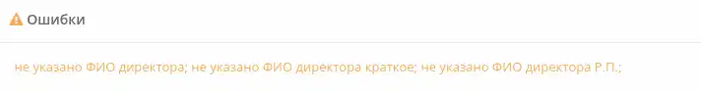

4.3.2. Вкладка «Операции»
Вкладка «Операции» карточки договора выглядит как на рис.ниже.
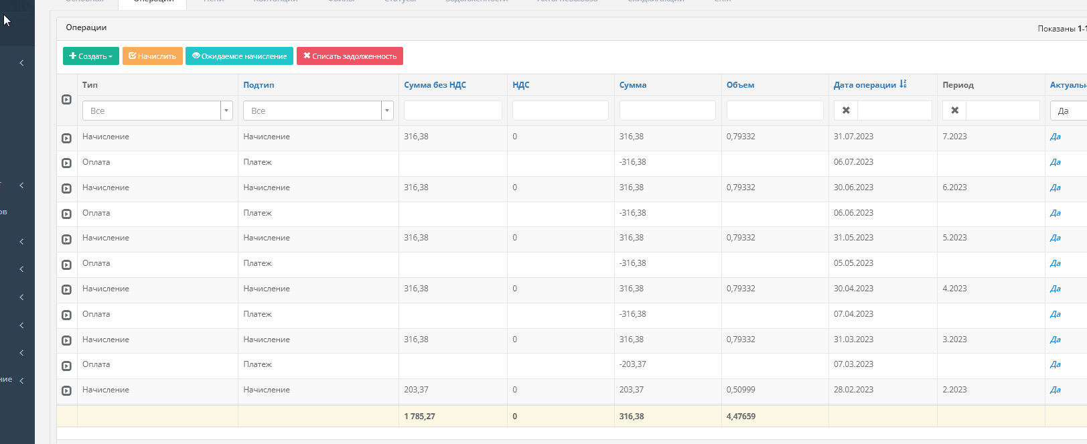

В данной вкладке отображаются операции по всем объектам договора. Важно понимать, что начисления ведутся пообъектно, а платежи поступают на договор в целом, поэтому информацию о платежах по договору во вкладке «Операции» карточки объекта договора увидеть нельзя и следует смотреть во вкладке «Операции» карточки договора.

Выводимые поля и их фильтры:
Название поля | Тип выводимой информации | Работа фильтра
Тип | Выводится тип операции | Фильтрация по заданному типу
Подтип | Выводится подтип операции | Фильтрация по заданному типу
Сумма без НДС | Выводится сумма начисления без НДС | Фильтрация по заданному числу
НДС | Выводится НДС на начисленную сумму | Фильтрация по заданному числу
Сумма | Выводится сумма с НДС по начислению и платежу | Фильтрация по заданному числу
Объем | Выводится информация по объему ресурса, по которому производится начисление | Фильтрация по заданному объему
Дата операции | Выводится дата операции | Фильтрация по заданной операции
Период | Выводится период по операции | Фильтрация по заданному периоду
Актуальность записи | Выводится актуальность записи | Фильтрация по заданной актуальности
Подробнее о вкладке «Операции» договора здесь.

4.3.3. Вкладка «Файлы»
Здесь отображаются документы, относящиеся к данному договору (например, сканы печатных версий договора и т.п.). Вкладка «Файлы» выглядит как на рис.ниже.
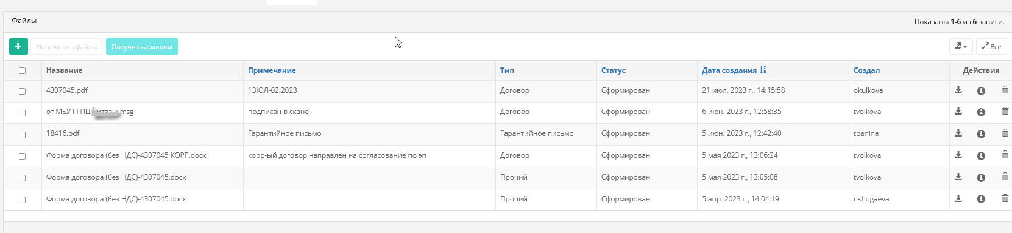

Для добавления файлов нужно нажать кнопку . Откроется окно.

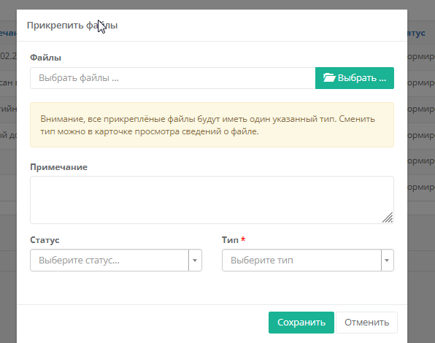

Через кнопку можно загрузить файл.
Статус файла меняется кнопкой
Также можно скачать несколько файлов, содержащихся в этой вкладке, с помощью кнопки 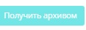.

4.3.4. Вкладка «Статусы»
Вкладка «Статусы» выглядит как на рис.ниже.
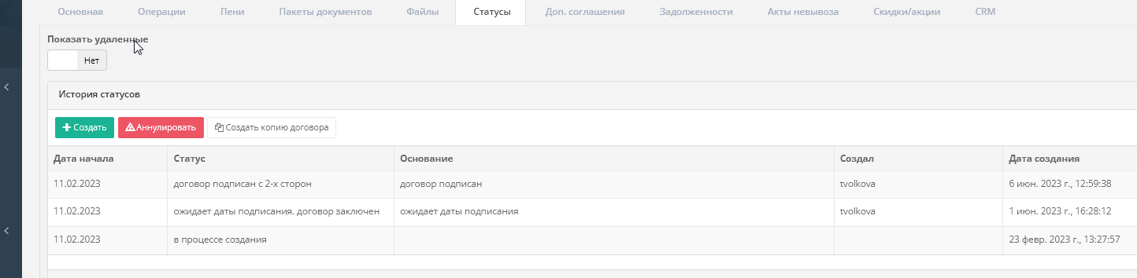

Реестр статусов договора имеет следующие поля:
- Дата начала – дата начала действия статуса.
- Статус – выбранный статус договора.
- Основание – основание проставленного статуса.
- Создал – ФИО, создавшего статус.
- Дата создания – дата создания статуса.
- Актуальность записи
- Действия
Для создания статуса используем кнопку

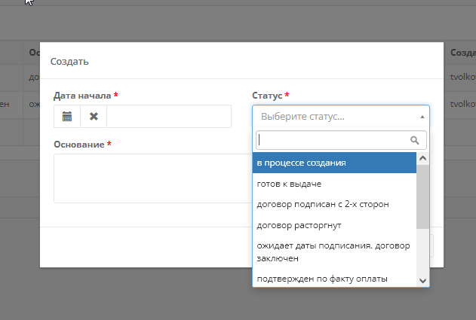

Кнопка во вкладке «Статусы» аннулирует договор. Подробнее здесь.

Кроме того, в этой вкладке можно создать копию договора с помощью кнопки 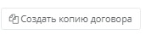.
Откроется окно, в котором заполняем данные: дату заключения, дату начала действия договора, дату окончания действия договора, сумму лимита в рублях.
Нажимаем кнопку .
Создается новый договор с тем же контрагентом, переносятся все объекты, активные на указанную дату начала действия, их расчетные единицы, контейнеры. Объекты привязываются к тем же местам накопления.
При указании суммы лимита, данная сумма вносится в договор. При не указании, поле "Лимит" остается незаполненным.
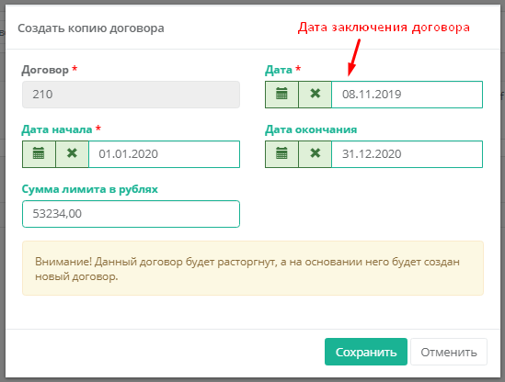

Появляется окно Результат
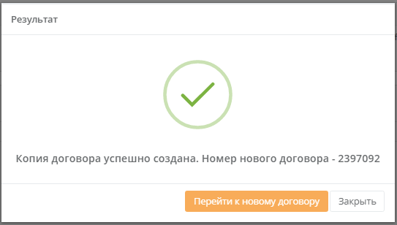
При нажатии кнопки Система переходит в созданный договор.

Договор, в котором производились действия, получает статус "Договор расторгнут" с даты начала действия копии договора и комментарием " Расторгнут по факту создания нового договора №….."
В таблице также отражается информация, кто создал копию договора и дата создания копии.

При создании копии договора во вкладке «Основная» карточки договора автоматически заполняется поле «Предыдущий договор».
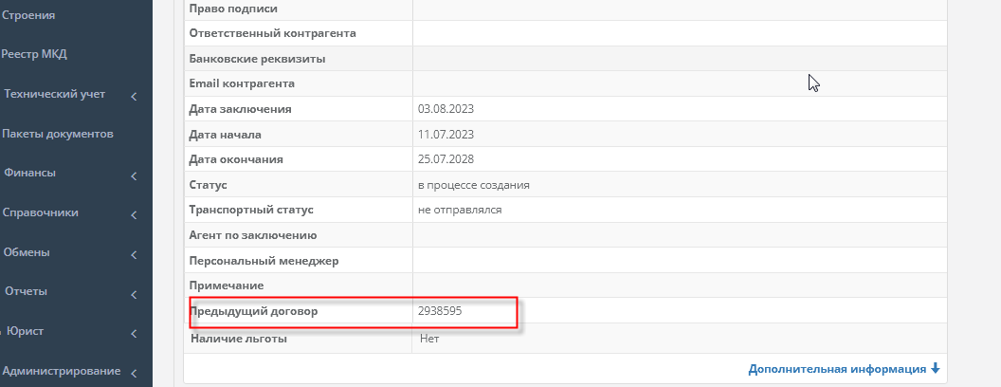

Если вы создаете новый договор обычным способом через кнопку «Создать договор», то поле «Предыдущий договор» нужно заполнить вручную. С помощью кнопки перейдите в форму редактирования вкладки и заполните поле «Предыдущий договор», выбрав нужный договор из выпадающего списка. Обратите внимание, что в список попадают только те договоры, которые заключены с тем же контрагентом, который указан в новом договоре.

4.3.5. Вкладка «Пакеты документов»
Вкладка «Пакеты документов» присутствует только в карточках договора с юридическими лицами/ИП и выглядит как на рис.ниже. В ней содержатся сформированные пакеты бухгалтерских документов (счета-фактуры, акты, счета на оплату)
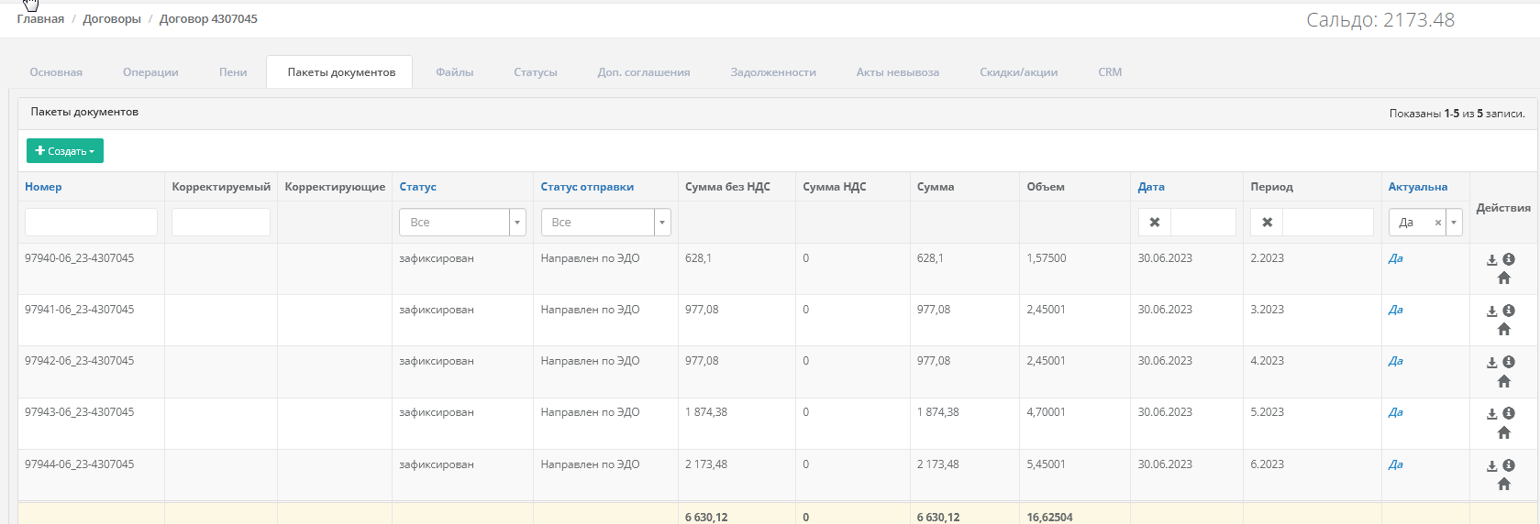

Выводимые поля и их фильтры:
Название поля | Тип выводимой информации | Работа фильтра
Номер | Выводится номер сформированного пакета документов. Составляющие номера: номер по порядку (сквозная нумерация начинается со значения «1» каждый месяц), месяц, год, номер договора. Пример: 684-04_19-3076 (684 – номер по порядку, 04 – апрель, 19 – год 2019, 3076 – номер договора, по которому был сформирован данный пакет).  Добавочное “КОРР” в начале номера обозначает, что пакет документов является корректировочным. | Фильтрация по заданному номеру
Корректируемый | Выводится номер пакета документов, который корректировался
Корректирующий | Выводится номер корректировочного пакета документов, который корректирует данный пакет.
Статус | Выводится текущий статус пакета документов | Фильтрация по заданному статусу
Статус отправки | Выводится статус отправки пакета документов | Фильтрация по заданному статусу
Сумма без НДС | Выводится сумма начисления без НДС
Сумма НДС | Выводится НДС на начисленную сумму
Сумма | Выводится сумма с НДС по начислению и платежу
Объем | Выводится информация по объему ресурса, по которому производится начисление
Дата | Выводится дата операции | Фильтрация по заданной операции
Период | Выводится период по операции | Фильтрация по заданному периоду
Актуальность | Выводится актуальность записи | Фильтрация по заданной актуальности
Действия | Выводятся возможные действия с пакетом документов
Подробнее о создании и просмотре Пакета документов здесь.

4.3.6. Вкладка «Пени»
Вкладка «Пени» выглядит как на рис.ниже.

В данной вкладке отображаются операции пени по данному договору.

Выводимые поля и их фильтры:
Название поля | Тип выводимой информации | Работа фильтра
Тип | Выводится тип операции | Фильтрация по заданному типу
Сумма | Выводится сумма по начислению и платежу | Фильтрация по заданному числу
Дата операции | Выводится дата операции | Фильтрация по заданной операции
Период | Выводится период по операции | Фильтрация по заданному периоду
Актуальность записи | Выводится актуальность записи | Фильтрация по заданной актуальности

4.3.7. Вкладка «Квитанции»
Вкладка «Квитанции» присутствует только в карточках договора с физическими лицами. В ней содержатся сформированные и отправленные платежные документы.

Выводимые поля и их фильтры:
Название поля | Тип выводимой информации | Работа фильтра
Лицевой счет | Выводится номер лицевого счета | Фильтрация по заданному номеру
Период | Выводится период платежного документа | Фильтрация по заданному периоду
Контрагент | Выводится ФИО контрагента | Фильтрация по заданному ФИО
Email | Выводится Email контрагента, на который производится рассылка документа | Фильтрация по заданному Email
Время отправки | Выводится время отправки платежного документа | Фильтрация по заданному времени
Район | Выводится наименование района | Фильтрация по заданному району
Город | Выводится наименование города | Фильтрация по заданному городу
Адрес | Выводится адрес контрагента | Фильтрация по заданному адресу
Сальдо | Выводится сумма платежного документа | Фильтрация по заданной сумме
Актуальность записи | Выводится актуальность записи | Фильтрация по заданной актуальности
Действия | Выводится возможность скачивания платежного документа

4.3.8. Вкладка «Дополнительные соглашения»
Вкладка «Дополнительные соглашения» присутствует только в карточках договора с юридическими лицами/ИП и выглядит как на рис.ниже. В ней содержатся сформированные дополнительные соглашения по данному договору.
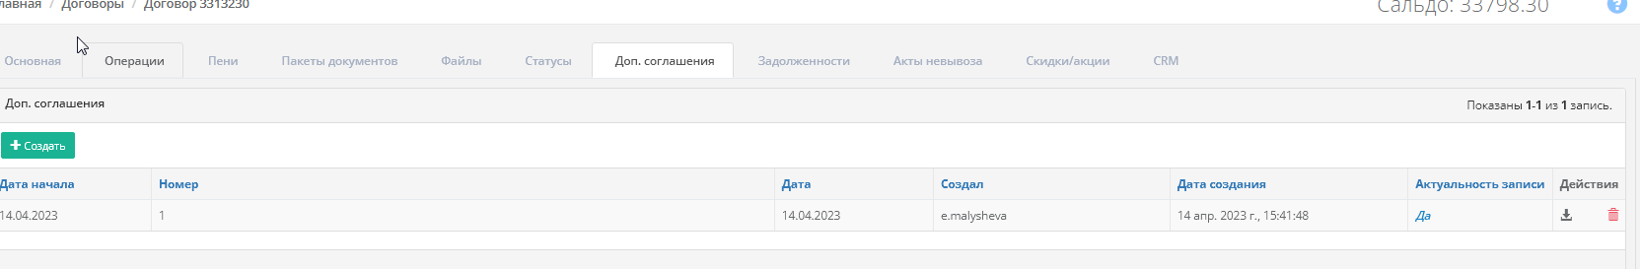

Реестр дополнительных соглашений договора имеет следующие поля:
- Дата начала – дата начала действия дополнительного соглашения.
- Номер – выбранный номер дополнительного соглашения.
- Дата – дата дополнительного соглашения.
- Создал – ФИО, создавшего дополнительное соглашение.
- Дата создания – дата создания дополнительного соглашения.
- Актуальность записи
- Действия
Для создания дополнительного соглашения используем кнопку

Откроется окно, в котором подтверждаем внесенные изменения по договору.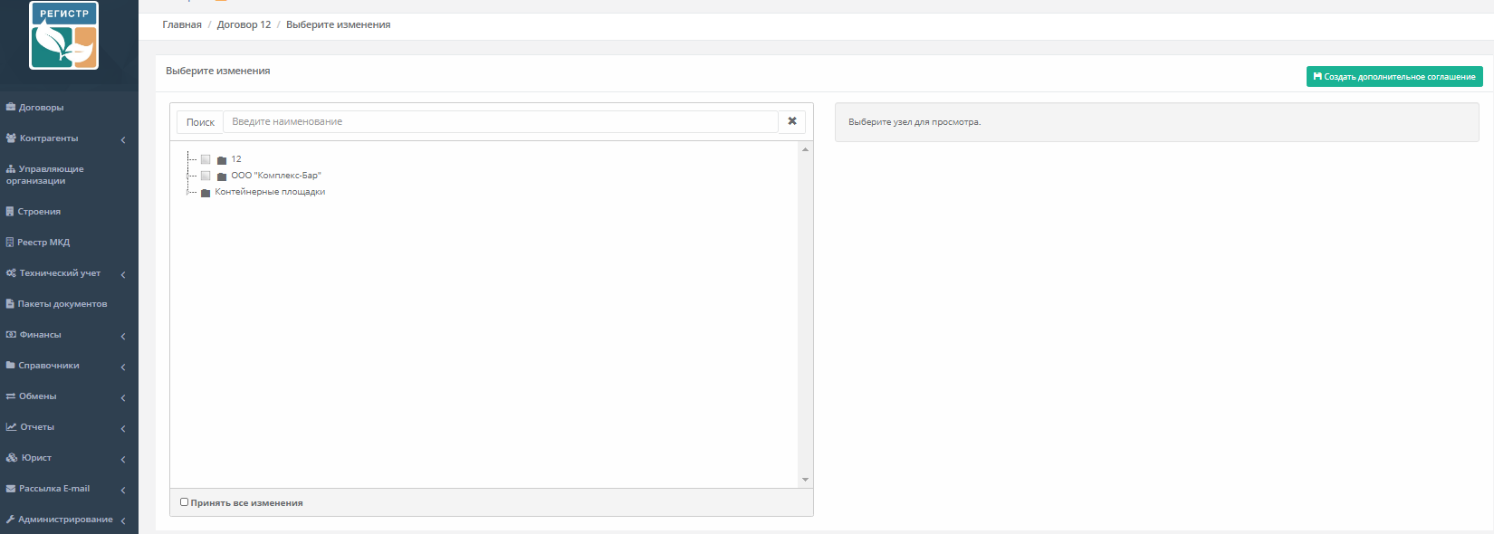
Чтобы принять изменения нужно проставить галочку 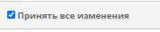 или проставить галочки на нужных изменениях как на рис.ниже
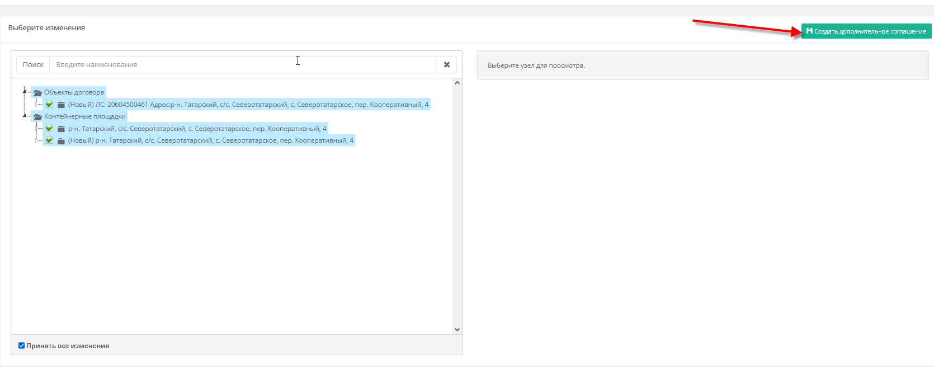
Нажимаем кнопку . Откроется окно, в котором заполняем данные: номер и дату дополнительного соглашения.
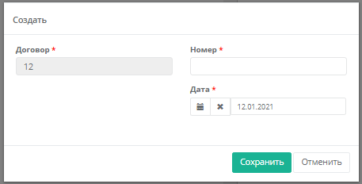

Нажимаем кнопку .

4.3.9. Вкладка «Информация о задолженностях»
Вкладка «Информация о задолженностях» выглядит как на рис.ниже. В ней содержится справочная информация о работе по данному договору из модуля «Юрист».
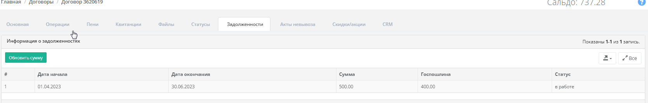

Реестр задолженностей по договору имеет следующие поля:
- # – порядковый номер записи.
- Дата начала – дата начала задолженности.
- Дата окончания – дата окончания задолженности.
- Сумма – сумма задолженности.
- Госпошлина – назначенная госпошлина.
- Статус – статус задолженности.

4.4. Аннулирование договора
Аннулируют договор только в том случае, если он изначально был ошибочным. Чтобы аннулировать договор, нужно зайти в карточку договора и перейти к вкладке «Статусы».

Нажимаем кнопку

После этого вкладка «Статусы» карточки договора выглядит следующим образом:

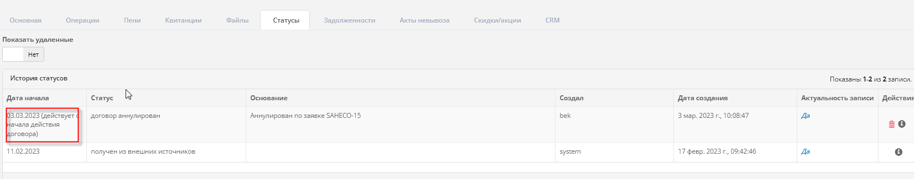
Во вкладке «Операции» видим, что на все начисления создались сторно начисления:
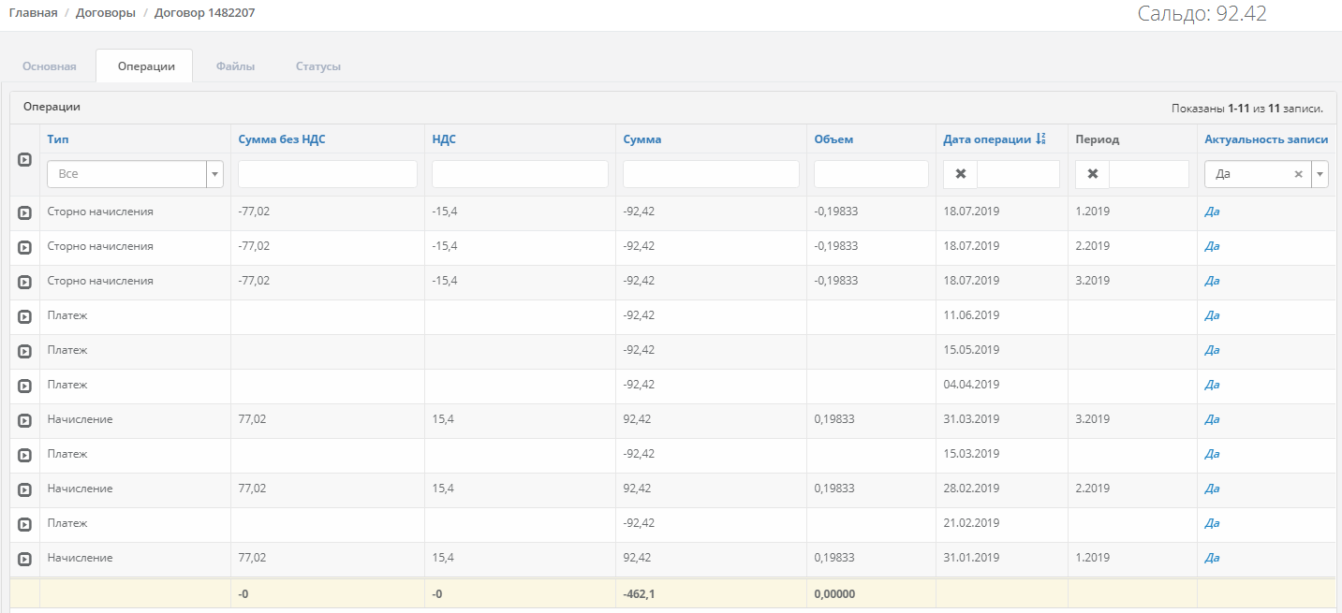
Карточка объекта договора становится не активной.

Обратите внимание, что статус «Аннулирован» действует с начала действия договора в отличие от случая расторжения договора (когда он был актуален на протяжении определенного периода, а затем был расторгнут).

Правила изменений финансовых операций и документов при аннулировании договора.
1. Все счета-фактуры (СФ), проведенные в закрытом периоде, которые не являются сторно или сторнированными, сторнируются с учетом знака привязанных операций.
2. Все СФ в открытом периоде деактивируются.
3. Все операции в открытом периоде, не относящиеся к СФ, деактивируются.
4. Все операции в закрытом периоде, не относящиеся к СФ, сторнируются согласно их знаку.
5. На договоре выставляется статус "аннулирован" с текущей даты, но он глобальный и действует на весь период договора.

4.5. Операции по договору
4.5.1. Создание операции
4.5.2. Создание платежа
4.5.3. Создание начисления
4.5.4. Перерасчет
- по количеству расчетных единиц
- по количеству контейнеров
- по объему / количеству вывозов.
4.5.5. Возврат платежа
4.5.6. Расщепление платежа
4.5.7. Перенос платежа
4.5.8. Ожидаемое начисление
4.5.9. Просмотр деталей операции

Вкладка «Операции» (договора) выглядит следующим образом (см. рис. ниже):

4.5.1. Создание операции
Для создания операции вручную нажимаем кнопку
В выпадающем меню выбираем «Операция» 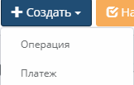, после чего откроется страница создания операции, показанная на рис. ниже.

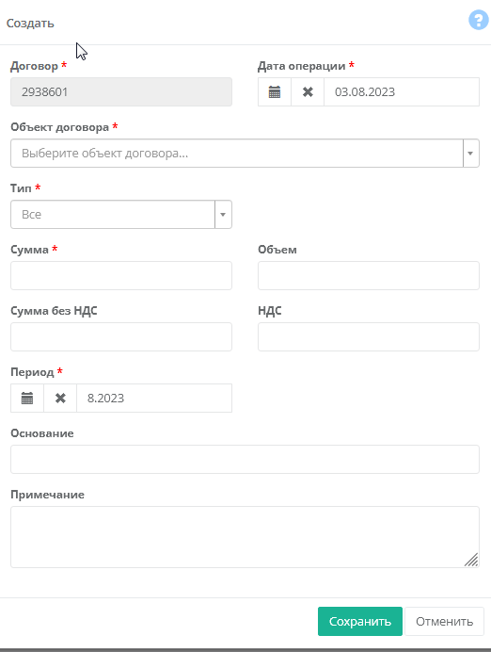

Форма создания операции имеет следующие поля:
- Договор - идентификатор договора, в рамках которого существует объект договора.
- Дата операции – дата проведения операции.
- Объект договора – единица договора, по которой происходит начисление.
- Тип – тип операции.
- Сумма
- Объем - объем ресурса, по которому производится начисление.
- Сумма без НДС - сумма начисления без НДС.
- НДС - НДС на начисленную сумму.
- Период – за какой период производится операция.
- Основание
- Примечание - поле, в которое можно вписать комментарий.

4.5.2. Создание платежа
Для создания платежа нажимаем кнопку . В выпадающем меню выбираем «Платеж» , после чего откроется страница создания платежа, показанная на рис. ниже

Форма создания платежа имеет следующие поля:
- Договор - идентификатор договора, в рамках которого существует объект договора.
- Дата операции – дата проведения платежа.
- Тип – тип платежа.
- Сумма
- Примечание - поле, в которое можно внести комментарии. Является обязательным для заполнения полем.

4.5.3. Создание начисления
При создании начисления осуществляется проверка на объемы ранее сделанных начислений, оценка данных по объемам, содержащимся в программе за заданный месяц. По результатам этой проверки проводится операция начисления возврата или перерасчета за указанный период.
Для создания начисления по договору во вкладке «Операции» нажимаем кнопку (см. рис. ниже).
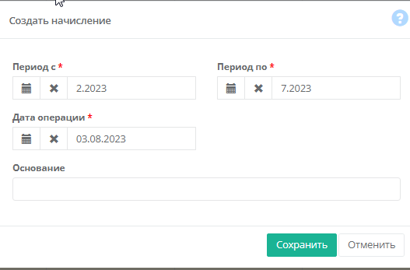

После этого откроется окно создания начисления.

После того как создано новое начисление, вкладка «Операции» (договора) выглядит следующим образом:
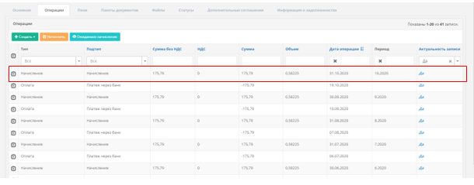

При наличии в месте накопления индивидуальной контейнерной площадки сумма начисления может зависеть от
- количества / объема контейнеров;
- количества вывозов.

При отсутствии индивидуальной контейнерной площадки начисления производятся по расчетным величинам.
Сумма начисления (для физических лиц) может зависеть от:
      - Количества проживающих;
      - Количества зарегистрированных;
      - Количества собственников.

Эти данные указываются в карточке «Объект договора», во вкладке «Основная», в области «Расчетные величины» (см. рис. ниже)
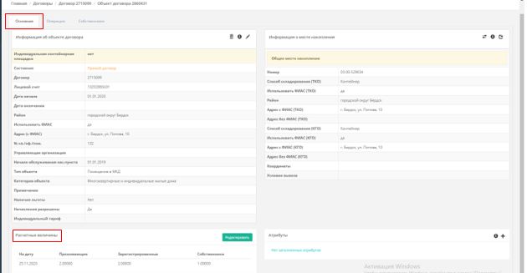

Если во всех разделах стоят числовые значения, то начисления будут производиться по значениям поля «Проживающие» (см. рис. ниже)

Начисление прошло по 1 расчетной единице (рисунок ниже)

Если в поле «Проживающие» стоит значение «нет значения» или нет записи о каком-либо значении, то начисления будут производиться по значению поля «Зарегистрированные»
Если в поле «Зарегистрированные» нет данных, то начисления будут производиться по значению поля «Собственники».

Если в поле «Проживающие» стоит значение «0», то начисления не будут осуществляться.

4.5.4. Перерасчет

Перерасчет может производиться по трем параметрам:
- По изменению количества расчетных единиц (для объектов договора, где нет индивидуальной контейнерной площадки);
- По изменению количества / типа / объема контейнера (для объектов договора, где есть индивидуальная контейнерная площадка).
- По объему / количеству вывозов (только для объектов с индивидуальной контейнерной площадкой).

4.5.4.1. Перерасчет по количеству расчетных единиц
При изменении количества расчетных единиц проводится перерасчет.
Для проведения перерасчета по договору необходимо внести изменения в области «Расчётные единицы» в карточке «Объект договора».

Далее переходим во вкладку «Операции» карточки «Объект договора».

Для создания начисления по договору нажимаем кнопку . Откроется окно создания начисления (см. рис ниже):
После того как новое начисление создано, запись о выполненном перерасчете появится в списке операций объекта договора (во вкладке «Операции» карточки «Объект договора»).

Одновременно запись о выполненном перерасчете появится и в списке операций договора (вкладка «Операции» карточки «Договор №…»).

4.5.4.2. Перерасчет по количеству контейнеров.
Если у Объекта договора есть индивидуальная контейнерная площадка, то в карточке «Объект договора», во вкладке «Основная» вместо области «Расчетные величины» присутствует область «Контейнеры и периоды вывозов»
Если первоначальные данные о количестве / типе контейнеров или количестве вывозов были внесены некорректно, можно отредактировать эту информацию (нажать на строку левой кнопкой мыши и внести новые данные в форму). Откроется окно создания нового типа / количества / объема контейнера.
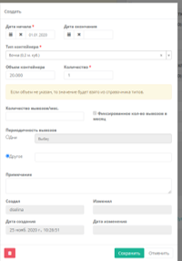

Если необходимо изменить количество / тип / объем контейнера или количество вывозов, то сначала нужно изменить дату окончания действия данной записи о типе /объеме / количестве контейнеров (или количестве вывозов).
А затем нужно создать новую запись о новом количестве / типе / объеме контейнера. Для этого нажмите кнопку .
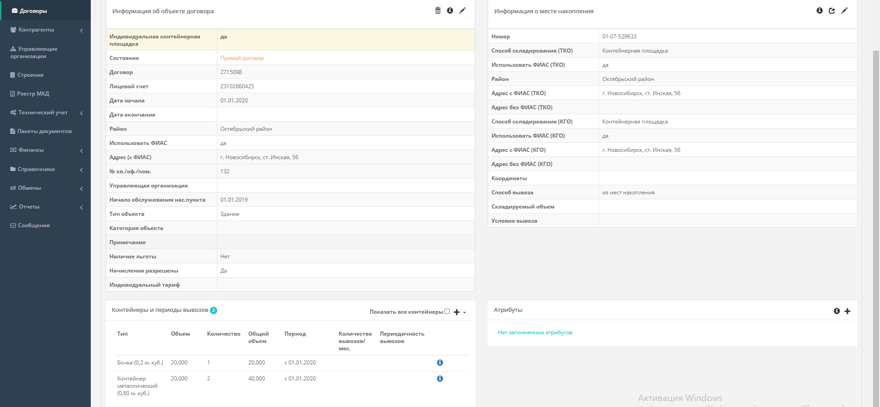

Откроется окно создания нового типа / количества / объема контейнера (см. рис. ниже):
При добавлении новой записи в расчетные данные расчет начислений будет производиться по всем указанным контейнерам. Например, в случае, указанном на рисунке ниже, расчет производится по двум типам контейнеров.
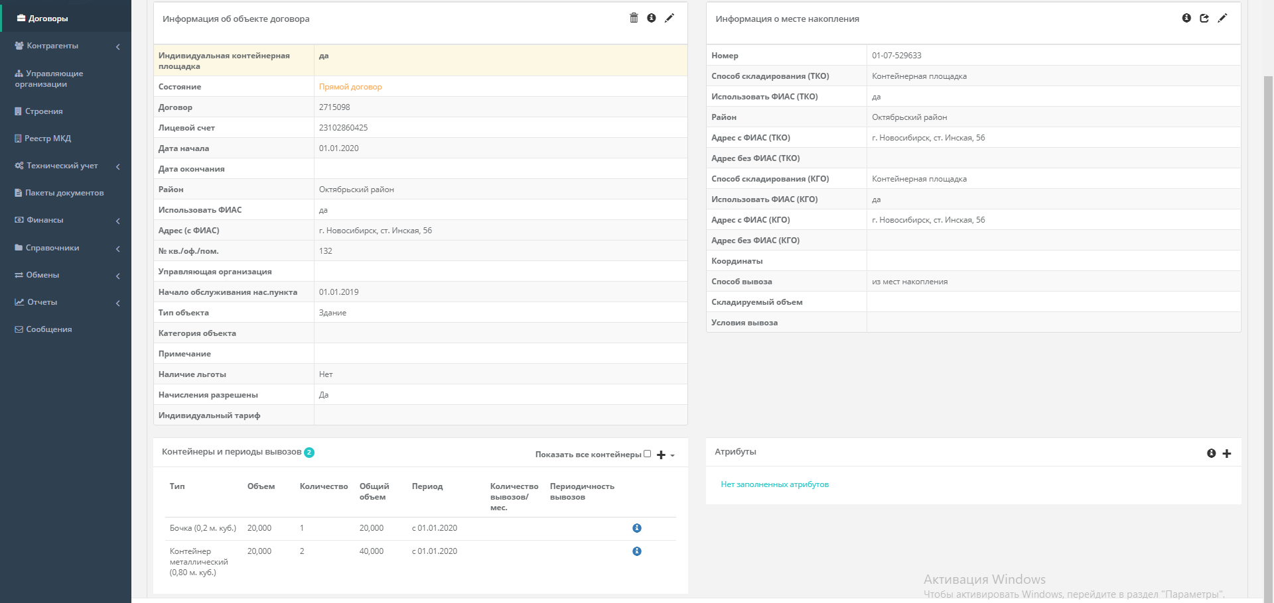

Далее нужно произвести перерасчет. Для создания перерасчета нужно перейти во вкладку «Операции» карточки «Объект договора» (см. рис ниже):
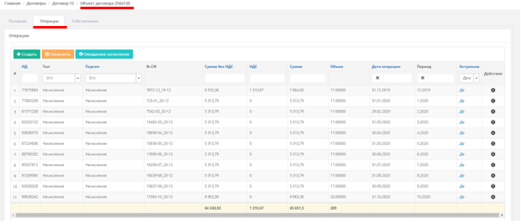
Для создания перерасчета нажимаем кнопку . Откроется окно создания начисления (см. рис. ниже).
После того как новое начисление создано, запись о перерасчете появится в списке операций Объекта договора (вкладка «Операции» в карточке «Объект договора»).

Одновременно запись о выполненном перерасчете появится и в списке операций договора (вкладка «Операции» карточки «Договор №…»).

После совершенного перерасчета в деталях этой операции отображается новое количество / тип / объем контейнера. Для просмотра / редактирования деталей операции нужно нажать 2 раза на соответствующую строчку левой кнопкой мыши (работаем во вкладке «Операции» карточки «Объект договора»). Откроется окно просмотра / редактирования деталей операции (см. рис. ниже):
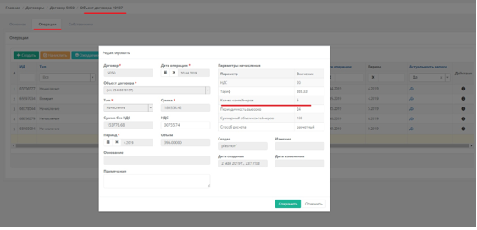

4.5.4.3. Перерасчет по объему / количеству фактических вывозов
Если у объекта договора контейнерная площадка индивидуальная, то перерасчет можно произвести и по количеству / объему фактических вывозов.
Для перерасчета по объему / количеству фактических вывозов необходимо внести информацию о фактически вывезенном объеме во вкладку «Вывозы» (в карточке “Место накопления”).

Для редактирования информации о фактически вывезенном объеме ТКО нужно:
1) войти в раздел меню “Технический учет”, подраздел “Места накопления” (см. рис. ниже).
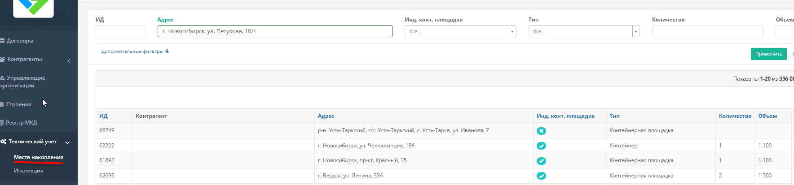
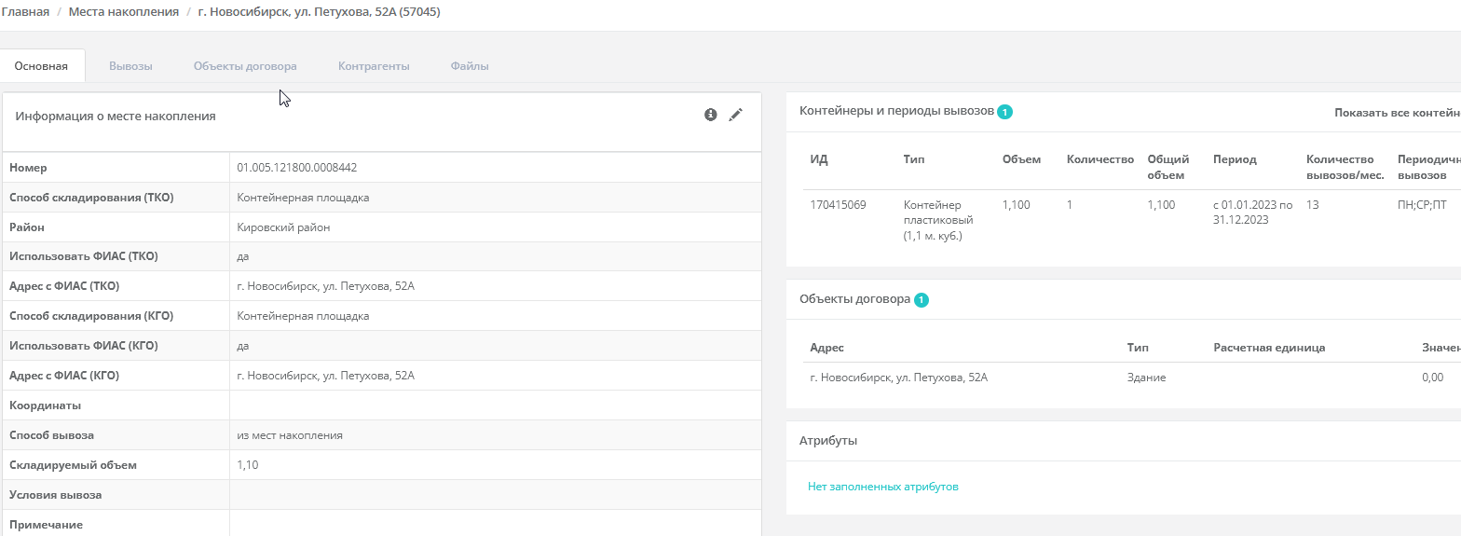
Далее следует выбрать / найти необходимый адрес места накопления и с помощью левой кнопки мыши войти в карточку «Место накопления».

В карточку “Место накопления” можно попасть и другим способом: перейдя из карточки “Объект договора”, нажав на иконку .

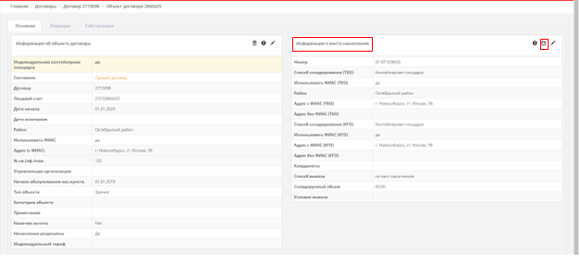

2) в карточке «Место накопления» перейти на вкладку «Вывозы» (см. рис. ниже):
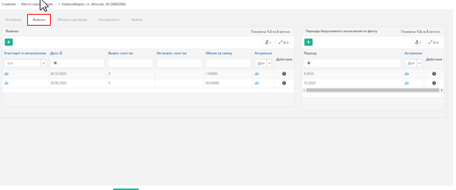
Далее нажать иконку «Добавить» и заполнить соответствующие поля, нажать «Сохранить» (см. рис. ниже).

Также можно импортировать данные о количестве вывозов из файла от перевозчика, через раздел меню «Обмены», подраздел «Интеграция с внешними системами», при помощи интеграций «Импорт данных ТК по ЛС», «Импорт данных ТК по ИД объекта» либо «Импорт факт.вывозов с удалением ранее занесенных» по правилу «новый файл=новый вывоз». Вывозы заносятся датой последнего дня месяца.
Если в файле один и тот же объект встречается несколько раз, то данные файла суммируются, и вносятся одним вывозом.
При внесении данных файлом, они будут занесены во вкладку «Вывозы» с пометкой «Нет» в поле «Учувствует в начислениях»:
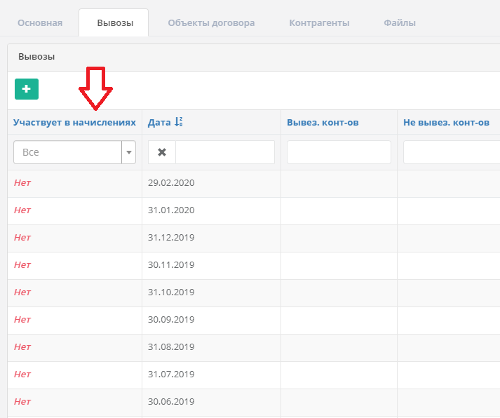
Эти вывозы сохранят статус «Нет» до запуска начислений, и получат статус «Да» лишь при соблюдения определенных условий:
1. Если к моменту начисления внесенный фактический объем будет больше либо равен ожидаемому, то расчет будет производится исходя из данных, внесенных файлом, в следствии чего внесенные вывозы получат статус «Да» в колонке «Участвует в начислениях»
2. Если объём, занесенный файлом, к моменту начислений будет меньше ожидаемого, то программа будет считать по ожидаемому объему, указанному в базе данных, а внесенные вывозы так и останутся с пометкой «Нет», и не будут участвовать в начислениях.

Для пересчета по фактическому вывозу, когда объем из файла, меньше ожидаемого необходимо в таблице «Периоды безусловного начисления по факту» вкладки «Вывозы» нажать на , и выбрать необходимый для расчета по фактическим вывозам период.
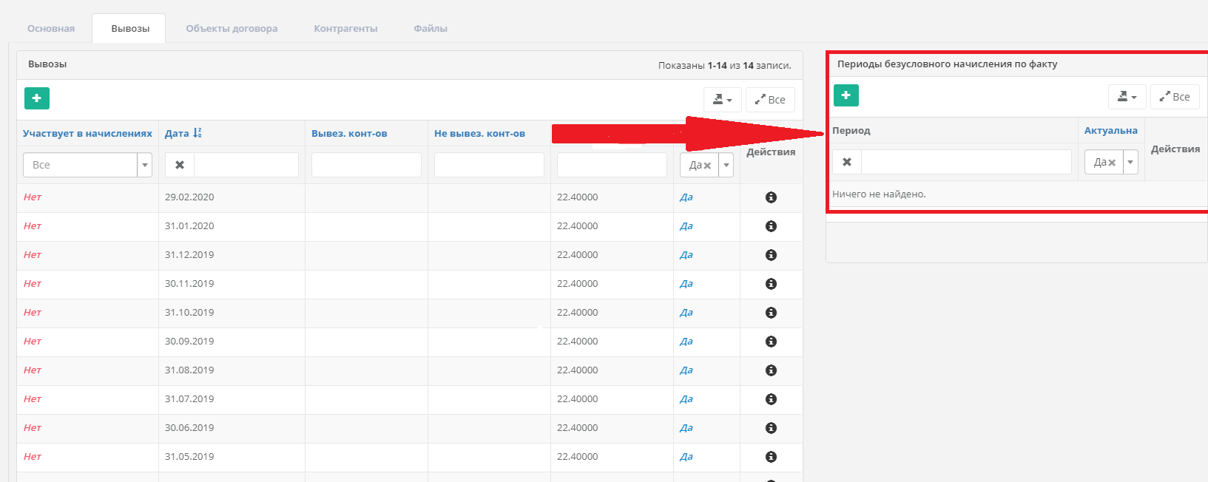
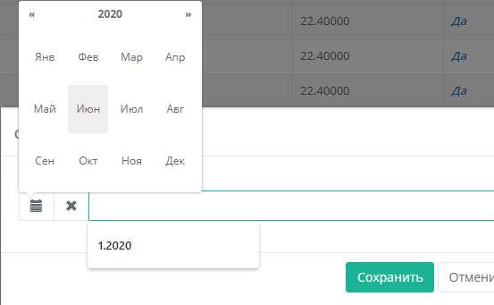
После чего нужно запустить перерасчет, и только тогда вывозы, которые не считались из-за того, что их объем меньше ожидаемого, станут приняты к начислению и их статус в поле «Участвуют в начислениях» сменятся на «Да».

Перерасчет можно произвести из карточки договора или карточки объекта договора во вкладке «Операции».
Во вкладке «Операции» нажмите на кнопку , откроется окно создания нового начисления. В форме нужно заполнить поля и нажать «Сохранить».
Форма создания нового начисления в карточке договора выглядит следующим образом:
В данном случае перерасчет коснется всех объектов договора, указанных в договоре.

Форма создания нового начисления в карточке объекта договора выглядит следующим образом:
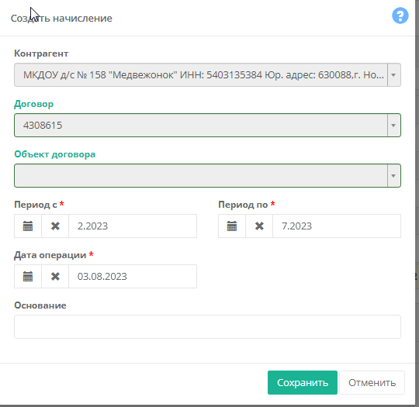
В этом случае перерасчет коснется только данного объекта договора.

После того как новое начисление создано, запись о перерасчете появится в списке операций Объекта договора (вкладка «Операции» в карточке «Объект договора»).

Одновременно запись о выполненном перерасчете появится и в списке операций договора (вкладка «Операции» карточки «Договор №…»).

Для просмотра деталей операции по договору нужно нажать на значок , откроется скрытая строка (см. рис ниже).
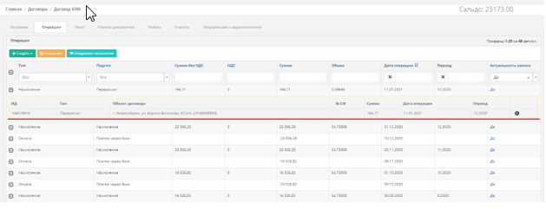

Пользователям с определенными правами доступна функция редактирования суммы НДС в карточке операции. Для этого нужно кликнуть по строчке операции левой кнопкой мыши. Откроется окно редактирования операции.

Кроме того, если период не закрыт, можно заполнить поле «Примечание».

Вы можете просмотреть, какой способ расчета используется в данном случае (в данном договоре или на данном объекте договора) – расчетный (начисления производятся по величинам, указанным в договоре) или фактический (по количеству / объему вывозов). Для этого в списке операций (карточка «Договор №…», вкладка «Операции») нужно найти / выбрать соответствующую операцию и нажать на строчку левой кнопкой мыши. Откроется окно редактирования операции. Если способ расчета – расчетный, то окно имеет следующий вид:
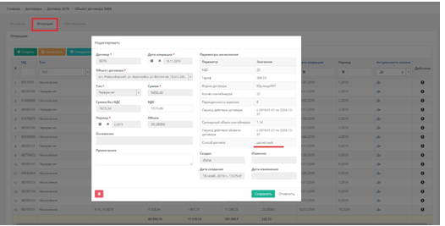

Если способ расчета – фактический, то окно имеет следующий вид:

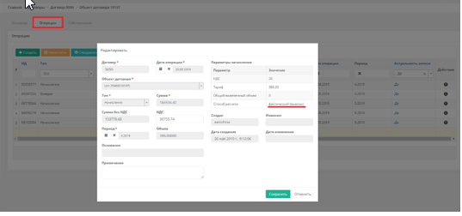

4.5.5. Возврат платежа
Возврат платежа — это создание операции полного или частичного возврата платежа.
Заходим в карточку нужного договора во вкладку Операции. Находим нужный платеж, переходим в карточку его просмотра и нажимаем кнопку
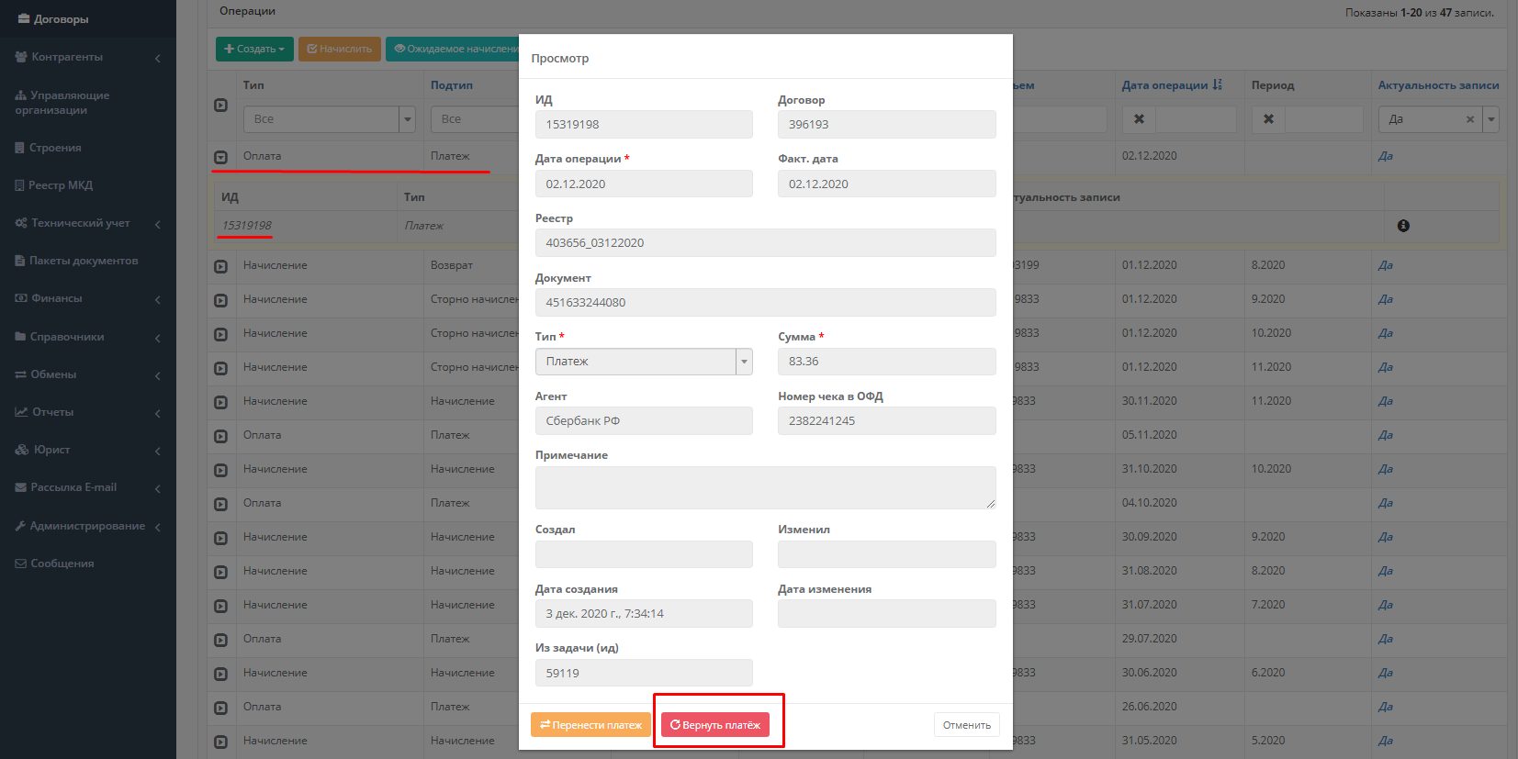
В карточке договора во вкладке Операции появляется операция «Возврат платежа с типом «Оплата»

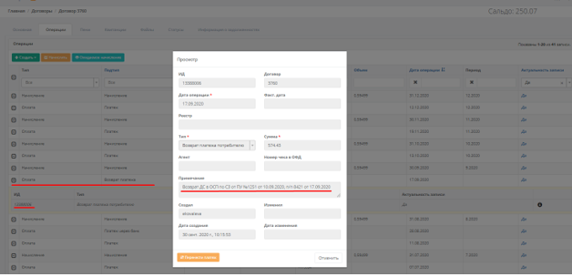
4.5.6. Расщепление платежа
Функция «Разделение платежа» доступна только пользователю, у которого есть право «Разделение платежа»
Заходим в карточку нужного договора во вкладку Операции. Находим нужный платеж и переходим в карточку его просмотра и нажимаем кнопку
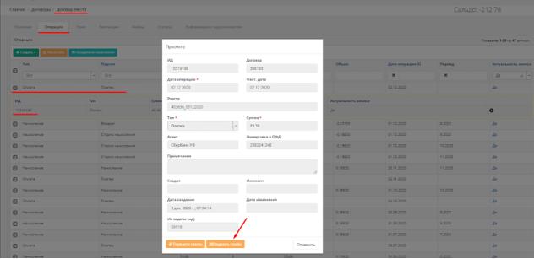
В открывшемся окне вносим суммы пени, госпошлины. Дата операции по умолчанию совпадает с датой платежа. Нажимаем 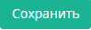
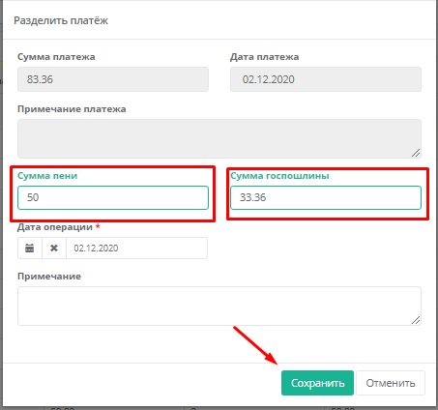
В карточке договора во вкладке Операции появляются:
1. Операция «Выделение госпошлины из платежа» с типом «Оплата»
2. Операция «Выделение пени из платежа» с типом «Оплата»
3. Операция «Оплата госпошлины» с типом «Госпошлина»
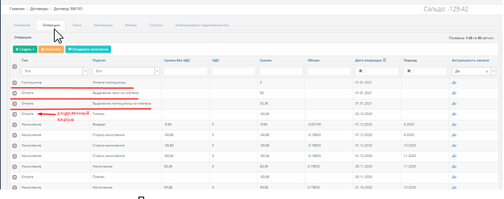
А в карточке договора во вкладке Пени появляется:
1. Операция «Оплата пени выделенная из платежа»
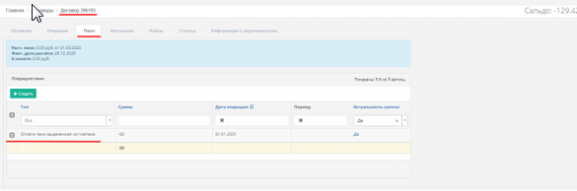

4.5.7. Перенос платежа
Заходим в договор, открываем вкладку «Операции», находим нужный платеж.
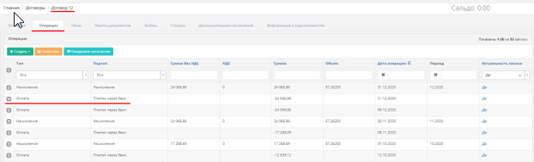
Открываем карточку платежа и нажимаем кнопку «Перенести платеж»
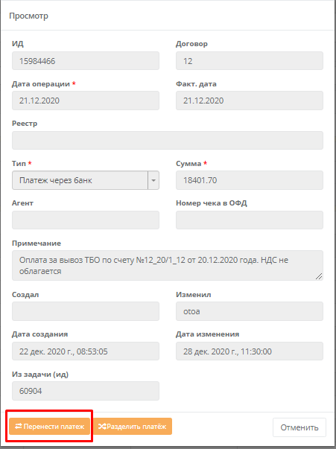
Выбираем договор, на который надо перенести платеж (по номеру договора и ли по номеру ЛС). Если платеж нужно перенести несколькими суммами на разные договоры, меняем сумму переноса на данный договор, вносим дату переноса (дата должна быть в открытом периоде).
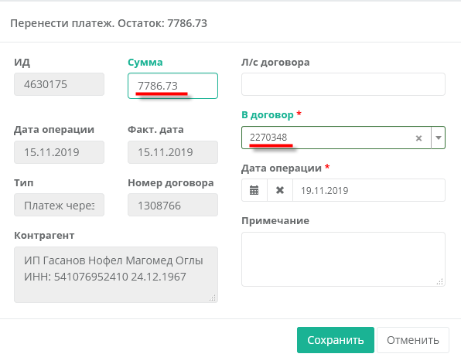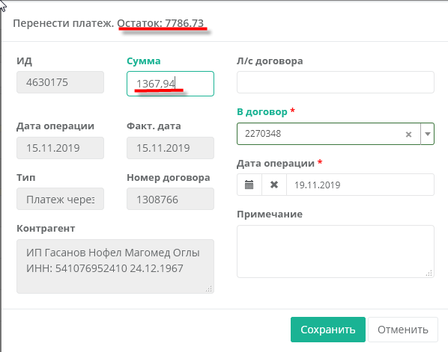
Нажимаем кнопку «Сохранить».
При этом, в карточке платежа отображается, на какой договор был сделан перенос, а в появившейся операции переноса платежа на другой договор, эта же информация указана в комментарии к операции
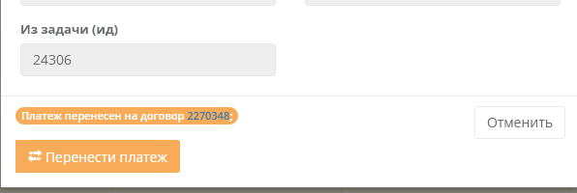
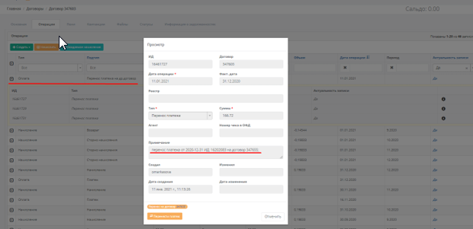
На договоре, в который перенесен платеж, возникает операция «Перенос платежа с другого договора», в комментарии к которой, в свою очередь, отображается та же информация

Если остаток суммы платежа нужно перенести на другой договор, переходим снова в карточку платежа, и повторяем действия. При этом, в верхней части карточки переноса платежа отображается оставшаяся сумма данного платежа, доступная для переноса.
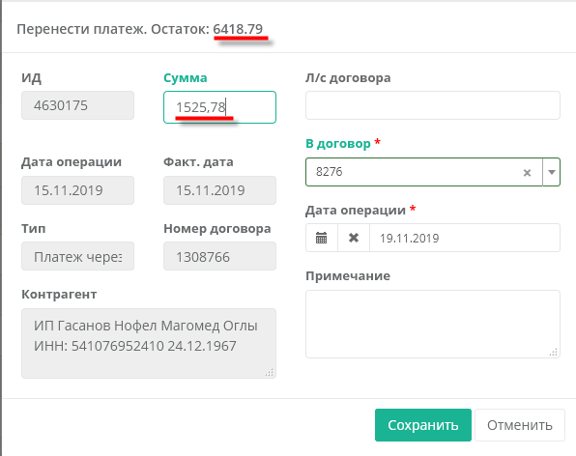

4.5.8. Ожидаемое начисление
Ожидаемое начисление можно просмотреть из вкладки «Операции» как из карточки договора, так и из карточки объекта договора.

Для этого нажмите во вкладке «Операции» кнопку .
Окно создания ожидаемого начисления в карточке договора выглядит следующим образом:
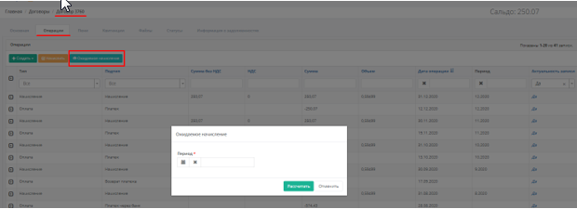
Далее необходимо выбрать нужный период и нажать «Рассчитать». Получим следующее:
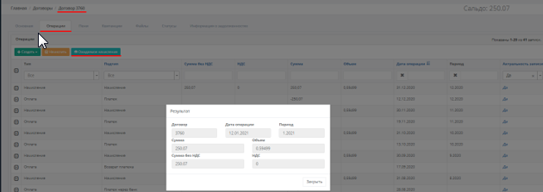
Окно расчета ожидаемого начисления из карточки объекта договора выглядит следующим образом:
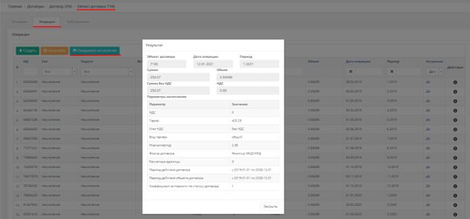
В этом случае вы можете увидеть больше информации о сумме начисления и причинах. В данном случае за январь сумма начисления равна нолю, т.к. населенный пункт начал обслуживаться позже.

4.5.9. Просмотр деталей операции
Для просмотра деталей операции по договору необходимо развернуть нужную операцию кнопкой (Работаем в карточке «Договор №…», во вкладке «Операции»).

Нажав левой кнопкой мыши по соответствующей строчке, вы можете перейти к окну просмотра / редактирования операции.
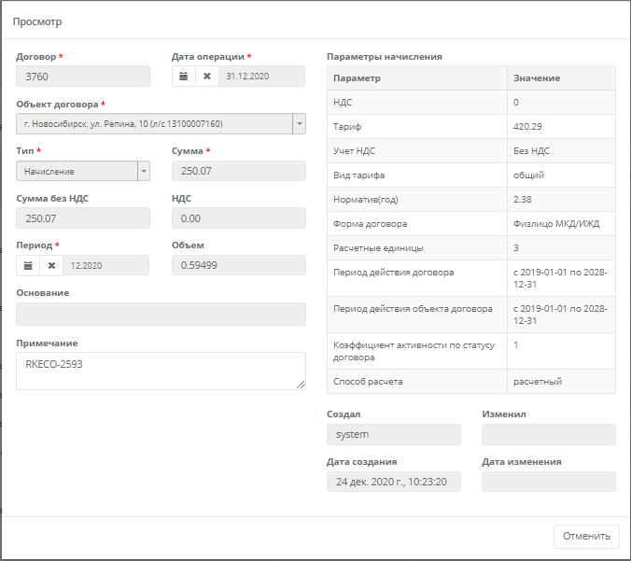

Форма просмотра операции Начисление имеет следующие поля:
- Договор – номер договора.
- Дата операции – дата проведения операции.
- Объект договора - единица договора, по которой происходит начисление.
- Тип
- Сумма
- Сумма без НДС
- НДС
- Период – период, за который производится операция.
- Объем – фактически вывезенный объем.
- Основание
- Примечание - поле, в которое можно занести комментарии.
- Параметры начисления
  - Параметр
    - НДС – НДС в %
    - Тариф – тариф по договору.
    - Учёт НДС
    - Вид тарифа
    - Форма договора
    - Количество контейнеров
    - Период действия договора
    - Количество контейнеров по дням
    - Суммарный объем контейнеров
    - Период действия объекта договора
    - Периодичность вывозов (по дням недели)
    - Периодичность вывозов (фиксированная)
    - Способ расчета – указывается способ расчета: фактический или расчетный.
  - Значение – числовые значения заданных параметров, участвующие в начислении.
- Создал – указывается, кто создал операцию.
- Дата создания – дата создания операции.
- Изменил – указывается, кто изменил операцию.
- Дата изменения – дата изменения операции.
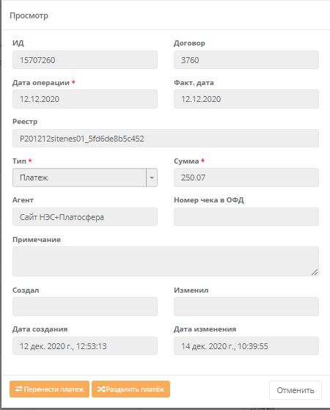
Форма просмотра операции Начисление имеет следующие поля:
- ИД – идентификационный номер договора.
- Договор – номер договора.
- Дата операции
- Фактическая дата
- Реестр – платежный реестр
- Тип
- Сумма
- Агент
- Номер чека в ОФД – присвоенный в ОФД номер.
- Примечание – поле, в которое можно занести комментарии.
- Создал – указывается, кто создал операцию.
- Дата создания – дата создания операции.
- Изменил – указывается, кто изменил операцию.
- Дата изменения – дата изменения операции.

Вкладка «Пакеты документов» (формирование счетов-фактур, актов выполненных работ, счетов на оплату)

Создание пакета документов
Чтобы создать новый пакет документов, нужно войти в карточку «Договор №…», перейти к вкладке «Пакеты документов» и нажать кнопку .

В выпадающем списке выбираем «Пакет документов» 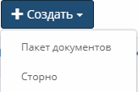. Откроется окно создания нового пакета документов (см. рис. ниже).
Форма имеет следующие поля:
- Договор – номер договора.
- Дата операции – дата создания пакета документов.
- Период с – период, с которого создаются пакеты документов.
- Период по – период, по который создаются пакеты документов.
- Примечание - поле, в которое можно занести свободный текст.

После того как новый пакет документов создан, пользователь может поменять его статус. Для этого нужно нажать по соответствующей строчке левой кнопкой мыши. Откроется окно редактирования пакета документов (см. рис ниже).

Кроме того, данный пакет документов можно скачать / вывести на печать (с помощью иконки ), просмотреть служебную информацию (с помощью иконки ) или просмотреть адрес объектов договора (с помощью иконки ) (см. рис. ниже).

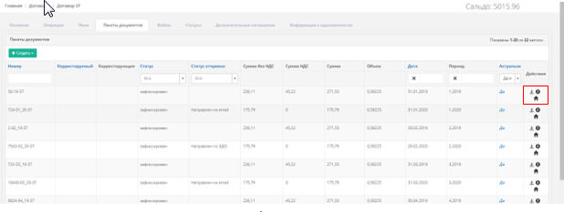
Если вы хотите скачать пакет документов в формате XML для ЭДО СБИС или для ЭТО с УПД, файл формируется в виде архива, так как пакет в ЭДО отправляется тремя файлами (двумя для УПД).
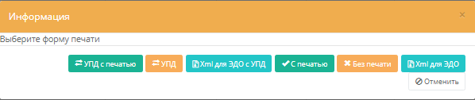

Сторнирование пакетов документов
Сторнирование пакетов документов деактивирует первичный пакет документов. После сторнирования формируется новый первичный пакет документов. Если на первичный пакет документов был создан корректировочный пакет документов, то сторнировать необходимо оба пакета документов, причем сначала сторнируется корректировочный, затем первичный.
Сторнирование проводится во вкладке «Пакеты документов» карточки «Договор №…».

Нажимаем кнопку 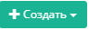, из предложенного выбираем «Сторно». Открывается окно создания сторно пакета документов.

Выбираем из выпадающего списка нужный пакет документов, нажимаем .
Созданная запись имеет номер первичного пакета документов, который сторнировали. С первичного пакета документов Система снимает возможность распечатывания. Сторнированный пакет документов становится недоступным для скачивания и печати (см. рис. ниже)

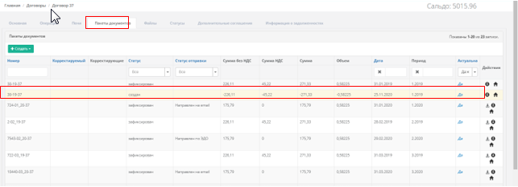

После сторнирования пакета документов во вкладке «Операции», в карточке «Договор №…» создается запись сторно (рис.ниже).
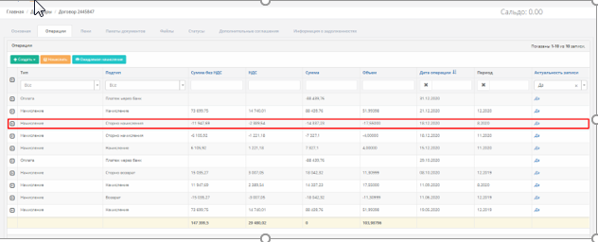

Для формирования нового первичного пакета документов вместо сторнированного во вкладке «Операции» создаем начисление с помощью кнопки . Выбираем в полях «период с» и «период по» период сторнированного пакета документов. В списке операций появляется строка «Перерасчет на заданный период». Переходим во вкладку «Пакеты документов», формируем первичный пакет документов. Для этого нажимаем кнопку , из предложенного выбираем «Пакет документов», указываем период и сохраняем.

Объект договора
Сведения об объекте договора находятся в нижней части карточки «Договор №…» (см. рис. ниже).
В одном договоре может быть несколько объектов договора, им присваиваются свои номера лицевых счетов.

5.1. Создание нового объекта договора
Чтобы создать новый объект договора, в карточке «Договор №…», во вкладке «Основная», в области «Объекты договора» нажмите иконку

Откроется окно создания нового объекта договора (см. рис. ниже).

Форма создания объекта договора имеет следующие поля:
- Индивидуальная контейнерная площадка - признак наличия индивидуальной контейнерной площадки. Критический признак, от которого зависит дальнейший способ расчета и требования к объекту договора. Если у создаваемого объекта договора есть индивидуальная контейнерная площадка, поставьте соответствующую отметку.
- Договор - идентификатор договора, в рамках которого существует объект договора. Это поле является предзаполненным.
- Дата начала - с какой даты объект привязан к договору. По умолчанию - дата начала самого договора.
- Категория объекта - если отсутствует индивидуальная контейнерная площадка, то этот параметр является обязательным для расчета норматива образования ТКО. Если у объекта договора есть индивидуальная контейнерная площадка, данное поле не заполняется.
- Использовать ФИАС - признак, что адрес объекта будет определяться по справочнику ФИАС.
- Район - район местонахождения объекта.
- Адрес (с ФИАС) - адрес объекта по справочнику ФИАС.
- Адрес (без ФИАС) - адрес объекта, занесенный в виде простой строки. Используется для случаев, когда расположение объекта невозможно задать с помощью справочника ФИАС, например, объекты, расположенные вне зоны жилой застройки.
- № кв./оф./пом. - номер помещения по адресу, в отношении которого заключен договор. Может быть внесен в свободной форме. Допускается задавать диапазон номеров в виде “1-223”, что означает, что все помещения с номера 1 до номера 223 являются единым объектом договора.
- Тип объекта - справочное поле для указания типа недвижимости (квартира, участок, строение и т.д.)
- Количество расчетных единиц - указывается начальное количество расчетных единиц объекта в случае отсутствия индивидуальной контейнерной площадки.
- Расчетная единица - справочное поле единицы измерения расчетной величины, определяемое по категории объекта.

В форме создания объекта договора «Физлицо МКД/ИЖД», «Управляющая организация» вместо полей «Количество расчетных единиц» и «Расчетная единица», находятся поля «Проживающие», «Зарегистрированные» и «Собственники».

Заполните поля и нажмите «Сохранить». После этого запись о новом объекте договора появится в области «Объекты договора» в нижней части вкладки «Основная», в карточке «Договор №…».

Просмотр/редактирование объекта договора
Чтобы просмотреть / отредактировать объект договора, нужно нажать на соответствующую строчку левой кнопкой мыши (см. рис. ниже).

Откроется карточка объекта договора, которая выглядит следующим образом:
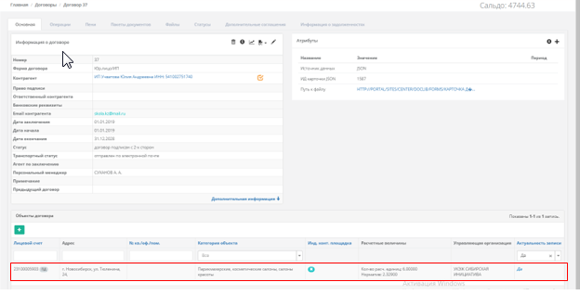
Карточка объекта договора имеет 3 или 4 вкладки – в зависимости от типа контрагента:
- Вкладка «Основная» - здесь содержится основная информация об объекте договора. Разделена на 4 области:
- Информация об объекте договора;
- Расчетные величины (для объектов договора без индивидуальной контейнерной площадки) / Контейнеры (для объектов договора с индивидуальной контейнерной площадкой);
- Информация о месте накопления;
- Атрибуты (см. на рис. ниже).
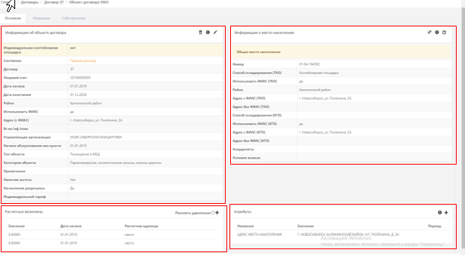

- Вкладка «Операции» - содержит информацию об операциях по данному объекту договора;
- Вкладка «Собственники»;
- Вкладка «История состояний» есть только в договорах с управляющими компаниями.

Просмотр/редактирование объекта договора с индивидуальной контейнерной площадкой
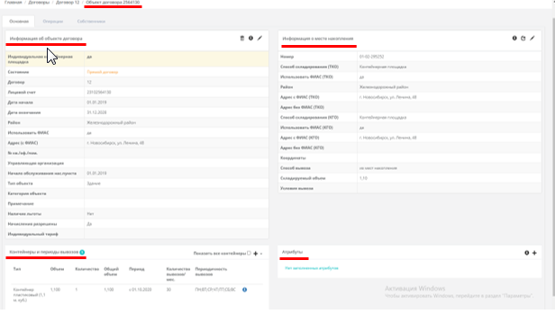
Карточка объекта договора при наличии индивидуальной контейнерной площадки выглядит как на рис. Ниже

Страница разделена на четыре области
- Информация об объекте договора - в этой области выводятся основные свойства объекта договора. Поля в области:
  - Индивидуальная контейнерная площадка – информация о наличии или отсутствии.
  - Состояние – состояние объекта договора (прямой договор, прямые расчеты, цессия)
  - Договор - идентификатор договора, в который входит объект.
  - Лицевой счет - сгенерированный уникальный лицевой счет объекта договора. Строится на основании информации об адресе объекта.
  - Дата начала - с какой даты объект привязан к договору. По умолчанию - дата начала самого договора.
  - Дата окончания - дата окончания действия договора.
  - Район – район местонахождения объекта.
  - Использовать ФИАС - признак, что адрес объекта будет определяться по справочнику ФИАС.
  - Адрес (с ФИАС) - адрес объекта по справочнику ФИАС.
  - № кв./оф./пом. - номер помещения по адресу, в отношении которого заключен договор. Может быть внесен в свободной форме. Допускается задавать диапазон номеров в виде “1-223”, что означает, что все помещения с номера 1 до номера 223 являются единым объектом договора.
  - Управляющая организация – наименование управляющей организации.
  - Начало обслуживания населенного пункта – дата начала обслуживания населенного пункта, в котором расположен объект договора.
  - Тип объекта - справочное поле для указания типа недвижимости (квартира, участок, строение и т.д.)
  - Категория объекта - необязательный параметр.
  - Примечание - поле, в которое можно занести свободный текст.
  - Наличие льготы
  - Начисления разрешены
  - Индивидуальный тариф
  - ИД адресного объекта
- Информация о месте накопления - в эту область выводится информация о свойстве места накопления, привязанного к объекту договора. В системе это отдельная сущность, так как одно место накопления может относиться к разным объектам и даже к разным договорам. Поля в области:
  - Номер - номер контейнерной площадки. Необходим для интеграции с внешними системами. Необязательное поле.
  - Способ складирования (ТКО) - указывается способ складирования ТКО. Выбор значения из справочника. По умолчанию “контейнерная площадка”
  - Использовать ФИАС (ТКО) - признак, означающий что адрес места накопления ТКО будет задан с помощью ФИАС.
  - Район - район местонахождения объекта.
  - Адрес с ФИАС (ТКО) - указывается адрес места накопления в формате ФИАС.
  - Адрес без ФИАС (ТКО) - указывается адрес места накопления в свободной форме.
  - Способ складирования (КГО) - указывается способ складирования КГО. По умолчанию совпадает со способом складирования ТКО.
  - Использовать ФИАС (КГО) - аналогично ТКО.
  - Адрес с ФИАС (КГО) - аналогично ТКО. Если не задан - приравнивается к адресу места накопления ТКО.
  - Адрес без ФИАС (КГО) - аналогично ТКО.
  - Координаты – координаты расположения.
  - Способ вывоза - указывается способ вывоза. Необязательное поле
  - Складируемый объем - поле только для чтения. Выводится суммарный объем контейнеров в месте накопления
  - Условия вывоза
- Контейнеры и периоды вывозов - выводится список контейнеров, размещенных в месте накопления объекта, а также периодичность и количество вывозов в месяц. Выводимые поля:
  - Тип - выводится тип контейнера из справочника
  - Объем - объем данного типа контейнеров
  - Количество - кол-во контейнеров данного типа
  - Общий объем - общий объем контейнеров данного типа
  - Период – период действия контейнера
  - Количество вывозов/мес. - указывается суммарное количество вывозов за месяц
  - Периодичность вывозов - указываются или дни недели, в которые производится вывоз, или в свободной форме другая информация о днях вывоза
Создание и просмотр/редактирование данных о количестве / объеме контейнеров смотрите в соответствующем разделе здесь.
- Атрибуты - выводятся различные дополнительные атрибуты места накопления.

Просмотр/редактирование объекта договора без индивидуальной контейнерной площадки
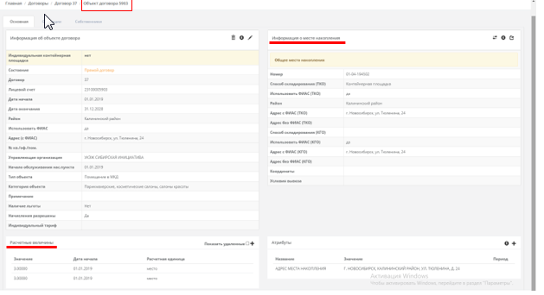

Карточка объекта договора без контейнерной площадки во многом совпадает со страницей карточкой объекта договора с индивидуальной контейнерной площадкой. Однако в области «Место накопления» нет полей “Способ вывоза” и “Складируемый объем”.
Вместо области “Контейнеры и периоды вывозов” область “Расчетные величины”, в которой задаются параметры, по которым производится расчет (на рисунке ниже).
Несмотря на отсутствие индивидуальной контейнерной площадки на таких объектах договора Система создает «виртуальные контейнеры», необходимые для расчета с транспортными компаниями. Для того чтобы просмотреть эти «виртуальные контейнеры» на объектах договора без индивидуальной контейнерной площадки, нужно перейти в карточку Места накопления, нажав на кнопку .

Откроется карточка места накопления.

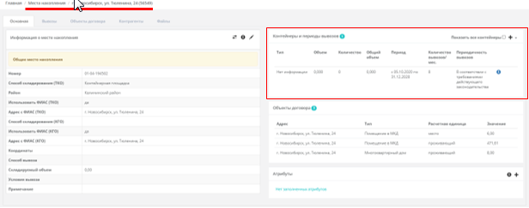
На данном рисунке выделена область «Контейнеры и периоды вывозов», которая отображает «Виртуальные контейнеры». Щелкнув левой кнопкой мыши по записи о контейнере, вы можете отредактировать данную запись, например, можно внести реальное количество вывезенных контейнеров.
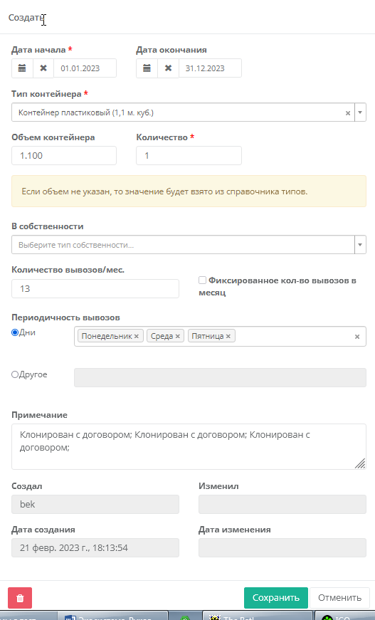

Периодичность вывозов в соответствии с требованием действующего законодательства и внесение реальных данных о количестве вывозов не влияют на способ расчета с потребителем, в любом случае расчет производится по количеству расчетных единиц.

Редактирование и удаление расчетных величин

Изменить количество расчетных единиц можно в карточке объекта договора, в области «Расчетные величины». Карточка объекта договора «Управляющие организации» выглядит следующим образом:

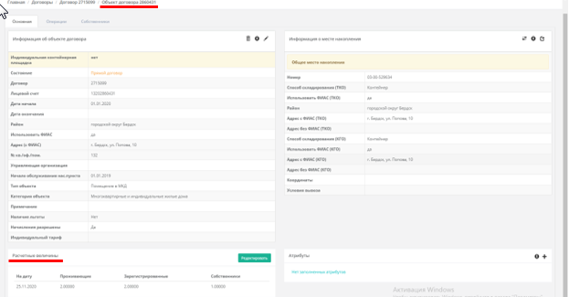
Нажимаем . Откроется форма редактирования.
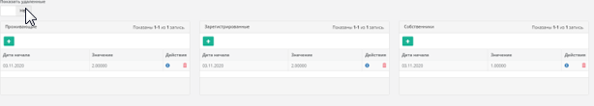
Для создания новой расчетной величины используем кнопку и заполняем требуемые значения.

Для удаления расчетной единицы нажимаем кнопку. После подтверждения удаления запись будет удалена.
Если в поле «Проживающие» стоит значение «нет значения» или нет записи о каком-либо значении, то начисления будут производиться по значению поля «Зарегистрированные»
Если в поле «Зарегистрированные» нет данных, то начисления будут производиться по значению поля «Собственники».
Если в поле «Проживающие» стоит значение «0», то начисления не будут осуществляться.

Для изменения количества расчетных единиц в форме договора «ЮрЛица/ИП» нужно зайти в карточку объекта договора, в область «Расчетные величины».
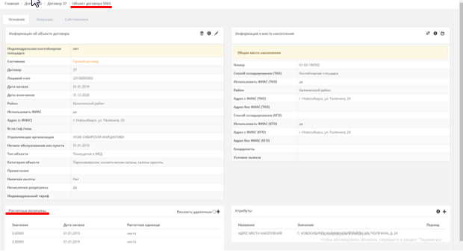

Далее с помощью кнопки создаем новое значение и указываем дату начала действия данной записи.
Если вы нажмете на кнопку , Система отобразит деактивированные записи.

Для просмотра служебной информации по расчетным величинам щелкаем левой кнопкой мыши по соответствующей строке.
Для деактивирования записи используем кнопку

Простановка состояния объекта договора в договоре с управляющей организацией (цессия, прямые расчеты)
В карточке договора с управляющей организацией, на вкладке «Основная», в области «Объекты договора» нужно найти адрес объекта (дом), где нужно изменить состояние. Далее щелкните левой кнопкой мыши по соответствующей строчке, перейдите в карточку данного объекта договора. Перейдите на вкладку «История состояний»

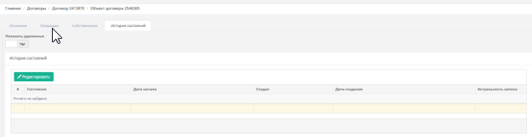
2. Нажимаем на кнопку
3. Проставляем нужное состояние с нужной даты.

Сохраняем.

Контрагент

Создание контрагента
Создать нового контрагента можно двумя способами:
- Войти в раздел меню «Контрагенты», выбрать подраздел «Юридические лица и ИП» или «Физические лица». Нажать кнопку . Откроется форма создания нового контрагента.
Если новый контрагент – юридическое лицо, то форма создания будет выглядеть следующим образом:
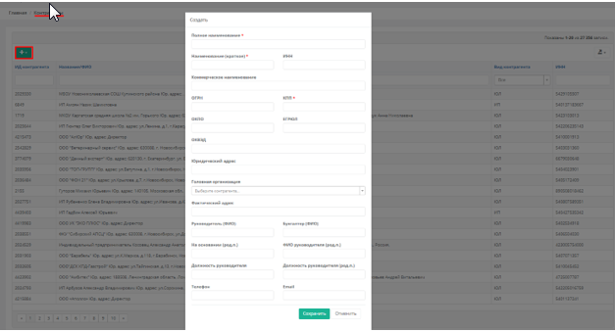
Форма создания контрагента для юридического лица имеет следующие поля:
- Полное наименование – полное юридическое наименование (с расшифровкой аббревиатур)
- Наименование (краткое) – сокращенное наименование организации. По умолчанию совпадает с Полным наименованием.
- ИНН – числовой идентификационный номер налогоплательщика.
- ОГРН - числовой государственный регистрационный номер записи о создании юридического лица.
- КПП – числовой девятизначный Код Причины Постановки.
- ОКПО – общероссийский классификатор предприятий и организаций по базе Росстата.
- ЕГРЮЛ – числовое значение из Единого государственного реестра юридических лиц.
- ОКВЭД - код по общероссийскому классификатору видов экономической деятельности.
- Юридический адрес – адрес места регистрации юридического лица, занесенный в виде простой строки.
- Головная организация - юридическое лицо, создавшее филиал или представительство. Указывается в учредительных документах.
- Фактический адрес – адрес места фактического нахождения юридического лица, занесенный в виде простой строки.
- Руководитель (ФИО)
- Бухгалтер (ФИО)
- На основании (род.п.) - необходимо для создания печатной формы договора.
- ФИО руководителя (род.п.) - необходимо для создания печатной формы договора. Проставляется автоматически при заполнении поля Руководитель (ФИО).
- Должность руководителя
- Должность руководителя (род.п.) – должность в родительном падеже. Необходимо для создания печатной формы договора.
- Телефон
- E-mail - адрес контрагента, на который производится отсылка корреспонденции.
После сохранения контрагента система автоматически открывает окно просмотра/редактирования контрагента для задания остальных параметров. Подробнее о редактировании в следующем разделе.

Если новый контрагент – индивидуальный предприниматель, то форма создания будет выглядеть так:
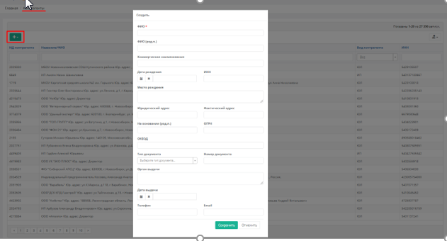
Форма создания контрагента для индивидуального предпринимателя имеет следующие поля:
- ФИО
- ФИО (род.п.) – ФИО в родительном падеже. Проставляется автоматически при заполненном поле ФИО.
- Дата рождения
- ИНН – числовой идентификационный номер налогоплательщика.
- Юридический адрес - адрес места регистрации, занесенный в виде простой строки.
- Фактический адрес - адрес места фактического нахождения, занесенный в виде простой строки.
- На основании (род.п.) - необходимо для создания печатной формы договора.
- ОГРН – числовой государственный регистрационный номер записи о создании.
- ОКВЭД – код по общероссийскому классификатору видов экономической деятельности.
- Тип документа - справочное поле для указания типа документа, удостоверяющего личность.
- Номер документа
- Орган выдачи
- Дата выдачи
- Телефон
- E-mail - адрес контрагента, на который производится отсылка корреспонденции.
После сохранения контрагента система автоматически открывает окно просмотра/редактирования контрагента для задания остальных параметров. Подробнее о редактировании в следующем разделе.

Если новый контрагент – физическое лицо, то форма создания будет выглядеть следующим образом:
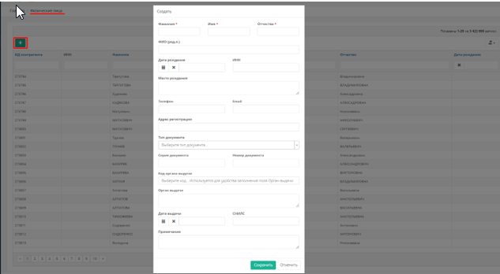
Форма создания контрагента для физического лица имеет следующие поля:
  - Фамилия – фамилия физического лица, с которым заключается договор.
  - Имя – полное имя физического лица, с которым заключается договор.
  - Отчество – отчество физического лица, с которым заключается договор.
  - ФИО (род.п.) – ФИО физического лица в родительном падеже. Проставляется автоматически если заполнены поля ФИО, находящиеся выше.
  - Дата рождения
  - ИНН - идентификационный номер налогоплательщика.
  - Телефон
  - E-mail - адрес контрагента, на который производится отсылка корреспонденции.
  - Адрес регистрации – адрес физического лица, занесенный в виде простой строки.
  - Тип документа - справочное поле для указания типа документа, удостоверяющего личность.
  - Серия документа
  - Номер документа
  - Код органа выдачи – выбирается код для удобства заполнения поля Орган выдачи.
  - Орган выдачи - указывается наименование органа, выдавшего документ, удостоверяющий личность.
  - Дата выдачи – дата выдачи документа.
  - СНИЛС
  - Примечание - поле, в которое можно занести свободный текст.

После сохранения контрагента система автоматически открывает окно просмотра/редактирования контрагента для задания остальных параметров. Подробнее о редактировании в следующем разделе.

- Второй способ создания нового контрагента следующий. Когда вы создаете карточку нового договора, вы можете добавить и нового контрагента. (О том, как создать карточку нового договора читайте здесь).
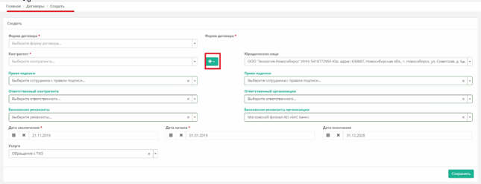
После того как вы нажали кнопку , откроется форма создания нового контрагента. Далее действуйте, как описано в первом способе создания нового контрагента.

Просмотр карточки контрагента
Чтобы просмотреть карточку контрагента, нужно зайти в раздел меню «Контрагенты» и выбрать подраздел – «Юридические лица и ИП» или «Физические лица».

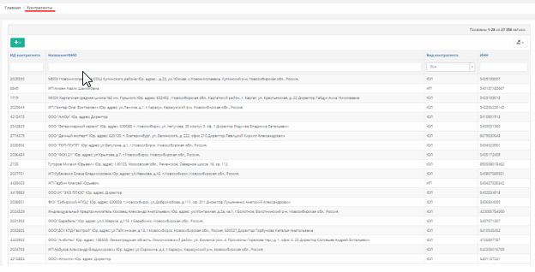
Далее необходимо выбрать / найти интересующего вас контрагента и, щелкнув 1 раз левой кнопкой мыши, войти в карточку контрагента.
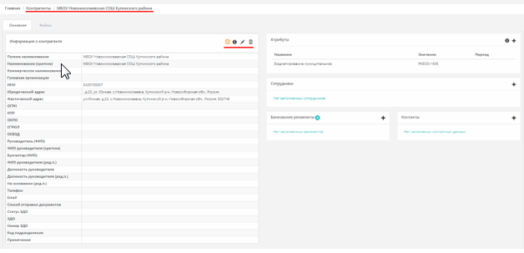

Для просмотра системной информации по контрагенту необходимо нажать на кнопку , в открывшемся окне будет указано, кто создал, и кто последний менял информацию, старые и новые значения.
Если у данного контрагента есть личный кабинет на сайте, это будет отмечено знаком .
Для редактирования необходимо нажать кнопку .
Для удаления необходимо нажать кнопку .

Просмотр/редактирование карточки контрагента физического лица

Страница просмотра/редактирования контрагента физического лица выглядит как на рис. ниже
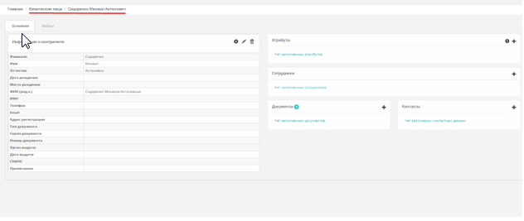
Карточка контрагента имеет две вкладки: «Основная» и «Файлы».
Страница вкладки «Основная» разделена на пять областей:
- Информация о контрагенте - в этой области выводятся данные контрагента. Поля в области соответствуют заполненным полям при создании контрагента. Подробнее здесь.
2. Атрибуты - выводятся различные дополнительные атрибуты. Выводимые поля:
    - Тип атрибута - выводится тип атрибута из справочника
    - Значение атрибута
    - Дата начала
    - Дата окончания
3. Сотрудники
    - ФИО
    - ФИО (род.п.)
    - На основании (род.п.)
    - Должность
    - Должность (род.п.)
    - Телефон
    - Email
4. Документы – выводятся дополнительные документы.
5. Контакты – выводятся дополнительные контактные данные
  - Тип контакта - выводится тип атрибута из справочника
  - Контакт
  - Примечание

Вкладка «Файлы» предназначена для прикрепления дополнительных файлов.

Для добавления файла нажимаем кнопку «создать» , выбираем нужный файл, выставляем статус и тип файла, нажимаем .

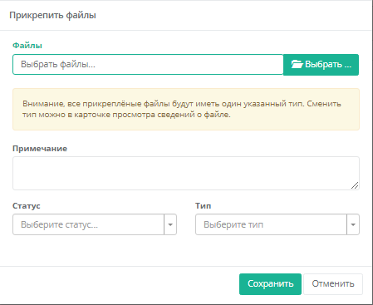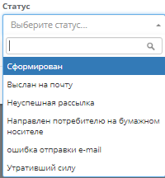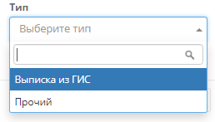

Для смены статуса файла ставим отметку на нужный файл и нажимаем .

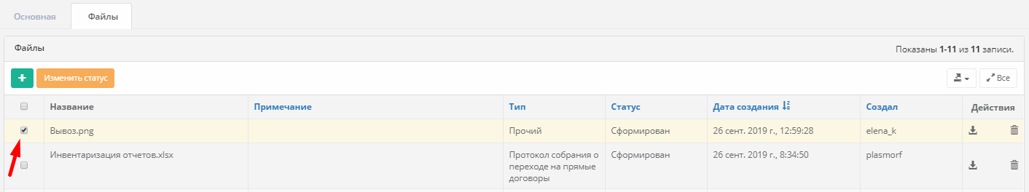

6.2.2. Просмотр/редактирование карточки контрагента юридического лица
Страница просмотра/редактирования карточки контрагента физического лица выглядит как на рис. ниже
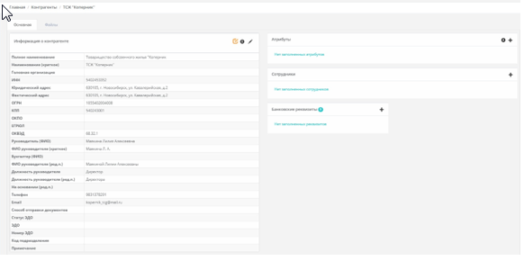
Карточка контрагента имеет две вкладки: «Основная» и «Файлы».
Страница вкладки «Основная» разделена на пять областей:
- Информация о контрагенте - в этой области выводятся данные контрагента. Выводимые поля:
  - Полное наименование - полное юридическое наименование (с расшифровкой аббревиатур)
  - Наименование краткое - сокращенное наименование организации. По умолчанию совпадает с полным наименованием.
  - Коммерческое наименование
  - Головная организация
  - ИНН - числовой идентификационный номер налогоплательщика.
  - Юридический адрес - адрес места регистрации юридического лица, занесенный в виде простой строки.
  - Фактический адрес - адрес места фактического нахождения юридического лица, занесенный в виде простой строки.
  - ОГРН - числовой государственный регистрационный номер записи о создании юридического лица.
  - КПП – числовой девятизначный Код Причины Постановки.
  - ОКПО – общероссийский классификатор предприятий и организаций по базе Росстата.
  - ЕГРЮЛ – числовое значение из Единого государственного реестра юридических лиц.
  - ОКВЭД - код по общероссийскому классификатору видов экономической деятельности.
  - Руководитель (ФИО)
  - ФИО руководителя (краткое) – ФИО с сокращенными инициалами.
  - Бухгалтер (ФИО)
  - ФИО руководителя (род.п.) - Проставляется автоматически при заполнении поля Руководитель (ФИО).
  - Должность руководителя
  - Должность руководителя (род.п.) - должность в родительном падеже. Необходимо для создания печатной формы договора.
  - На основании (род.п.)
  - Телефон
  - Email - адрес контрагента, на который производится отсылка корреспонденции.
  - Способ отправки документов
  - Статус ЭДО
  - ЭДО - возможные варианты систем электронного документооборота между организациями, например, “СБИС, СУФД” и т.д.
  - Номер ЭДО
  - Код подразделения
  - Примечание - поле, в которое можно занести свободный текст.
- Атрибуты - выводятся различные дополнительные атрибуты. Выводимые поля:
  - Тип атрибута - выводится тип атрибута из справочника
  - Значение атрибута
  - Дата начала
  - Дата окончания
- Сотрудники
  - ФИО
  - ФИО (род.п.)
  - На основании (род.п.)
  - Должность
  - Должность (род.п.)
  - Телефон
  - Email
При создании договора можно указать фамилии тех сотрудников, которые имеют право подписи или являются контактным лицом. Сотрудники, внесенные в данную область карточки контрагента, будут доступны в выпадающем списке в полях «Право подписи» и «Ответственный сотрудник» в карточке договора, во вкладке «Основная», в области «Информация о договоре».
4. Банковские реквизиты – выводятся реквизиты для проведения безналичных платежей, зачисления и списания наличных денежных средств с банковского счета.
5. Контакты – выводятся дополнительные контактные данные
  - Тип контакта - выводится тип атрибута из справочника
  - Контакт
  - Примечание

Вкладка «Файлы» предназначена для прикрепления дополнительных файлов.

Для добавления файла нажимаем кнопку создать выбираем нужный файл, выставляем статус и тип файла, нажимаем .

Для смены статуса файла ставим отметку на нужный файл и нажимаем

6.2.3. Просмотр/редактирование карточки контрагента ИП
Страница просмотра/редактирования карточки контрагента ИП выглядит как на рис. ниже.

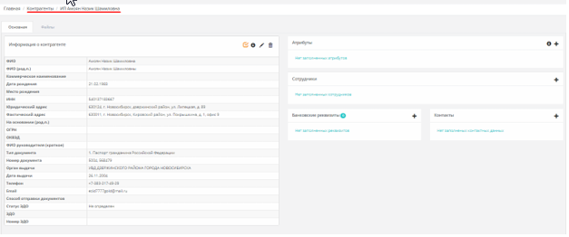
Страница разделена на пять областей:
- Информация о контрагенте - в этой области выводятся данные контрагента. Поля в области соответствуют заполненным полям при создании контрагента ИП. Подробнее здесь. Отличия в наличии полей:
- “ЭДО”
- “Номер ЭДО”
- Атрибуты - выводятся различные дополнительные атрибуты. Выводимые поля:
  - Тип атрибута - выводится тип атрибута из справочника
  - Значение атрибута
  - Дата начала
  - Дата окончания
- Сотрудники
  - ФИО
  - ФИО (род.п.)
  - На основании (род.п.)
  - Должность
  - Должность (род.п.)
  - Телефон
  - Email
- Банковские реквизиты – выводятся реквизиты для проведения безналичных платежей, зачисления и списания наличных денежных средств с банковского счета.
5. Контакты – выводятся дополнительные контактные данные
  - Тип контакта - выводится тип атрибута из справочника
  - Контакт
  - Примечание
Вкладка «Файлы» предназначена для прикрепления дополнительных файлов.

Для добавления файла нажимаем кнопку создать выбираем нужный файл, выставляем статус и тип файла, нажимаем .

Для смены статуса файла ставим отметку на нужный файл и нажимаем

Банковские реквизиты контрагента
В карточке контрагента присутствует область «Банковские реквизиты» (см. рис. ниже):

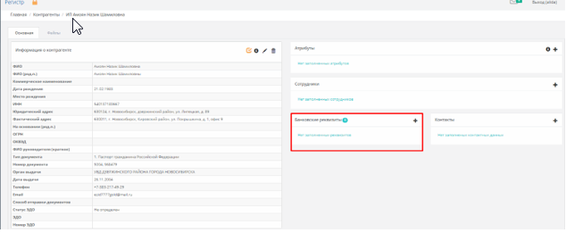
Для создания/добавления банковских реквизитов необходимо нажать кнопку . Откроется окно.

Форма добавления банковских реквизитов имеет следующие поля:
  - Банк - выбирается из справочника банков, заполняемого из регистра банков, которые публикуются ЦБ РФ. Подробнее о справочнике банков здесь.
  - Р/с – расчетный счет банка.
  - К/с - корреспондентский счёт банка.

Управляющие организации
Реестр внесенных в систему управляющих организаций расположен в разделе меню «Управляющие организации». Данный раздел служит для привязки многоквартирных домов (МКД) к управляющим организациям с даты, а также отображается история этих привязок.

Выводимые поля и их фильтры:
Название поля | Тип выводимой информации | Работа фильтра
Контрагент | Выводится название и адрес, ИНН и ФИО директора | Поиск производится по подстроке, в том числе по адресу юрлица, ИНН и другим выводимым свойствам
Тип | Выводится тип организации | Фильтрация производится по выбранному типу
Лицензия | Выводится информация по лицензии организации | Фильтрация производится по выбранному параметру
Актуальность | Выводится информация об актуальности | Фильтрация производится по актуальности
Для просмотра/редактирования управляющей организации переходим на строчку нужной организации, щелкаем по ней левой кнопкой мыши. Откроется окно, в котором содержится информация об этой управляющей организации.

Чтобы отредактировать данные, нажмите кнопку . Чтобы сохранить внесенные изменения, нажмите .

7.1. Привязка строений к управляющей организации
Чтобы добавить новое строение к списку обслуживаемых, в карточке управляющей организации нажмите кнопку .
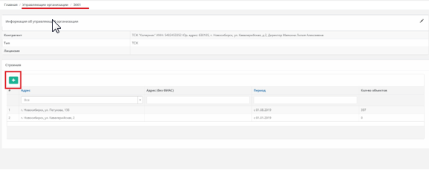
Откроется форма добавления нового строения.
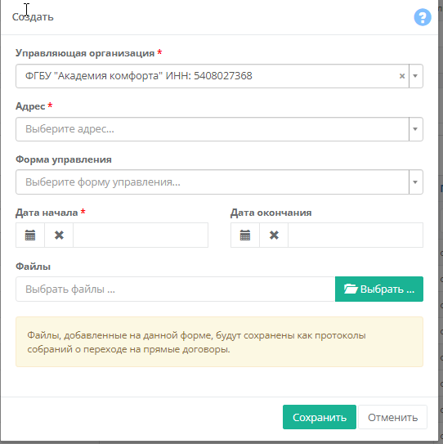
Заполните необходимые поля. Обратите внимание, что в поле «Адрес» нужно выбрать строение из выпадающего списка. Если данного строения нет в списке, его нужно предварительно добавить в разделе меню «Строения». Об этом подробнее читайте здесь

7.2. Цессия
На объектах договора (договора с управляющей организацией) можно массово проставить признак цессии.
В области «Информация о договоре» карточки договора в поле «Цессия» нажимаем кнопку и в открывшемся окне редактирования выбираем дату начала признака цессии, нажимаем «сохранить». (см. рисунки ниже)
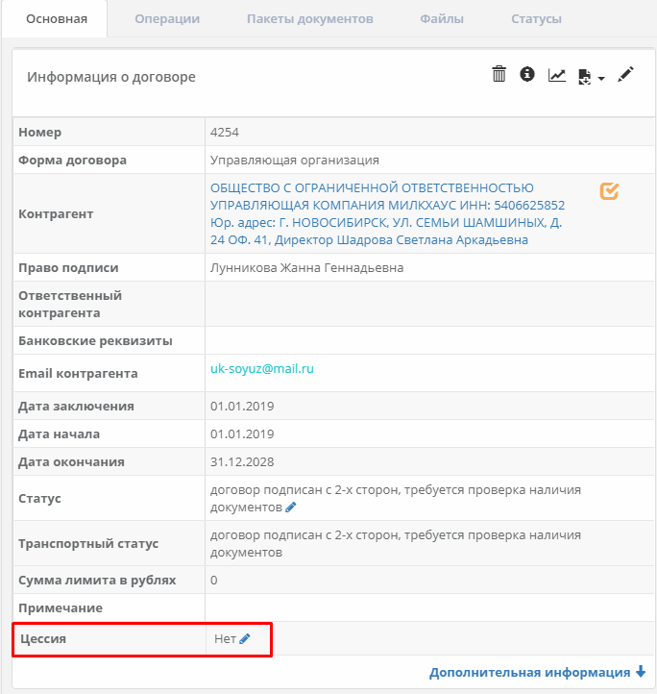
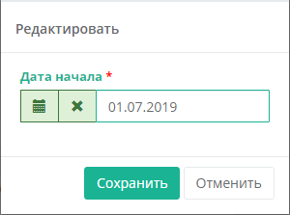
В карточке объекта договора во вкладке Цессия видим признак Цессии (рисунок ниже)
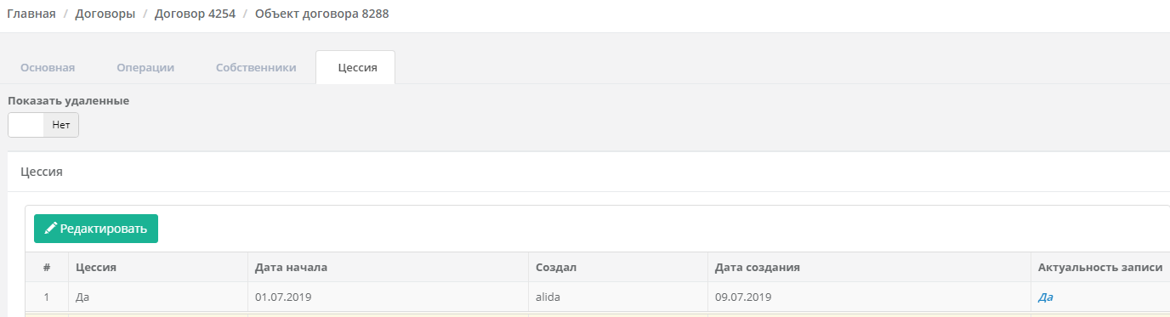
Если есть хоть один цессионый объект в карточке договора УК выставляется неизменяемый признак цессии (рисунок ниже)
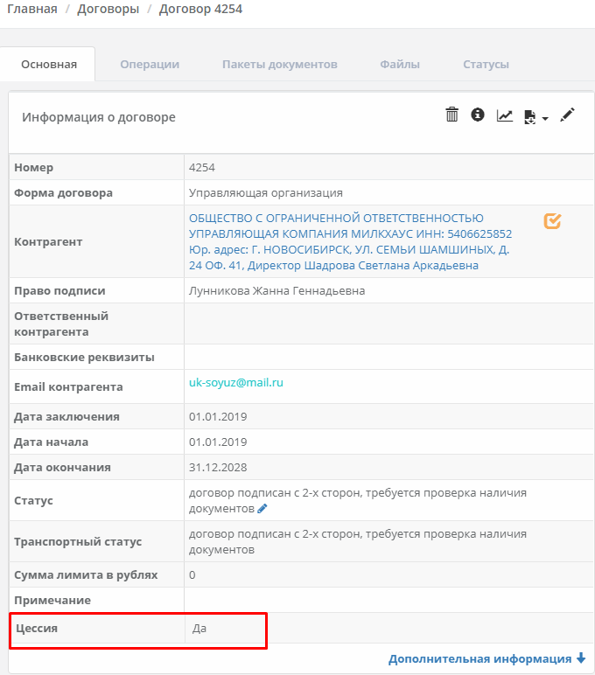
Изменить признак цессии можно только, сняв цессию с объекта. Это возможно сделать только пользователю с правами «Администратор».
В случае, если объект договора не является цессионным, но входит в управляющую организацию с проставленным признаком цессии, снять с него цессию можно кнопкой в карточке объекта договора, во вкладке «Цессия», перейдя на запись (см. рисунки ниже)
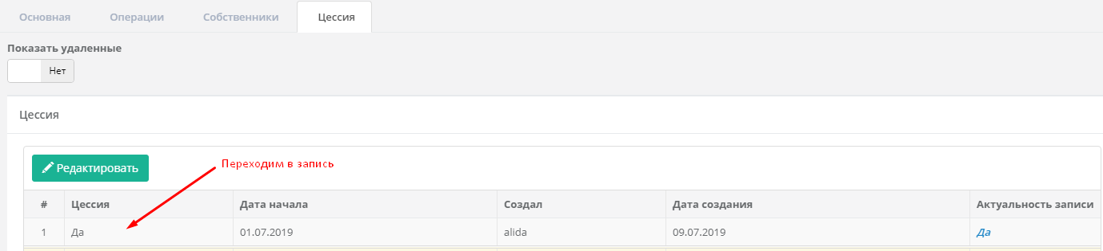
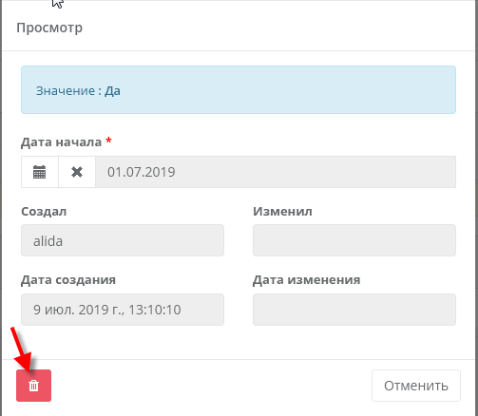
Когда у объекта договора прекращается признак цессии, заходим в карточку объекта договора, переходим на вкладку «Цессия» и нажимаем кнопку 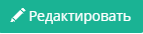, выставляем дату прекращения признака цессии и сохраняем (рисунки ниже)
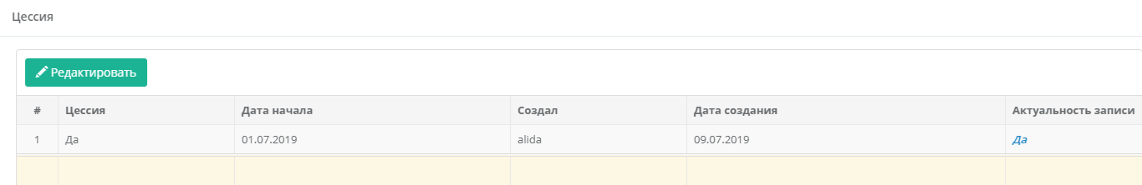
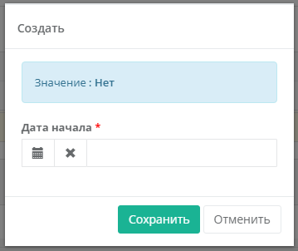
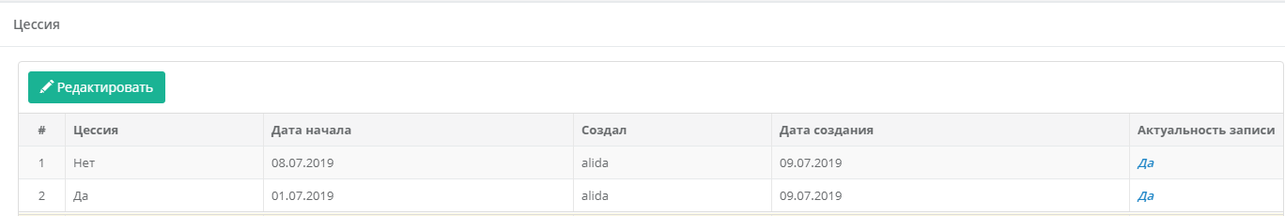
Признак цессии на договорах Физлицо МКД/ИЖД отображается, если на текущую дату по этому адресу в договоре с УК есть объект, на котором действует признак цессии (рисунки ниже). Начисления по договору ФЛ в этом случае не производятся.
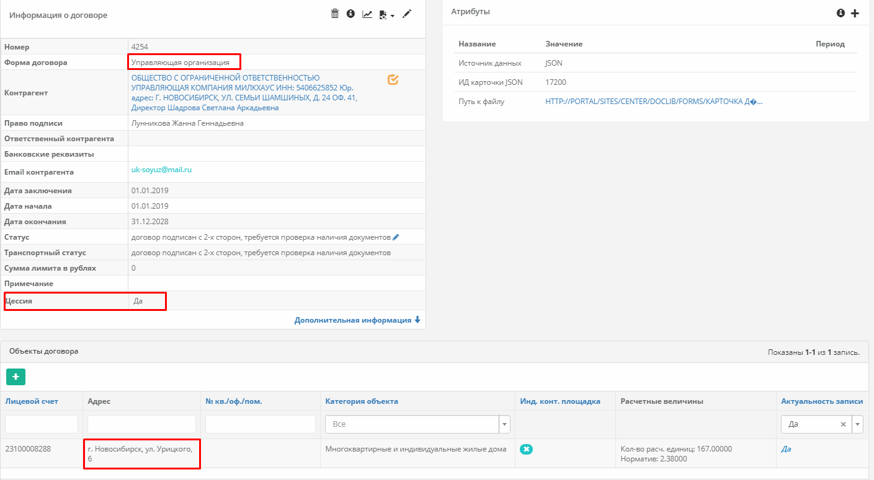
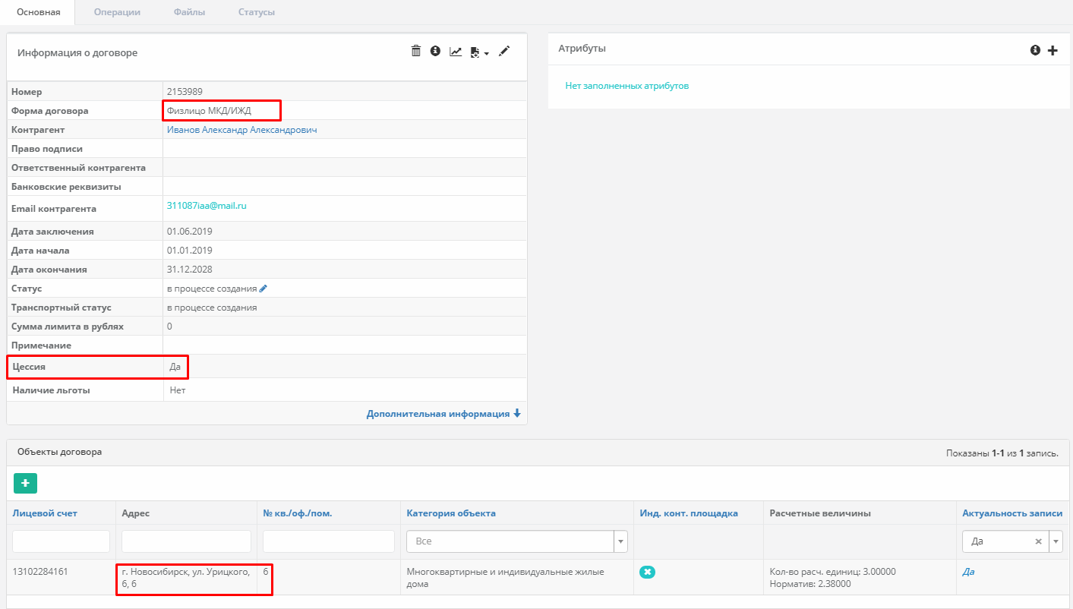

7.3. Импорт файла переуступки от УК
При получении файла переуступки от УК импортируем данный файл.
- Формат файла совпадает с форматом для интеграции "Импорт начислений/оплат УК"
- Файл должен содержать ТОЛЬКО договоры с цессией, в общем файле от УК эти адреса не должны дублироваться.
- При импорте, если договора с ФЛ по данному адресу нет, создаем его. Признак цессии автоматически отображается с даты начала цессии на объекте УК.
- Если в файле строка с адресом, которого нет в договоре УК, выдаем запись в лог и ничего не вносим.
- Данные из файла вносятся на ФЛ операциями "Цессия на увеличение задолженности", если знак положительный и "Цессия на уменьшение задолженности", если знак отрицательный. На объекте УК создаются операции цессии с той же суммой, но противоположные по знаку.
- Операции цессии недоступны для ручного внесения и удаления. Операции цессии не являются начислениями или платежами, но влияют на сальдо.
- Расчетные величины по договорам ФЛ по цессии вычисляются расчетным путем из сумм начисления соответствующего месяца на объект договора с УК.

Строения
В разделе меню «Строения» содержится список всех строений, внесенных в систему.
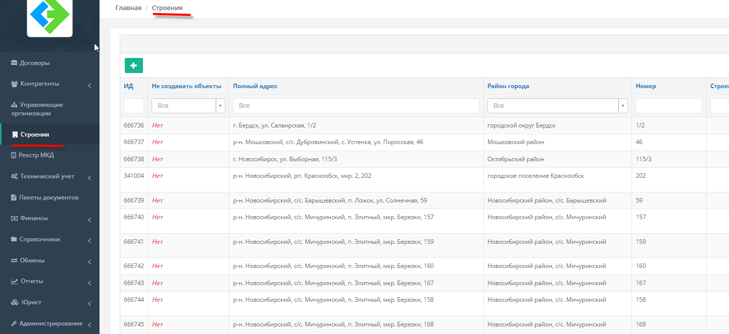
Выводимые поля и их фильтры:
Название поля | Тип выводимой информации | Работа фильтра
ИД | Выводится номер по порядку. Присваивается автоматически. | Фильтрация производится по выбранному в фильтре ИД
Полный адрес | Выводится полный адрес строения | Фильтрация производится по заданному адресу
Район города | Выводится район города | Фильтрация производится по заданному району
Номер | Выводится присвоенный строению номер | Фильтрация производится по номеру
Строение
Код ФИАС | Выводится код ФИАС | Фильтрация производится по коду

8.1. Создание записей о строении
Чтобы создать / добавить новое строение, нажмите на кнопку . Откроется форма создания нового строения.

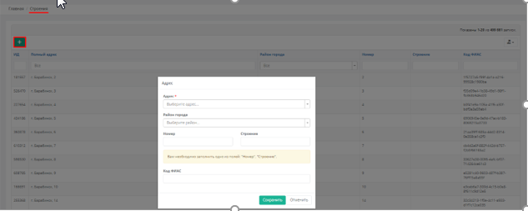
Редактирование записей о строении
Чтобы отредактировать запись о созданном строении, найдите соответствующую строчку и щелкните по ней левой кнопкой мыши. Откроется окно редактирования записи о строении.

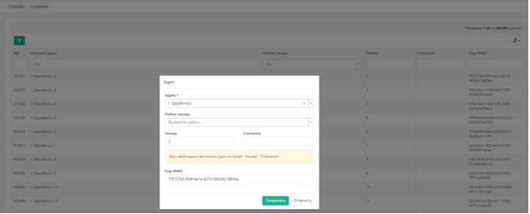

Форма просмотра/редактирования имеет следующие поля:
  - Адрес
  - Район города
  - Номер
  - Строение
  - Код ФИАС

Реестр МКД
Раздел меню «Реестр МКД» выглядит следующим образом:

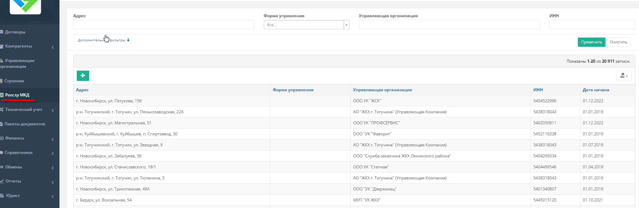

Выводимые поля и их фильтры:
Название поля | Тип выводимой информации | Работа фильтра
Адрес | Выводится адрес объекта договора | При наложении фильтра по адресу поиск ведется по объектам договора.  Поиск возможен как по полному, так и по части адреса.
Форма управления | Выводится форма управления | Фильтрация производится по заданному параметру
Управляющая организация | Выводится название управляющей организации | Фильтрация производится по названию
ИНН | Выводится ИНН управляющей организации | Фильтрация по ИНН
Дата начала | Выводится дата начала работы управляющей организации | Фильтрация по дате
Дополнительные фильтры:
1. Дата начала
2. Более одной УО на дату

9.1. Создание записи о новом МКД
Для создания записи в Реестре МКД нажимаем кнопку «создать» , заполняем необходимые поля, прикрепляем файлы и нажимаем .

Редактирование записи о МКД
Для просмотра/редактирования данных в Реестре МКД переходим на строчку нужного адреса МКД.

Карточка МКД имеет две вкладки: «Основная» и «Файлы».
Вкладка «Основная» разделена на три области:
      - Адресный объект – здесь выводится основная информация по адресному объекту.
- Адрес.
- Номер.
- Строение.
- Кадастровый номер.
      - Управляющие организации – выводится информация о привязанной к адресному объекту управляющей организации.
Выводимые поля и их фильтры:
Название поля | Тип выводимой информации | Работа фильтра
Управляющая организация | Выводится название управляющей организации | Фильтрация производится по названию
Форма управления | Выводится форма управления | Фильтрация производится по заданному параметру
Дата начала | Выводится дата начала работы управляющей организации | Фильтрация по дате
Дата окончания | Выводится конечная дата работы управляющей организации | Фильтрация по дате
Актуальность записи | Выводится актуальность записи | Фильтрация по актуальности

      - Атрибуты - выводятся различные дополнительные атрибуты. При необходимости в области «Атрибуты» можно выставить признак «Исключить МКД из выгрузки СибМэйл» подробнее здесь
Атрибуты добавляются кнопкой . Для просмотра служебной информации по атрибутам используем кнопку
Нажав кнопку , активируем поля для редактирования информации. Занесенные данные сохраняем кнопкой .
Если дом перешел под управление другой управляющей организации, нужно добавить эту новую управляющую организацию в карточку данного МКД с помощью кнопки .

При добавлении новой управляющей организации в карточку МКД Система автоматически вносит дату окончания работы старой управляющей организации, которая равна дате начала новой управляющей организации.
Для редактирования переходим на строчку нужно управляющей организации.
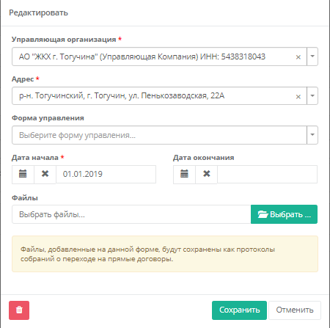
Для просмотра служебной информации по адресному объекту используем кнопку
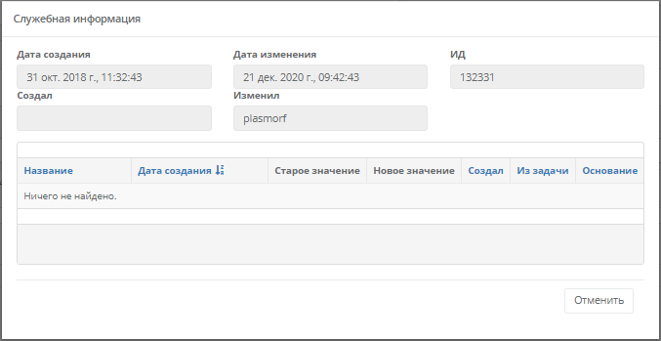
Нажав кнопку , активируем поля для редактирования информации. Занесенные данные сохраняем кнопкой .
Начисления по адресному объекту проводятся кнопкой
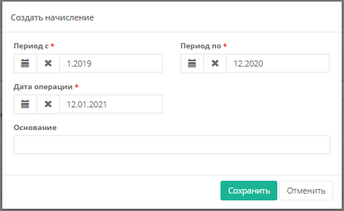
Вкладка «Файлы» предназначена для прикрепления дополнительных файлов.

Для добавления файла нажимаем кнопку создать , выбираем нужный файл, выставляем статус и тип файла, нажимаем .
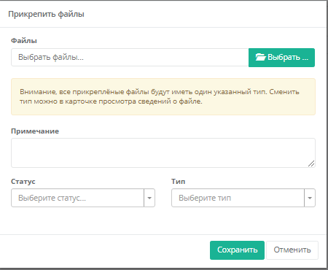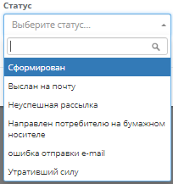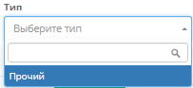

Для распечатки файла ставим отметку на нужный файл и нажимаем . Для получения архива нажимаем

Исключение МКД из выгрузки СибМэйл
Признак «Исключить МКД из выгрузки СибМэйл» выставляется в карточке МКД, в разделе «Реестр МКД».
Заходим в раздел «Реестр МКД».
В карточке нужного адреса в области «Атрибуты» нажимаем кнопку «создать» .
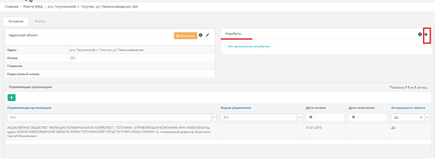
Выбираем в поле «Тип атрибута» «Исключить МКД из выгрузки СибМэйл», заполняем даты начала.

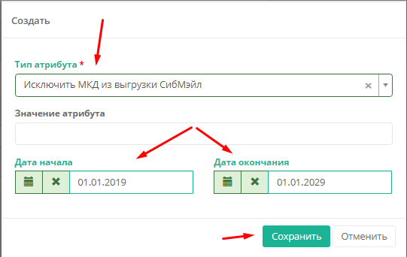

Последовательность действий, которые необходимо выполнять при переходе МКД с прямых расчетов на прямые договора
            - Найти нужную карточку объекта договора с прямыми расчетами. Нажать кнопку и выставить дату окончания, равную дате начала действия прямых договоров.
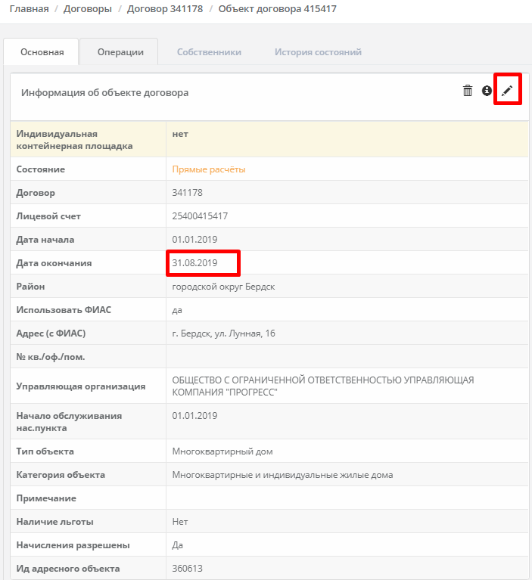

- Перейти к вкладке «История состояний» и нажать кнопку . Режим редактирования истории состояний доступен только пользователю с ролью «Администратор».

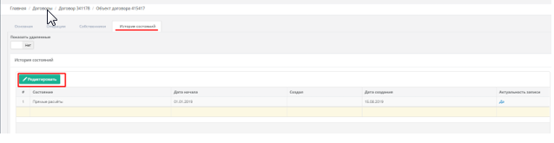

- Откроется окно редактирования истории состояний. Заполните поля и нажмите «сохранить».

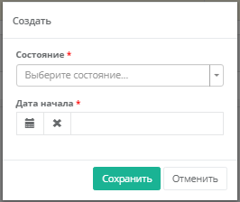
- После того как изменено состояние, вкладка «История состояний» в карточке объекта договора выглядит следующим образом:
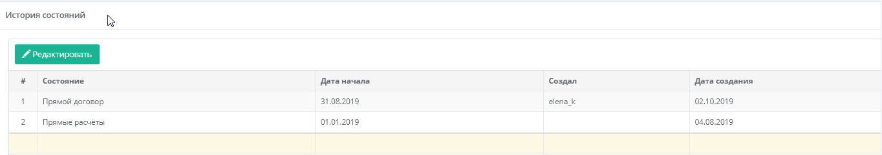

Данные загружаются в разделе «Обмены», через подраздел «Интеграция с внешними системами». В названии файла не должен присутствовать префикс «DC».
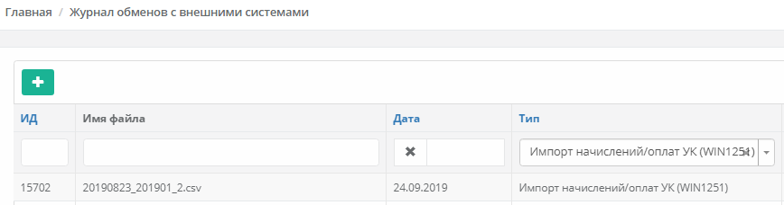

Раздел меню «Технический учет» (Места накопления)
В данном разделе представлен реестр мест накопления ТКО.

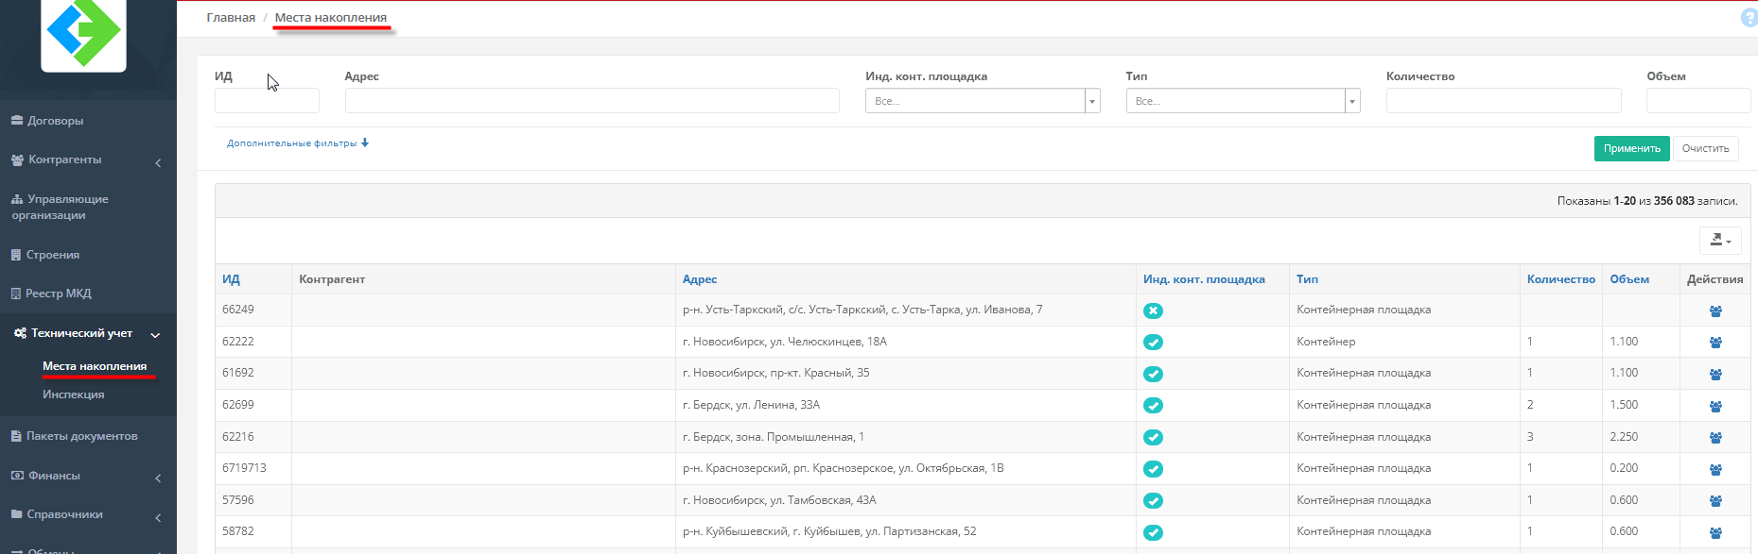

С помощью фильтра, расположенного в верхней части страницы, можно найти требуемое место накопления. Также при поиске можно воспользоваться дополнительными фильтрами.

10.1. Просмотр/редактирование карточки места накопления
Для просмотра/редактирования карточки места накопления переходим на строчку нужного адреса, щелкаем по ней левой кнопкой мыши. Откроется карточка места накопления, которая выглядит следующим образом:
Карточка «Места накопления» разделена на пять вкладок:
  - Основная – вкладка содержит основную информацию о месте накопления.
  - Вывозы – содержатся данные по вывозам с места накопления.
  - Объекты договора – информация по всем объектам договоров по месту накопления.
  - Контрагенты - информация о контрагентах, связанных с данным местом накопления.
  - Файлы – в эту вкладку можно загрузить файлы с дополнительной информацией о месте накопления.

Вкладка «Основная» разделена на четыре области:
- Информация о месте накопления - в этой области выводятся данные о месте накопления. Выводимые поля:
  - Номер - номер контейнерной площадки.
  - Способ складирования (ТКО) – выбирается тип складирования из справочника.
  - Использовать ФИАС (ТКО) (да / нет) - признак, означающий, что адрес места накопления ТКО будет задан с помощью ФИАС.
  - Район - район местонахождения объекта. Выбирается из справочника.
  - Адрес с ФИАС (ТКО) - признак, означающий что адрес места накопления ТКО будет задан с помощью ФИАС.
  - Адрес без ФИАС (ТКО) - указывается адрес места накопления в свободной форме.
  - Способ складирования (КГО) - указывается способ складирования КГО. По умолчанию способ складирования КГО совпадает с местом складирования ТКО.
  - Использовать ФИАС (КГО) (да / нет) - адрес места накопления КГО будет задан с помощью ФИАС.
  - Адрес с ФИАС (КГО) - если не задан, приравнивается адресу ТКО.
  - Координаты
  - Способ вывоза – указывается способ вывоза. Необязательное поле.
  - Складируемый объем - поле только для чтения. Выводится суммарный объем контейнеров в месте накопления.
  - Условия вывозов
  - Примечание
- Контейнеры - выводится список контейнеров, размещенных в месте накопления объекта, сгруппированный по типам контейнеров. Выводимые поля:
  - Тип - выводится тип контейнера из справочника.
  - Объем - объем данного типа контейнеров.
  - Количество - количество контейнеров данного типа.
  - Общий объем - общий объем контейнеров данного типа
  - Период
  - Количество вывозов/мес.
  - Периодичность вывозов
- Объекты договора. Выводимые поля:
  - Адрес – адрес объекта, занесенный в виде простой строки. Используется для случаев, когда расположение объекта невозможно задать с помощью справочника ФИАС, например, расположенных вне зоны жилой застройки.
  - Тип - справочное поле для указания типа недвижимости (квартира, участок, строение и т.д.)
  - Расчетная единица - справочное поле единицы измерения расчетной величины, определяемое по категории объекта.
  - Значение
- Атрибуты - выводятся и могут быть изменены различные дополнительные атрибуты. Добавляются кнопкой . Для просмотра служебной информации по атрибутам используем кнопку .

Нажав кнопку , активируем поля для редактирования информации. Занесенные данные сохраняем кнопкой .

Область «Контейнеры и периоды вывозов» карточки места накопления содержит информацию обо всех контейнерах данного места накопления.
- показатель количества записей.
отображение всех записей активных и неактивных контейнеров.
Чтобы отредактировать тип / объем / количество контейнеров, нужно щелкнуть левой кнопкой мыши по соответствующей строчке. Откроется форма редактирования.

Для добавления контейнера необходимо нажать кнопку (рис. ниже).

Также о редактировании количества / типа / объема контейнеров читайте здесь.

Вкладка «Вывозы» карточки места накопления выглядит как на рис.ниже.

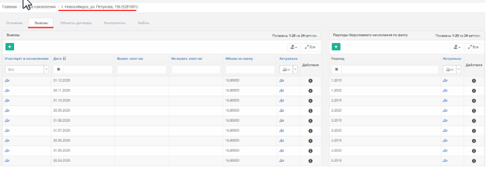

Вкладка разделена на две области:
1. Вывозы
2. Периоды безусловного начисления по факту

Выводимые поля и их фильтры области «Вывозы»:

Название поля | Тип выводимой информации | Работа фильтра
Участвует в начислениях | Признак участия вывоза в начислении | Фильтрация производится по признаку
Дата | Выводится дата внесения вывозов | Фильтрация производится по дате
Вывезенных контейнеров | Выводится количество вывезенных контейнеров | Фильтрация производится по количеству
Не вывезенных контейнеров | Выводится количество не вывезенных контейнеров | Фильтрация производится по количеству
Объем за смену | Выводится общий объем вывезенных контейнеров | Фильтрация производится по заданному объему
Актуальна | Выводится информация об актуальности | Фильтрация производится по актуальности
Действия | Возможность просмотра служебной информации

Выводимые поля и их фильтры области «Периоды безусловного начисления по факту»:

Название поля | Тип выводимой информации | Работа фильтра
Период | Выводится информация о периоде | Фильтрация производится по периоду
Актуальна | Выводится информация об актуальности | Фильтрация производится по актуальности
Действия | Возможность просмотра служебной информации

О добавлении вывозов описано здесь

Вкладка «Объекты договора» карточки места накопления выглядит как на рис.ниже.

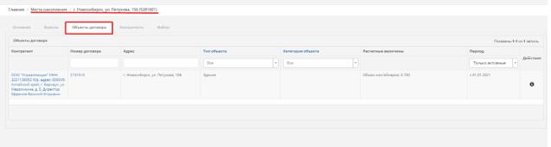

Выводимые поля и их фильтры:

Название поля | Тип выводимой информации | Работа фильтра
Контрагент | Выводится  - для физлиц - только ФИО  - для юрлиц и ИП - название и адрес, ИНН и ФИО директора | Поиск производится по подстроке, в том числе по адресу юрлица, ИНН и другим выводимым свойствам
Номер договора | Выводится номер договора | Фильтрация по указанному номеру
Адрес | Выводится адрес объекта договора | При наложении фильтра по адресу
Тип объекта | Выводится тип недвижимости | Фильтрация по указанному типу
Категория объекта | Выводится категория объекта договора | Фильтрация по указанной категории
Расчетные величины | Выводится общее количество вывозов и объемов. | Фильтрация по заданной величине
Период | Выводится информация о периоде действия объекта договора
Действия | Возможность просмотра служебной информации

Вкладка «Контрагенты» выглядит как на рис.ниже.
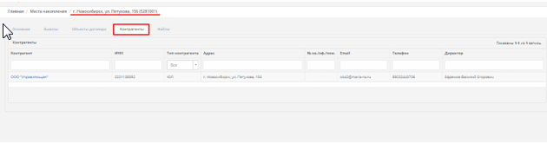
Выводимые поля и их фильтры:
Название поля | Тип выводимой информации | Работа фильтра
Контрагент | Выводится  - для физлиц - только ФИО  - для юрлиц и ИП - название и адрес, ИНН и ФИО директора | Поиск производится по подстроке, в том числе по адресу юрлица, ИНН и другим выводимым свойствам
ИНН | Выводится ИНН контрагента | Фильтрация по ИНН
Тип контрагента | Выводится тип контрагента | Фильтрация по типу
Адрес | Выводится адрес объекта договора | При наложении фильтра по адресу
№ кв./оф./пом. | Выводится номер | Фильтрация по номеру
Email | Выводится Email | Фильтрация по Email
Телефон | Выводится номер телефона | Фильтрация по номеру телефона
Директор | Выводится ФИО директора | Фильтрация по ФИО
Вкладка «Файлы» выглядит как на рис.ниже.
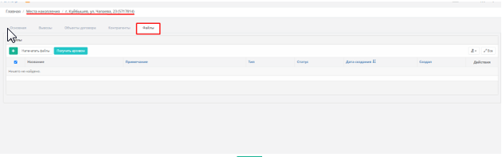
Для добавления файла нажимаем кнопку создать , выбираем нужный файл, выставляем статус и тип файла, нажимаем .
Для распечатки файла ставим отметку на нужный файл и нажимаем . Для получения архива нажимаем

Пакеты документов
В разделе Системы “Пакеты документов” содержатся все оформленные в установленном порядке документы и (или) сведения из документов, необходимые для подготовки договоров, расчетов платежей и операций.
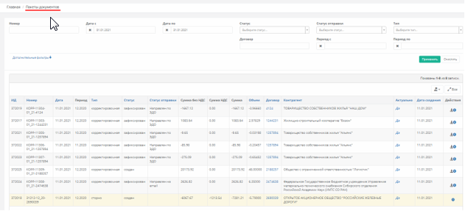

Выводимые поля и их фильтры:
Название поля | Тип выводимой информации | Работа фильтра
ИД | Выводится номер по порядку. Присваивается автоматически. | Фильтрация производится по выбранному в фильтре ИД
Номер | Выводится номер, сформированного пакета документов. Составляющие номера: номер по порядку (сквозная нумерация начинается со значения «1» каждый месяц), месяц, год, номер договора. Пример: 684-04_19-3076 (684 – номер по порядку, 04 – апрель, 19 – год 2019, 3076 – номер договора, по которому был сформирован данный пакет)  Добавочное “КОРР” в начале номера обозначает, что была проведена корректирующая операция | Фильтрация по номеру
Дата | Дата формирования пакета документов | Фильтрация по указанной дате
Период | Выводится период, за который сформирован пакет документов | Фильтрация по заданному периоду
Тип | Выводится тип пакета документов | Фильтрация по заданному типу
Статус | Выводится статус операции | Фильтрация по указанному статусу
Сумма без НДС | Выводится сумма начисления без НДС | Фильтрация по заданному параметру
Сумма НДС | Выводится сумма с НДС по начислению и платежу | Фильтрация по заданному параметру
Объем | Выводится информация по объему ресурса, по которому производится начисление | Фильтрация по заданному параметру
Договор | Номер договора | Фильтрация по указанному номеру
Контрагент | Выводится  - для физлиц - только ФИО  - для юрлиц и ИП - название и адрес, ИНН и ФИО директора | Поиск производится по подстроке, в том числе по адресу юрлица, ИНН и другим выводимым свойствам
Актуально |  | Фильтрация производится по выбранной в фильтре записи
Дата создания | Дата создания операции | Фильтрация по указанной дате
Действия | Возможность скачивания и просмотра служебной информации

В данном разделе отображены пакеты документов, созданные в карточке договора во вкладке «Пакеты документов».

Финансы

В разделе меню «Финансы» содержится информация по возможным действиям и операциям с объектами в Системе.

В разделе «Финансы» присутствуют такие подразделы, как:
- Платежи.
- Операции.
- Пени
- Поступления на р/с.
- Платежные реестры.

12.1. Платежи
В подразделе «Платежи» содержится информация по внесению средств.

Выводимые поля и их фильтры:

Название поля | Тип выводимой информации | Работа фильтра
Тип операции | Выводится тип совершаемой операции из перечня | Фильтрация по типу
Из реестра | Выводится информация о внесении в реестр чего? Платежей?
Реестр | Выводится номер записи в реестре | Фильтрация по номеру
№ документа | Выводится номер созданного документа по совершенной операции | Фильтрация по номеру
Дата операции | Дата совершения операции | Фильтрация по указанной дате
Сумма | Выводится сумма платежа | Фильтрация по сумме
Договор | Выводится номер договора | Фильтрация по номеру
Тип договора | Выводится тип договора | Фильтрация по типу
Форма договора | Выводится форма договора | Фильтрация по форме договора
Контрагент | Выводится  - для физлиц - только ФИО  - для юрлиц и ИП - название и адрес, ИНН и ФИО директора | Поиск производится по подстроке, в том числе по адресу юрлица, ИНН и другим выводимым свойствам
Агент | Выводится платежный агент | Поиск по агенту

С помощью фильтра, находящегося в верхней части страницы, можно найти нужный платеж:

При необходимости можно воспользоваться дополнительными фильтрами.

В данном разделе, так же как во вкладке «Операции» карточки договора, имеется возможность перенести платеж на другой договор (подробнее здесь), выполнить возврат платежа (подробнее здесь) и расщепление платежа (подробнее здесь ).
Для переноса платежа Фильтром находим нужный платеж. Выделяем его «галочкой». Нажимаем кнопку «Перенести платеж»

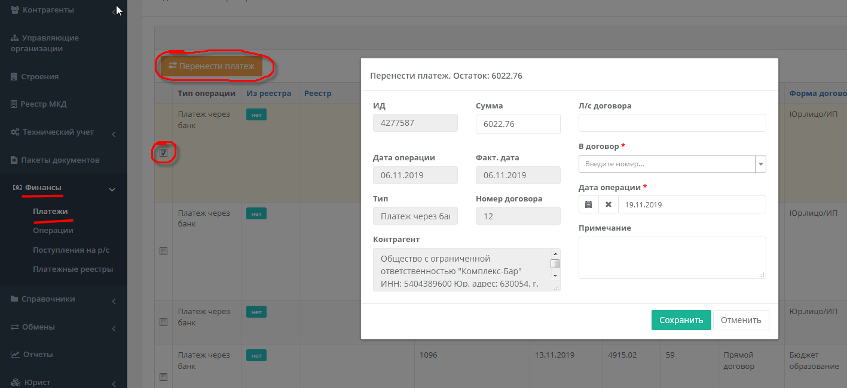
Дальнейшие действия и их результаты аналогичны способу по ссылке здесь

Операции
В подразделе «Операции» содержится список финансовых операций.

Выводимые поля и их фильтры:
Название поля | Тип выводимой информации | Работа фильтра
ИД | Выводится порядковый идентификационный номер операции | Фильтрация по ИД
Тип операции | Выводится тип совершаемой операции из перечня | Фильтрация по типу
Номер договора | Выводится номер договора | Фильтрация по номеру
Адрес | Выводится адрес объекта, для которого заключен договор с контрагентом. Если адресов несколько, то они выводятся списком, но не более трёх. Если на одной улице несколько объектов, то после названия улицы будут выведены номера домов. | При наложении фильтра по адресу поиск ведется по объектам договора даже в том случае, если этот адрес не виден при выводе в реестре.  Поиск возможен как по полному, так и по части адреса (по подстроке). При задании неполного адреса выводятся все договоры, адрес которых удовлетворяет заданному фильтру.
Помещение | Выводятся номера помещений объекта договора. Если в договоре несколько объектов с помещениями, помещения не выводятся в реестр во избежание путаницы | При наложении фильтра поиск ведется по подстроке. Для диапазонов, заданных в виде “1-200” поиск по значениям из диапазона не производится
Тип объекта | Выводится тип помещения. | Фильтрация по указанному типу
Период | Выводится запрашиваемый период по операции | Фильтрация по указанному периоду
Дата операции | Выводится дата совершения операции | Фильтрация по указанной дате
Тариф | Выводятся данные из справочника тарифов | Фильтрация по указанному тарифу
Объем | Выводится расчетная величина | Фильтрация по расчетной величине
Сумма без НДС | Выводится сумма без НДС | Фильтрация по указанной сумме
НДС | Выводится НДС | Фильтрация по НДС
Сумма | Выводится сумма | Фильтрация по указанной сумме
№ СФ | Выводится номер счет-фактуры | Фильтрация по номеру счет-фактуры

Пени
В подразделе «Пени» содержится список операций пени

Выводимые поля и их фильтры:
Название поля | Тип выводимой информации | Работа фильтра
Тип операции | Выводится тип совершаемой операции из перечня | Фильтрация по типу
Из реестра | Выводится признак реестра
Реестр | Выводится наименование реестра | Фильтрация по наименованию
№ документа | Выводится номер платежного документа | Фильтрация по номеру
Дата операции | Выводится дата совершения операции | Фильтрация по указанной дате
Сумма | Выводится сумма | Фильтрация по указанной сумме
Номер договора | Выводится номер договора | Фильтрация по номеру
Адрес | Выводится адрес объекта, для которого заключен договор с контрагентом. Если адресов несколько, то они выводятся списком, но не более трёх. Если на одной улице несколько объектов, то после названия улицы будут выведены номера домов. | При наложении фильтра по адресу поиск ведется по объектам договора даже в том случае, если этот адрес не виден при выводе в реестре.  Поиск возможен как по полному, так и по части адреса (по подстроке). При задании неполного адреса выводятся все договоры, адрес которых удовлетворяет заданному фильтру.
Помещение | Выводятся номера помещений объекта договора. Если в договоре несколько объектов с помещениями, помещения не выводятся в реестр во избежание путаницы | При наложении фильтра поиск ведется по подстроке. Для диапазонов заданных в виде “1-200” поиск по значениям из диапазона не производится
Тип объекта | Выводится тип помещения. | Фильтрация по указанному типу
Форма договора | Выводится форма договора | Фильтрация по форме договора
Контрагент | Выводится  - для физлиц - только ФИО  - для юрлиц и ИП - название и адрес, ИНН и ФИО директора | Поиск производится по подстроке, в том числе по адресу юрлица, ИНН и другим выводимым свойствам
Агент | Выводится платежный агент | Поиск по агенту

Поступления на р/с

В подразделе «Поступления на р/с» ведется учет поступления и распределения денежных средств на расчетном счету.
В системе реестр поступлений на р/с выглядит следующим образом:
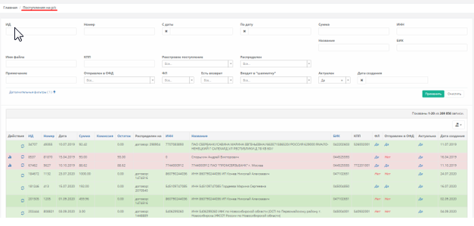

Выводимые поля и их фильтры:
Название поля | Тип выводимой информации | Работа фильтра
Действия | Выводятся предполагаемые действия по расчетному счету
ИД | Выводится порядковый идентификационный номер | Фильтрация по ИД
Номер | Выводится номер договора | Фильтрация по номеру
Дата | Выводится дата поступления на расчетный счет | Фильтрация по заданному периоду “С даты” ”По дату”
Сумма | Выводится сумма, поступившая на расчетный счет | Фильтрация по сумме
Комиссия | Выводится сумма комиссии | Фильтрация по сумме
Остаток | Выводится нераспределенная сумма | Фильтрация по сумме
Распределен на | Выводится номер договора по расчетному счету или номер записи в реестре (для нераспределенных) | Фильтрация по распределению
ИНН | Выводится ИНН владельца расчетного счета | Фильтрация по ИНН
Название | Выводится владелец расчетного счета | Фильтрация по указанному владельцу
БИК | Выводится БИК владельца расчетного счета | Фильтрация по БИК
КПП | Выводится числовой девятизначный Код Причины Постановки владельца расчетного счета | Фильтрация по КПП
ФЛ | Выводится информация о принадлежности физическому лицу (ФЛ) | Фильтрация по принадлежности ФЛ
Отправлен в ОФД | Выводится информация об отправке в ОФД | Фильтрация по отправке в ОФД
Актуальность записи | Выводится информация о актуальности поступления | Фильтрация по актуальности
Дата создания | Выводится информация о дате создания поступления | Фильтрация по заданной дате
Дополнительно в фильтре задаются поля для обозначения периода платежа:
- “С даты”
- “По дату”
- “Реестровое поступление”
- “Есть возврат”
- “Входит в «шахматку»”
- “Примечание”
Для поиска нужного реестра используем фильтры поиска, переходим в него, ставим, что это ФЛ и сохраняем.
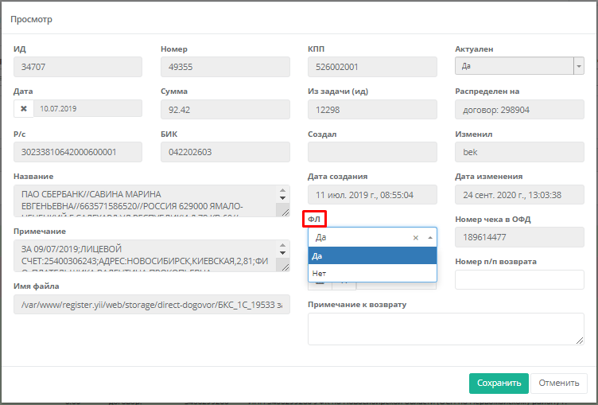
Информация о чеках будет выводится в поле «Номер чека в ОФД».
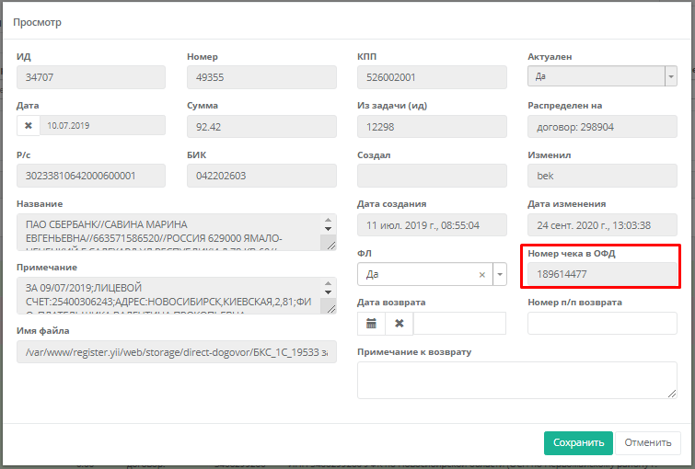

12.4.1. Привязка поступления к реестрам
В случае, когда имеется одно поступление на расчетный счет, его можно привязать через интерфейс к одному или нескольким реестрам.
Заходим в Поступление на р/с, через фильтр поиска ищем нужное поступление по номеру.
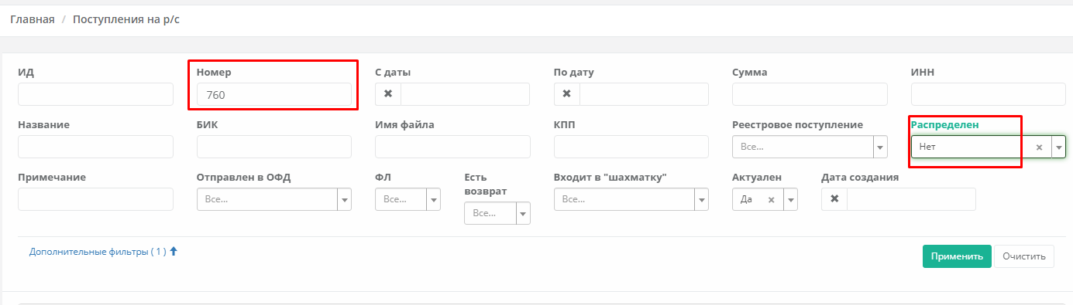
Далее нажимаем Распределить
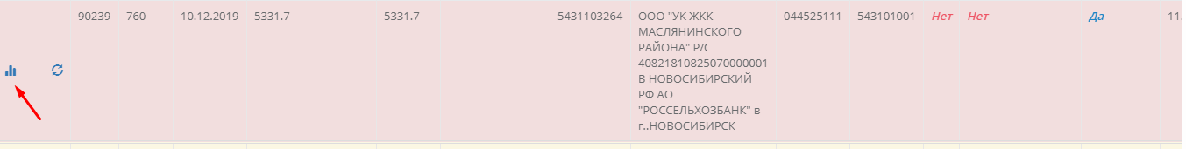
Ставим условие по реестрам
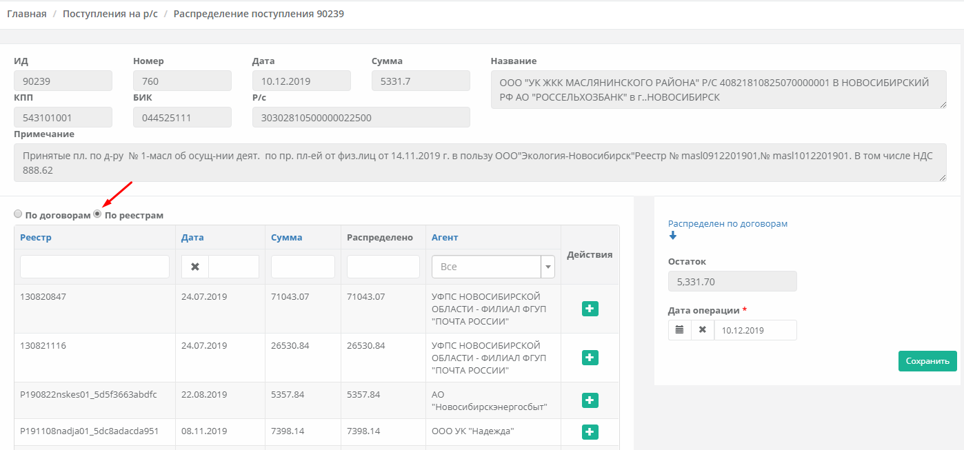
В поле фильтра Реестр вносим номер реестра, на который нужно сделать распределение, нажимаем Enter и затем кнопку Добавить
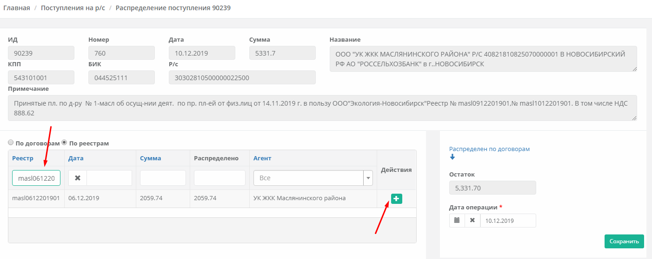
Реестр добавляется в раздел «Распределен по договорам», находящемся в правой части карточки.
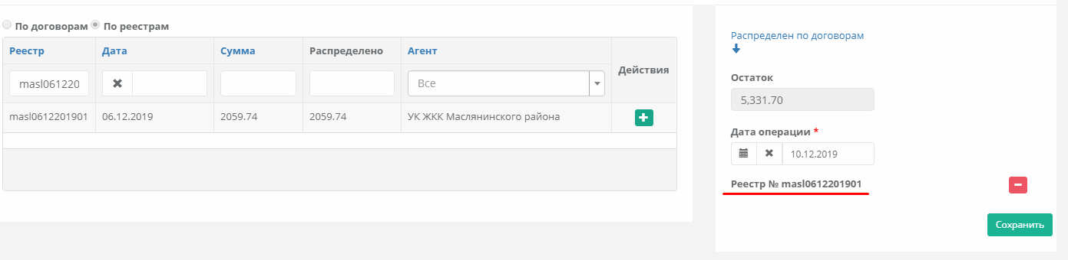
Таким образом добавляем все нужные реестры и нажимаем кнопку
Если реестр добавлен ошибочно, но его можно удалить из раздела нажав
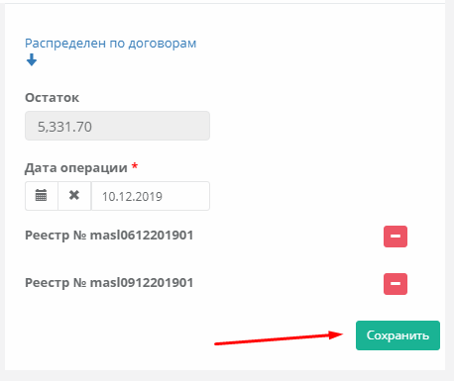
После сохранения Система выводит на стартовую страницу Поступления на р/с. Находим через фильтр поиска поступление, которое мы распределяли и убеждаемся, что все распределено.
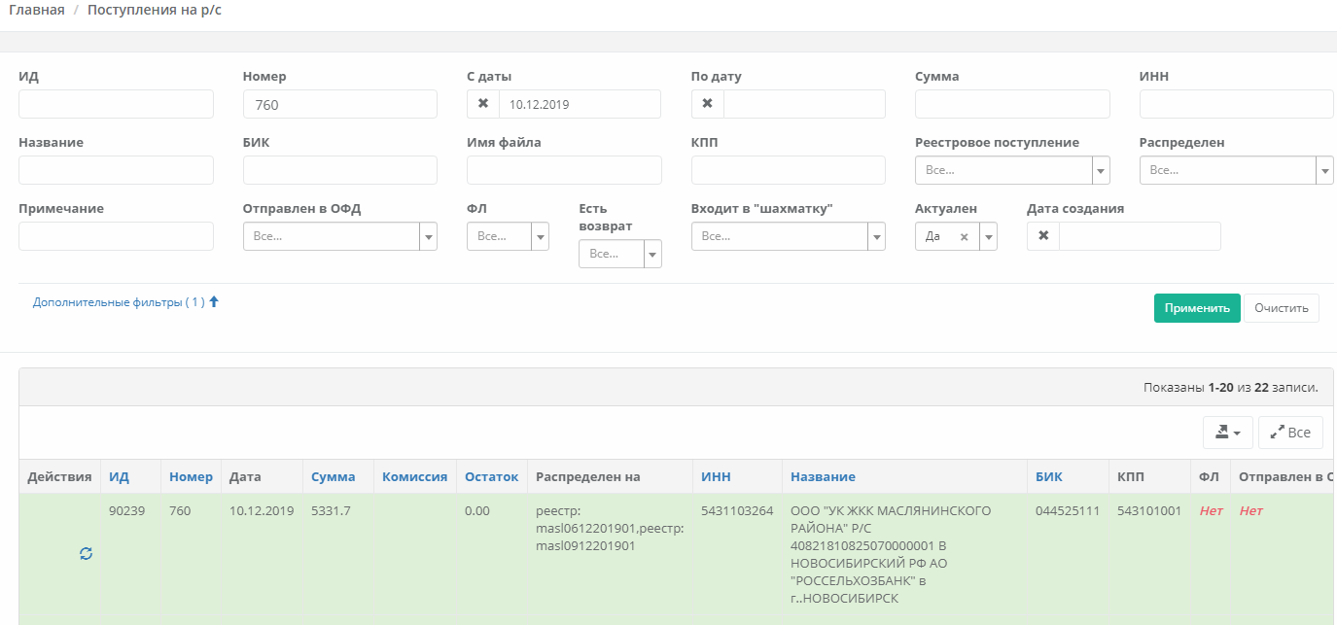
Для привязки поступления к договорам выполняем те же действия, только выставляем условие ставим условие по договорам

Платежные реестры
В подразделе «Платежные реестры» содержится информация об операциях, совершаемых с использованием платежных карт за определенный период времени.
Страница подраздела «Платежные реестры» показана на рисунке (см. рисунок ниже).
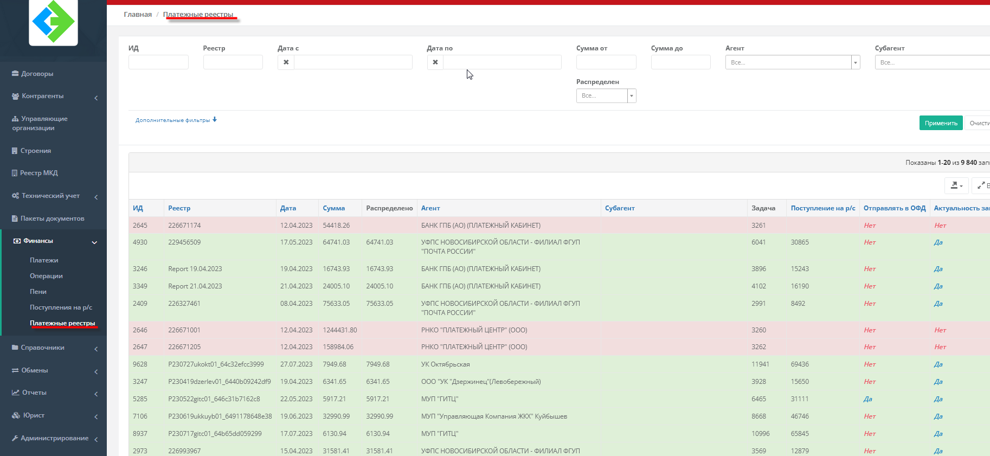
Выводимые поля и их фильтры:
Название поля | Тип выводимой информации | Работа фильтра
ИД | Выводится порядковый идентификационный номер | Фильтрация по ИД
Реестр | Выводится запись реестра | Фильтрация по наименованию реестра
Дата | Выводится дата поступления на расчетный счет | Фильтрация по заданной дате
Сумма | Выводится поступившая сумма | Фильтрация по заданной сумме
Распределено | Выводится распределенная сумма | Фильтрация по заданному параметру
Агент | Выводится что? | Фильтрация по наименованию
Субагент | Выводится лицо, которому прямой агент перепоручил полностью или частично свои функции по определенному поручению | Фильтрация по заданному названию
Задача | Выводится порядковый номер задачи | Фильтрация по номеру
Поступление на р/с (ид) | Выводится ИД записи поступления на расчетный счет | Фильтрация по заданному номеру
Отправлять в ОФД | Выводится информация о признаке отправки в ОФД | Фильтрация по признаку
Актуальность записи | Выводится актуальность записи | Фильтрация по заданному параметру

Для поиска можно использовать дополнительные фильтры.
Для отправки реестра в ОФД в подразделе «Платежные реестры» переходим в нужный реестр, используя фильтры поиска. Нажимаем левой кнопкой мыши на соответствующую строку и переходим в карточку информации о реестре. В области «Информация о реестре» нажимаем кнопку редактировать , ставим отметку «Отправлять в ОФД» и сохраняем (см. на рисунках ниже).
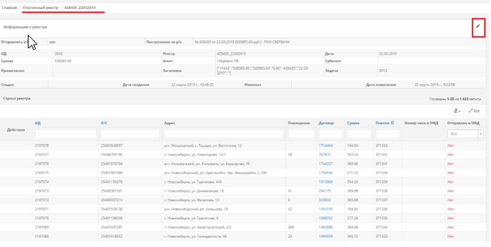

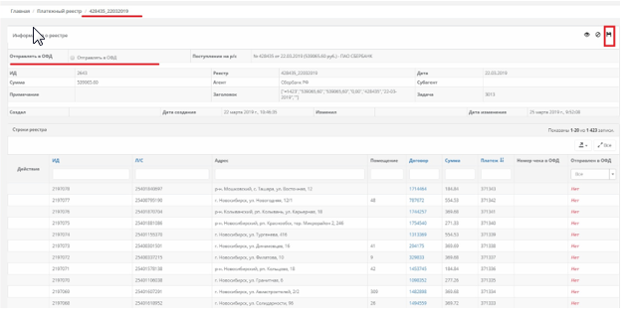
Информация о чеках будет выводится в поле «Номер чека в ОФД».
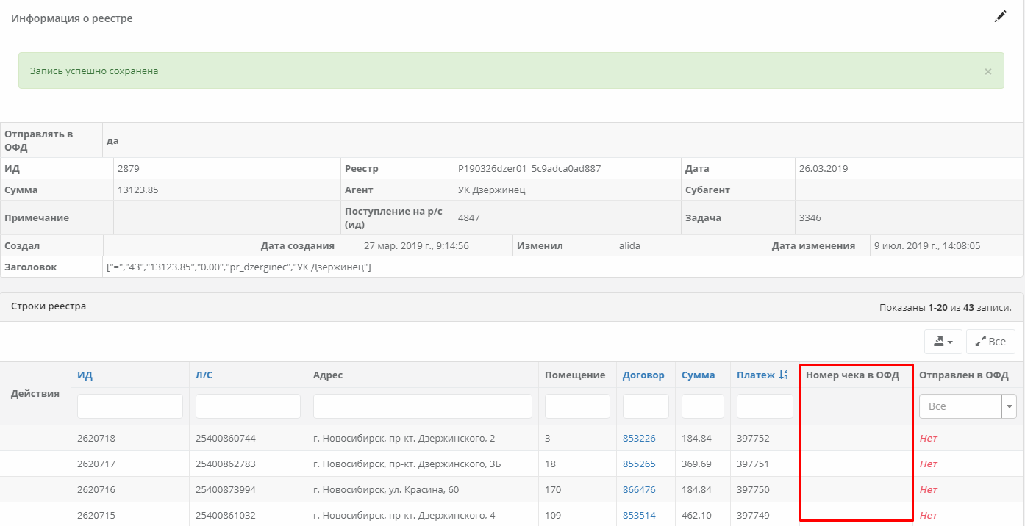

Справочники
Раздел меню «Справочники» предназначен для ввода и хранения данных Системы.

В системе присутствуют такие справочники, как:
- Объекты.
- Места накопления отходов.
- Физические лица.
- Контрагенты.
- Договоры.
- Агенты.
- Субагенты
- ЭДО.
- Атрибуты объектов.
- Банки.
- Районы.
- Транспортные компании.
- Лоты
- Обслуживаемые нас. пункты.
- Типы управляющих организаций.
- Производственный календарь
- Ставки рефинансирования
- Тарифы.
- Нормативы.
- Источники данных
- Численность населения

13.1. Объекты
Подраздел меню «Объекты» - набор справочников, служащих для описания различных объектов Системы.
Подраздел «Объекты» состоит из следующих справочников:
- Категории объектов;
- Типы объектов договора;
- Виды расчетных единиц.

13.1.1 Категории объектов
Категории объектов - в этом справочнике перечислены возможные категории объектов недвижимости, например, “Дошкольные и учебные заведения”.

Для создания новой категории объектов нужно нажать .

Откроется окно создания новой категории объектов.

Форма создания имеет следующие поля:
- Название – задается название категории объекта.
- Вид расчетной единицы – расчетная единица выбирается из выпадающего списка.
- Код.
Для редактирования необходимо выбрать нужную категорию объектов, и справа от каталога категорий объектов появится окно редактирования (рис. ниже). В открывшемся окне также будет указано, кто создал, и кто последний менял данные.

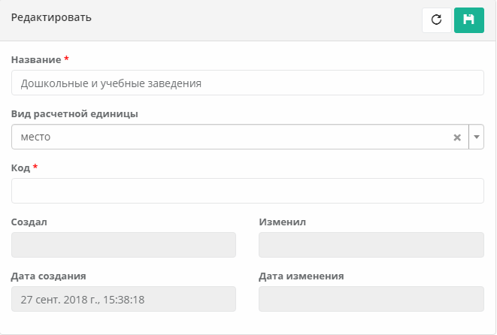

13.1.2. Типы объектов договора
Типы объектов договора - справочник служит для типизации адресных объектов Системы, например, “дом, корпус, отдельно стоящее строение, ангар” и т.п.

Выводимые поля и их фильтры:
Название поля | Тип выводимой информации | Работа фильтра
Название | Наименование типа объекта договора. | Фильтрация по названию типа объекта.
Дата создания | Дата создания типа объекта договора. | Фильтрация по указанной дате.
Создал | Выводится ФИО, создавшего тип объекта договора. При создании путем автоматической загрузки данных из предоставленных реестров, поле не заполняется. | Фильтрация по ФИО
Дата изменения | Дата изменения типа объекта договора. | Фильтрация по указанной дате.
Изменил | Выводится ФИО, изменившего тип объекта договора. | Фильтрация по ФИО
Для создания нового типа объектов договора нужно нажать . Откроется окно создания нового типа объектов договора.

Для редактирования необходимо выбрать нужный тип объектов договора, щелкнуть по соответствующей строчке левой кнопкой мыши. Откроется окно редактирования типа объекта договора.

13.1.3. Виды расчетных единиц
Виды расчетных единиц – в этом справочнике перечисляются возможные типы расчетных единиц объектов, используемые при расчете норматива потребления, например, “Сотрудники, площадь, пассажир”

Выводимые поля и их фильтры:
Название поля | Тип выводимой информации | Работа фильтра
Название | Наименование вида расчетных единиц. | Фильтрация по названию вида расчетных единиц.
Дата создания | Дата создания вида расчетных единиц. | Фильтрация по указанной дате.
Создал | Выводится ФИО, создавшего вид расчетных единиц. При создании путем автоматической загрузки данных из предоставленных реестров поле не заполняется. | Фильтрация по ФИО
Дата изменения | Дата изменения вида расчетных единиц. | Фильтрация по указанной дате.
Изменил | Выводится ФИО, изменившего вид расчетных единиц. | Фильтрация по ФИО
Для создания нового вида расчетных единиц нужно нажать . Откроется окно создания нового вида расчетных единиц.

Для редактирования необходимо выбрать нужный вид расчетных единиц, щелкнуть по соответствующей строчке, откроется окно редактирования вида расчетных единиц.

Места накопления отходов.
Места накопления отходов - набор справочников для описания сущности системы “Места накопления”.
Подраздел «Места накопления отходов» состоит из следующих справочников:
- Типы мест накопления отходов;
- Источники образования отходов;
- Виды стационарных пунктов мест накопления;
- Типы контейнеров.

13.2.1. Типы мест накопления отходов
Типы мест накопления отходов - возможные типы мест накопления отходов, например, “контейнерная площадка, мусороприемная камера”.

Для создания новых данных нужно нажать . Откроется окно создания.
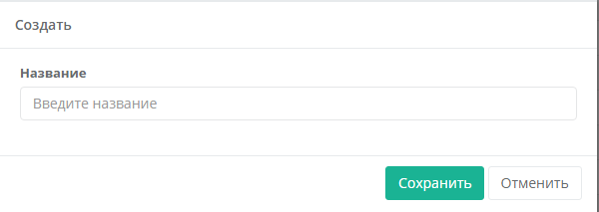
Для редактирования данных необходимо выбрать нужные данные, щелкнуть по соответствующей строчке. Откроется окно редактирования.
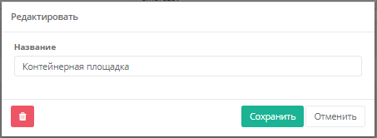

13.2.2. Источники образования отходов
Источники образования отходов - разделение мест накопления отходов по вхождению в состав здания.

Для создания новых данных нужно нажать . Откроется окно создания.

Для редактирования данных необходимо выбрать нужные данные, щелкнуть по соответствующей строчке. Откроется окно редактирования.
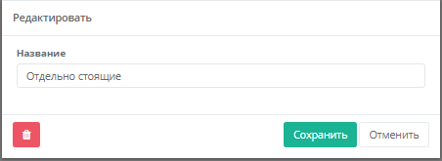

13.2.3. Виды стационарных пунктов мест накопления
Виды стационарных пунктов мест накопления

Для создания новых данных нужно нажать . Откроется окно создания.

Для редактирования данных необходимо выбрать нужные данные, щелкнуть по соответствующей строчке. Откроется окно редактирования.

13.2.4. Типы контейнеров
Типы контейнеров - перечисляются типы контейнеров, которые могут регистрироваться в местах накопления.

Все справочники по местам накопления отходов имеют однотипную форму.
Выводимые поля и их фильтры:
Название поля | Тип выводимой информации | Работа фильтра
Название | Наименование данных | Фильтрация по названию
Дата создания | Дата создания данных | Фильтрация по указанной дате.
Создал | Выводится ФИО, создавшего карточку данного типа контейнера. При создании путем автоматической загрузки данных из предоставленных реестров поле не заполняется. | Фильтрация по ФИО
Дата изменения | Дата изменения данных | Фильтрация по указанной дате.
Изменил | Выводится ФИО, изменившего карточку данного типа контейнера. | Фильтрация по ФИО

Для создания новых данных нужно нажать . Откроется окно создания.
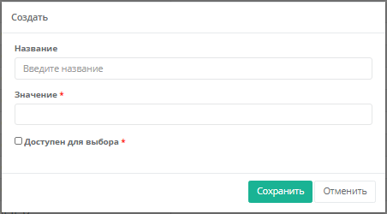

Для редактирования данных необходимо выбрать нужные данные, щелкнуть по соответствующей строчке. Откроется окно редактирования.

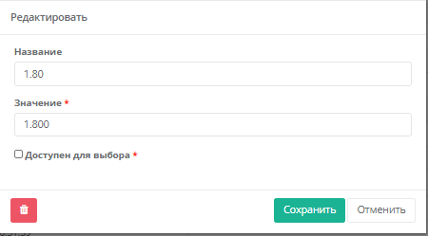

Физические лица.
Физические лица - набор справочников для описания свойств, присущих физическим лицам.
Подраздел «Физические лица» состоит из следующих справочников:
- Виды документов;
- Органы выдачи.

13.3.1. Виды документов
Виды документов - возможные виды документов, удостоверяющих личность.

Выводимые поля и их фильтры:
Название поля | Тип выводимой информации | Работа фильтра
Название | Наименование вида документов. | Фильтрация по названию вида документов.
Дата создания | Дата создания вида документов. | Фильтрация по указанной дате.
Создал | Выводится ФИО, создавшего вид документов. При создании путем автоматической загрузки данных из предоставленных реестров, поле не заполняется. | Фильтрация по ФИО
Дата изменения | Дата изменения вида документов. | Фильтрация по указанной дате.
Изменил | Выводится ФИО, изменившего вид документов. | Фильтрация по ФИО
Для создания нового вида документов нужно нажать . Откроется окно создания нового вида документов.
Для редактирования необходимо выбрать нужный вид документов, щелкнуть левой кнопкой мыши по соответствующей строке. Откроется окно редактирования вида документов.
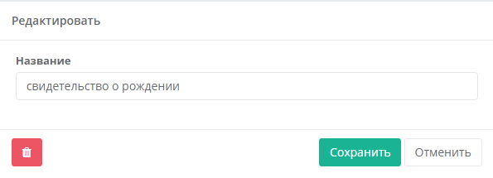

13.3.2. Органы выдачи
Органы выдачи - места выдачи документов физических лиц.

Выводимые поля и их фильтры:
Название поля | Тип выводимой информации | Работа фильтра
Название | Наименование органа выдачи документа. | Фильтрация по названию органа выдачи документа.
Код | Код органа выдачи документа. | Фильтрация по коду
ФИО начальника | Выводится ФИО начальника | Фильтрация по ФИО
Должность начальника | Должность начальника | Фильтрация по должности
Дата создания | Дата создания записи об органе выдачи документа. | Фильтрация по указанной дате.
Создал | Выводится ФИО, создавшего запись об органе выдачи документа. При создании путем автоматической загрузки данных из предоставленных реестров поле не заполняется. | Фильтрация по ФИО
Дата изменения | Дата изменения записи об органе выдачи документа. | Фильтрация по указанной дате.
Изменил | Выводится ФИО, изменившего запись об органе выдачи документов. | Фильтрация по ФИО
Для создания записи о новом органе выдачи документов нужно нажать . Откроется форма создания записи о новом органе выдачи документов.
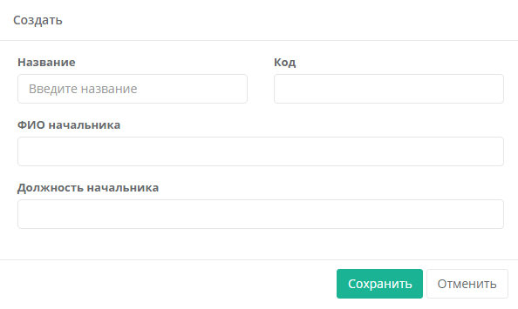
Для редактирования необходимо выбрать нужный орган выдачи и нажать на соответствующую строку левой кнопкой мыши, откроется окно редактирования.
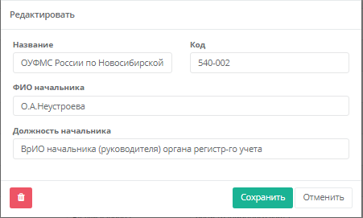

Контрагенты.
Контрагенты - набор справочников для описания свойств всех видов контрагентов.
Подраздел «Контрагенты» состоит из следующих справочников:
- Типы контрагента;
- Типы контактов.

13.4.1. Типы контрагента
Типы контрагента – ссылка на справочник возможных типов категории, для разделения по общим признакам типов контрагентов

Для создания нового типа контрагента нужно нажать . Справа появится окно создания нового типа контрагента.

Для редактирования необходимо выбрать нужный тип контрагента и справа от каталога категорий объектов появится окно редактирования (рис. ниже). В открывшемся окне также будет указано, кто создал, и кто последний менял данные.

13.4.2. Типы контактов
Типы контактов - возможные типы контактов, которые могут быть дополнительно заданы контрагенту.

Выводимые поля и их фильтры:
Название поля | Тип выводимой информации | Работа фильтра
Название | Название контакта. | Фильтрация по названию контакта
Дата создания | Дата создания контакта. | Фильтрация по указанной дате.
Создал | Выводится ФИО, создавшего запись о данном типе контактов. При создании путем автоматической загрузки данных из предоставленных реестров поле не заполняется. | Фильтрация по ФИО
Дата изменения | Дата изменения записи о типе контакта. | Фильтрация по указанной дате.
Изменил | Выводится ФИО, изменившего запись о типе контакта. | Фильтрация по ФИО
Для создания записи о новом типе контактов нужно нажать . Откроется форма создания.
Для редактирования необходимо выбрать нужный тип контакта, щелкнуть по соответствующей строчке левой кнопкой мыши. Откроется форма редактирования.

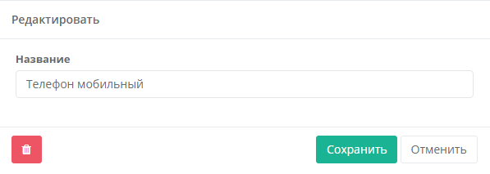

Договоры.

Договоры – набор справочников для описания различных видов договоров и расчетов по ним.
Подраздел “Справочники” состоит из следующих справочников:
- Варианты определения стоимости услуг;
- Варианты сбора отходов;
- Периодичность предоставления услуги;
- Способ вывоза ТКО;
- Статусы договора;
- Формы договора;
- Виды бюджетирования;
- Агенты по заключению.

13.5.1. Варианты определения стоимости услуг
Варианты определения стоимости услуг – возможные варианты основных факторов для расчета стоимости.

Для создания записи о новых данных нужно нажать . Откроется форма создания новой записи.

Для редактирования записи необходимо найти соответствующую строку, щелкнуть по ней левой кнопкой мыши. Откроется форма редактирования записи.

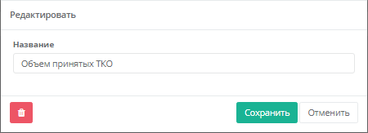

13.5.2. Варианты сбора отходов
Варианты сбора отходов – справочник сбора возможных видов отходов, например,” КГО, электронного оборудования” и т.п.

Для создания новой записи нужно нажать на 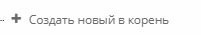.

Справа откроется форма для создания новой записи.

Заполните поле и нажмите на кнопку 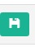, чтобы сохранить.
Для редактирования записи нужно щелкнуть по соответствующей строчке левой кнопкой мыши, справа откроется форма для редактирования.

Заполните поля и нажмите , чтобы сохранить.

13.5.3. Периодичность предоставления услуги
Периодичность предоставления услуги – возможные периоды предоставления услуг, например,” ежедневно” и т.п.

Для создания записи о новых данных нужно нажать . Откроется форма создания новой записи.

Для редактирования записи необходимо найти соответствующую строку, щелкнуть по ней левой кнопкой мыши. Откроется форма редактирования записи.

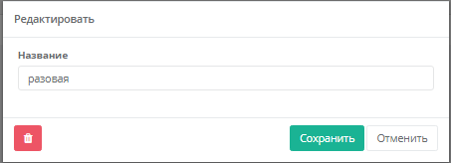

13.5.4. Способ вывоза ТКО
Способ вывоза ТКО – возможные способы вывоза отходов, например” кольцевой вывоз”

Для создания записи о новых данных нужно нажать . Откроется форма создания новой записи.

Для редактирования записи необходимо найти соответствующую строку, щелкнуть по ней левой кнопкой мыши. Откроется форма редактирования записи.

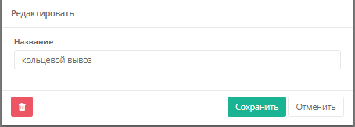

13.5.5. Статусы договора
Статусы договора – возможные характеристики передачи договора потребителю, например,” отправлен по электронной почте” и т.п.

Для создания записи о новых данных нужно нажать . Откроется форма создания новой записи.

Для редактирования записи необходимо найти соответствующую строку, щелкнуть по ней левой кнопкой мыши. Откроется форма редактирования записи.

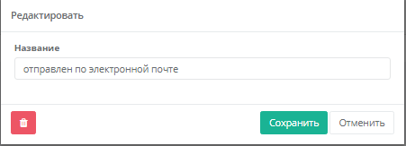

13.5.6. Формы договора
Формы договора – возможные формы соглашения сторон, предусмотренные для предоставления различных услуг.

Все подразделы справочника «Договоры» имеют однотипную форму.
Выводимые поля и их фильтры:
Название поля | Тип выводимой информации | Работа фильтра
Название | Наименование данных | Фильтрация по названию
Тариф | Выводится применяемый тариф
Дата создания | Дата создания данных | Фильтрация по указанной дате.
Создал | Выводится ФИО, создавшего данную форму договора. При создании путем автоматической загрузки данных из предоставленных реестров поле не заполняется. | Фильтрация по ФИО
Дата изменения | Дата изменения данных | Фильтрация по указанной дате.
Изменил | Выводится ФИО, изменившего данную запись. | Фильтрация по ФИО

13.5.7. Виды бюджетирования

Виды бюджетирования – возможные виды бюджетирования, например «Федеральное»

Для создания записи о новых данных нужно нажать . Откроется форма создания новой записи.

Для редактирования записи необходимо найти соответствующую строку, щелкнуть по ней левой кнопкой мыши. Откроется форма редактирования записи.

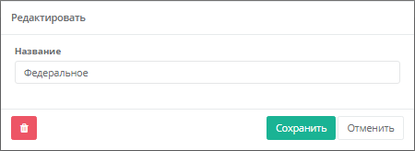

13.5.8. Агенты по заключению
Агенты по заключению – возможные формы соглашения сторон, предусмотренные для предоставления различных услуг.

Для создания записи о новых данных нужно нажать . Откроется форма создания новой записи.

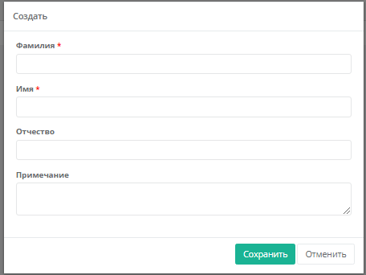

Для редактирования записи необходимо найти соответствующую строку, щелкнуть по ней левой кнопкой мыши. Откроется форма редактирования записи.

Агенты.
Агенты – список юридических лиц, осуществляющих прием платежей

Выводимые поля и их фильтры:
Название поля | Тип выводимой информации | Работа фильтра
Название | Наименование агента | Фильтрация по названию
Контрагент | Выводится  - для физлиц - только ФИО  - для юрлиц и ИП - название и адрес, ИНН и ФИО директора | Поиск производится по подстроке, в том числе по адресу юрлица, ИНН и другим выводимым свойствам
Код |  | Фильтрация по коду
Дата создания | Дата создания данной записи | Фильтрация по указанной дате.
Создал | Выводится ФИО, создавшего данную запись. При создании путем автоматической загрузки данных из предоставленных реестров поле не заполняется. | Фильтрация по ФИО
Дата изменения | Дата изменения записи | Фильтрация по указанной дате.
Изменил | Выводится ФИО, изменившего данную запись. | Фильтрация по ФИО

Для создания записи о новом агенте нужно нажать .

Откроется форма создания новой записи.

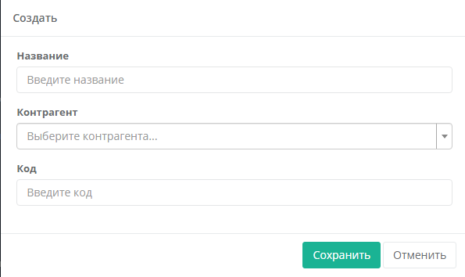

Для редактирования данных необходимо выбрать запись о нужном агенте, щелкнуть по соответствующей строчке левой кнопкой мыши. Откроется окно редактирования записи.

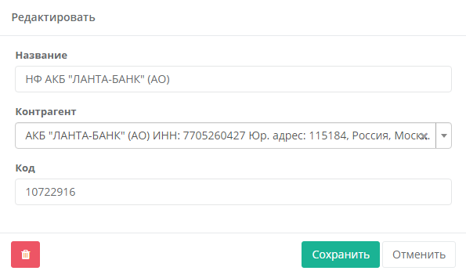

Субагенты
Субагенты – список юридических лиц , являющихся субагентами биллинговых систем

Выводимые поля и их фильтры:

Название поля | Тип выводимой информации | Работа фильтра
Название | Наименование субагента | Фильтрация по названию
агент | Наименование агента | Фильтрация по названию
Контрагент | Выводится  - для физлиц - только ФИО  - для юрлиц и ИП - название и адрес, ИНН и ФИО директора | Поиск производится по подстроке, в том числе по адресу юрлица, ИНН и другим выводимым свойствам
Дата создания | Дата создания данной записи | Фильтрация по указанной дате.
Создал | Выводится ФИО, создавшего данную запись. При создании путем автоматической загрузки данных из предоставленных реестров поле не заполняется. | Фильтрация по ФИО
Актуальна | Актуальность записи | Фильтрация по актуальности

Для создания записи о новом субагенте нужно нажать . Откроется форма создания новой записи.

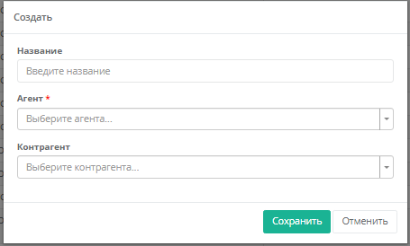

Для редактирования записи необходимо найти соответствующую строку, щелкнуть по ней левой кнопкой мыши. Откроется форма редактирования записи.

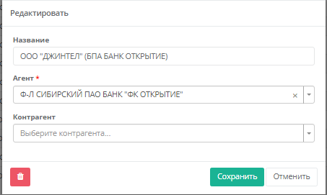

ЭДО.

ЭДО – возможные варианты систем электронного документооборота между организациями, например, “СБИС, СУФД” и т.д.

Выводимые поля и их фильтры:

Название поля | Тип выводимой информации | Работа фильтра
Название | Наименование систем электронного документооборота | Фильтрация по названию
Код |  | Фильтрация по коду
Дата создания | Дата создания записи о данной системе ЭДО | Фильтрация по указанной дате.
Создал | Выводится ФИО, создавшего запись о данной системе ЭДО. При создании путем автоматической загрузки данных из предоставленных реестров поле не заполняется. | Фильтрация по ФИО
Дата изменения | Дата изменения записи | Фильтрация по указанной дате.
Изменил | Выводится ФИО, изменившего запись о данной системе ЭДО. | Фильтрация по ФИО

Для создания записи о новой системе ЭДО нужно нажать .

Откроется форма создания новой записи.
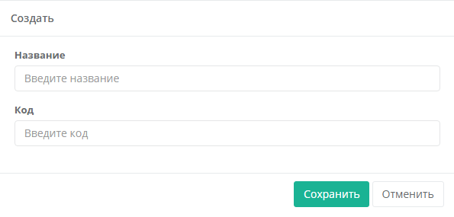
Для редактирования записи необходимо выбрать нужную систему ЭДО, нажать на соответствующую строку левой кнопкой мыши. Откроется форма для редактирования.
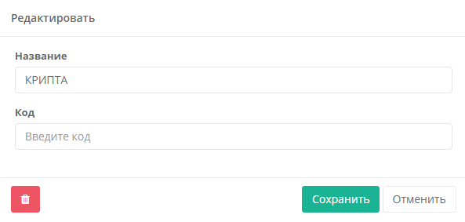

Атрибуты объектов.

Атрибуты объектов - набор справочников, описывающих возможные дополнительные атрибуты сущностей Системы.

Для создания нового атрибута объектов нужно нажать , справа от каталога категорий объектов появится окно для создания.

Форма создания имеет следующие поля:
  - Название – задается название категории объекта.
  - Код
  - Тип значения – тип выбирается из выпадающего списка.
  - Тип объекта – тип выбирается из выпадающего списка.
Для редактирования записи необходимо выбрать нужный атрибут объектов и справа появится окно редактирования. В открывшемся окне также будет указано, кто создал, и кто последний менял данные.

Банки.
Банки - общий справочник банков, заполняемый из регистра банков, публикуемых ЦБ РФ.

Выводимые поля и их фильтры:
Название поля | Тип выводимой информации | Работа фильтра
Название | Название банка | Фильтрация по названию
БИК | Выводится уникальный Банковский идентификационный код | Фильтрация по БИК
ИНН | Выводится числовой идентификационный номер налогоплательщика | Фильтрация по ИНН
КПП | Выводится числовой девятизначный Код | Фильтрация по КПП
Дата создания | Дата создания записи | Фильтрация по указанной дате.
Создал | Выводится ФИО, создавшего запись о данном банке. При создании путем автоматической загрузки данных из предоставленных реестров поле не заполняется. | Фильтрация по ФИО
Дата изменения | Дата изменения записи | Фильтрация по указанной дате.
Изменил | Выводится ФИО, изменившего запись о данном банке. | Фильтрация по ФИО
Для занесения нового банка нужно нажать .

Для редактирования данных необходимо выбрать нужный банк, щелкнуть левой кнопкой мыши по соответствующей строчке. Откроется форма редактирования.

Районы.
Районы – общий список районов города и области.

Выводимые поля и их фильтры:
Название поля | Тип выводимой информации | Работа фильтра
Название | Наименование района | Фильтрация по названию
Численность населения | Выводится количество населения | Фильтрация по количеству
Дата создания | Дата создания данных | Фильтрация по указанной дате.
Создал | Выводится ФИО, создавшего запись о данном районе. При создании путем автоматической загрузки данных из предоставленных реестров поле не заполняется. | Фильтрация по ФИО
Дата изменения | Дата изменения данных. | Фильтрация по указанной дате.
Изменил | Выводится ФИО, изменившего запись о данном районе. | Фильтрация по ФИО
Для занесения нового района нужно нажать . Откроется окно создания новой записи.

Для редактирования данных необходимо выбрать нужный район, щелкнуть левой кнопкой мыши по соответствующей строчке, откроется форма редактирования.
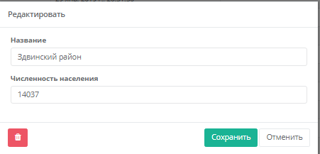

Транспортные компании.
Транспортные компании – общий список транспортных компаний, участвующих в вывозе отходов.

Выводимые поля и их фильтры:
Название поля | Тип выводимой информации | Работа фильтра
Контрагент | Выводится  для физлиц - только ФИО  для юрлиц и ИП - название и адрес, ИНН и ФИО директора | Поиск производится по подстроке, в том числе по адресу юрлица, ИНН и другим выводимым свойствам
Код | Выводится код транспортной компании | Фильтрация по коду
Дата создания | Дата создания данных | Фильтрация по указанной дате.
Создал | Выводится ФИО, создавшего запись о данной транспортной компании. При создании путем автоматической загрузки данных из предоставленных реестров поле не заполняется. | Фильтрация по ФИО
Дата изменения | Дата изменения данных | Фильтрация по указанной дате.
Изменил | Выводится ФИО, изменившего запись о данной транспортной компании. | Фильтрация по ФИО
Для занесения новой транспортной компании нужно нажать . Откроется окно создания новой записи.

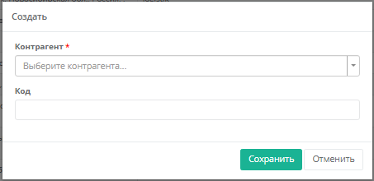

Для редактирования данных необходимо выбрать нужную транспортную компанию, щелкнуть левой кнопкой мыши по соответствующей строчке. Откроется форма редактирования.

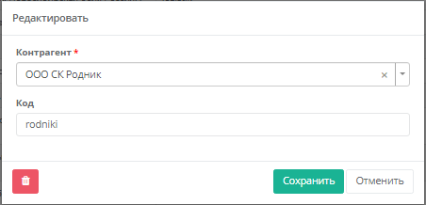

Лоты
Справочник «Лоты» позволяет привязывать районы области и районы города Новосибирск к лотам с определенной даты.
Заходим в раздел меню «Справочники, выбираем «Лоты».

Для привязки района к лоту нажимаем кнопку . Задаем название лота, дату начала. Через поиск выбираем район, затем двумя кликами левой кнопкой мыши добавляем район в название и сохраняем кнопкой .
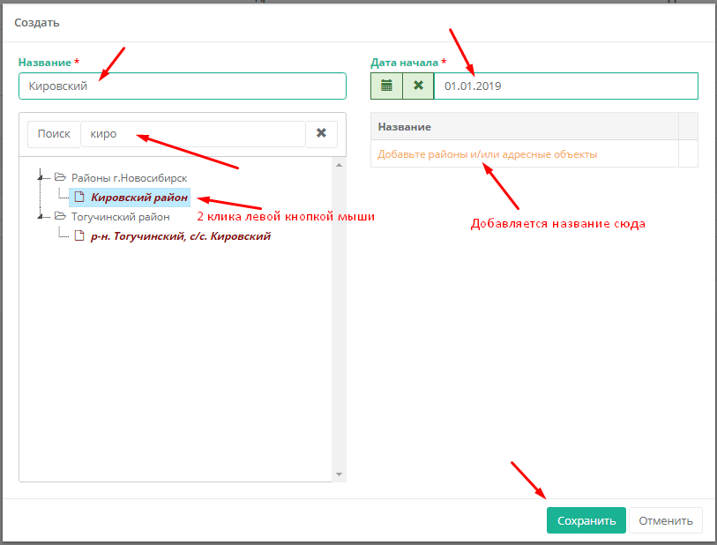
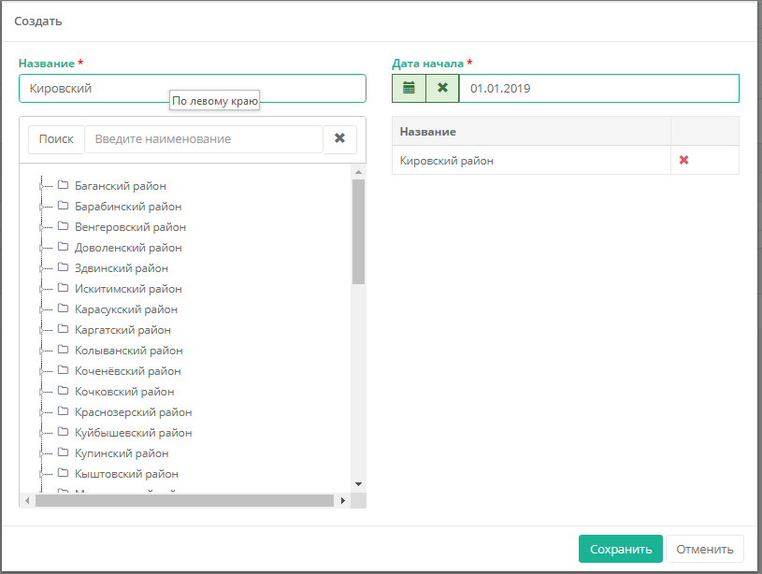
Районы, прикрепленные к лоту, действуют с даты начала лота. При переходе района создается новый лот.
Для редактирования записи заходим в нужный лот, нажимаем кнопку редактировать , вносим изменения и сохраняем кнопкой сохранить .
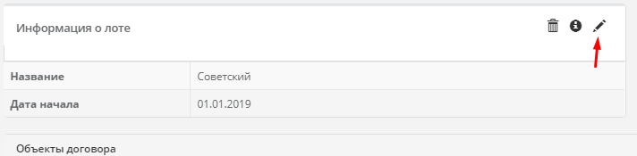
Для внесения дополнительных объектов в лот в области «объект договора» нажимаем кнопку «создать» . В открывшемся окне выбираем добавочный район (как при создании лота) и сохраняем.
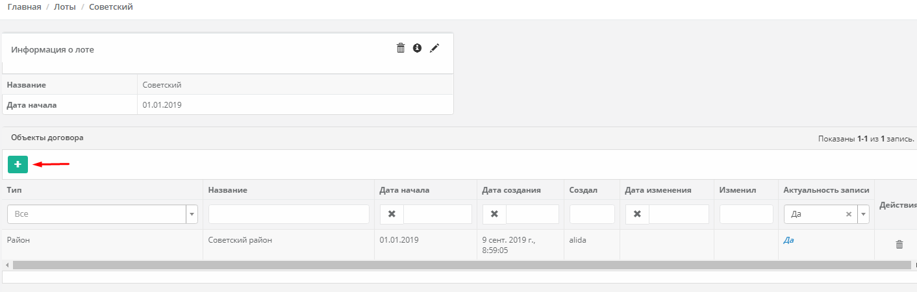
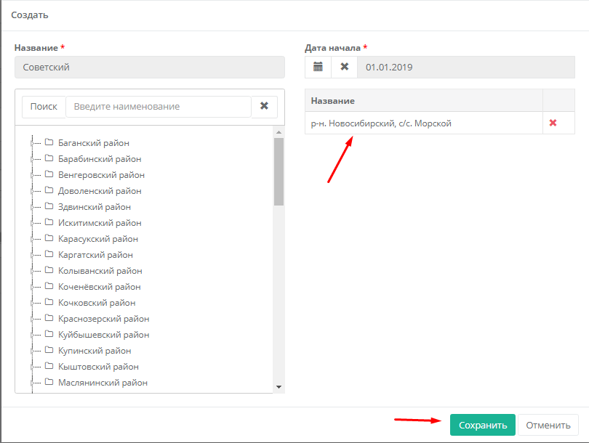

Обслуживаемые населенные пункты.
Обслуживаемые населенные пункты – справочник населенных пунктов, находящихся на обслуживании транспортных компаний.

Выводимые поля и их фильтры:
Название поля | Тип выводимой информации | Работа фильтра
Населенный пункт | Наименование населенного пункта | Фильтрация по названию
Район | Наименование района | Фильтрация по названию
Транспортная компания | Наименование транспортной компании | Фильтрация по названию
Дата начала | Дата начала действия договора | Фильтрация по указанной дате.
Численность населения | Выводится количество населения
При нажатии на выводятся дополнительные фильтры:
- “Актуален”
- “Дата окончания”
- “Создал”
- “Дата создания”
Для занесения нового обслуживаемого населенного пункта нужно нажать . Откроется форма создания новой записи.
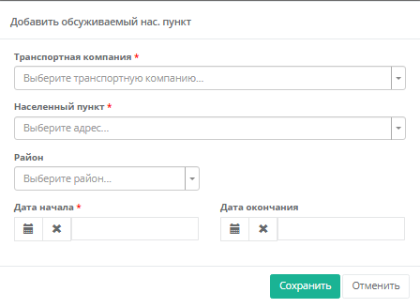
Для редактирования данных необходимо выбрать нужный населенный пункт, щелкнуть левой кнопкой мыши по соответствующей строчке. Откроется форма редактирования записи.
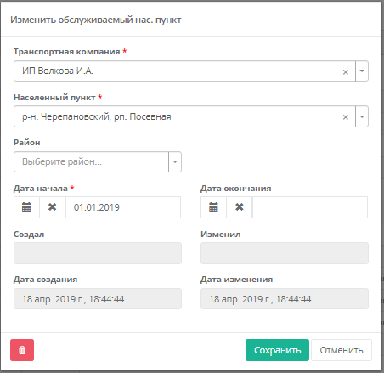

Типы управляющих организаций.
Типы управляющих организаций - перечисление возможных типов организаций, управляющих жилым фондом.

Выводимые поля и их фильтры:

Название поля | Тип выводимой информации | Работа фильтра
Название | Выводится тип управляющей организации | Фильтрация по типу
Дата создания | Дата создания данных | Фильтрация по указанной дате.
Создал | Выводится ФИО, создавшего запись | Фильтрация по ФИО
Дата изменения | Дата изменения данных | Фильтрация по указанной дате.
Изменил | Выводится ФИО, изменившего запись | Фильтрация по ФИО

Для занесения новой записи нужно нажать . Откроется окно создания новой записи.
Для редактирования данных необходимо выбрать нужную запись, щелкнуть левой кнопкой мыши по соответствующей строке. Откроется форма редактирования.
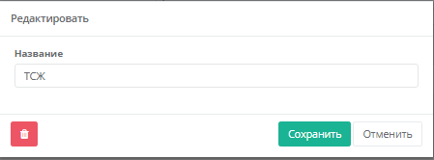

Производственный календарь
Производственный календарь – необходим для корректного начисления пени.

Выводимые поля и их фильтры:
Название поля | Тип выводимой информации | Работа фильтра
Дата | Выводится полная дата | Фильтрация по дате
Месяц | Выводится месяц | Фильтрация по месяцу
Год | Выводится год | Фильтрация по году
Рабочий день | Выводится значение рабочий или нет день | Фильтрация по значению
Дата создания | Дата создания данных | Фильтрация по указанной дате.
Создал | Выводится ФИО, создавшего запись | Фильтрация по ФИО
Дата изменения | Дата изменения данных | Фильтрация по указанной дате.
Изменил | Выводится ФИО, изменившего запись | Фильтрация по ФИО

Ставки рефинансирования
Ставки рефинансирования — справочник содержит данные по ставке центрального банка с датами начала действия.

Выводимые поля и их фильтры:
Название поля | Тип выводимой информации | Работа фильтра
Ставка | Выводится значение ставки | Фильтрация по значению
Дата начала | Дата начала действия ставки | Фильтрация по дате
Дата создания | Дата создания данных | Фильтрация по указанной дате.
Создал | Выводится ФИО, создавшего запись | Фильтрация по ФИО
Дата изменения | Дата изменения данных | Фильтрация по указанной дате.
Изменил | Выводится ФИО, изменившего запись | Фильтрация по ФИО
Для занесения новой записи нужно нажать . Откроется окно создания новой записи.
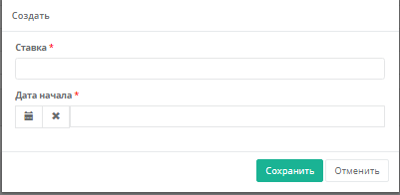
Для редактирования данных необходимо выбрать нужную запись, щелкнуть левой кнопкой мыши по соответствующей строке. Откроется форма редактирования.
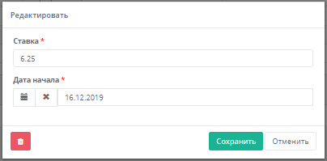

Тарифы.
Тарифы - ссылка на справочник тарифов.

Выводимые поля и их фильтры:
Название поля | Тип выводимой информации | Работа фильтра
Название | Выводится наименование тарифа | Фильтрация по названию
Индивидуальный тариф | Выводится признак индивидуального тарифа | Фильтрация по признаку
Дата создания | Дата создания данных | Фильтрация по указанной дате.
Создал | Выводится ФИО, создавшего запись | Фильтрация по ФИО
Дата изменения | Дата изменения данных | Фильтрация по указанной дате.
Изменил | Выводится ФИО, изменившего запись о данном тарифе | Фильтрация по ФИО

Для создания записи нового тарифа нужно нажать . Откроется форма создания новой записи. Идентификатор индивидуального тарифа проставляется при создании автоматически, при ненадобности галочку нужно убрать.

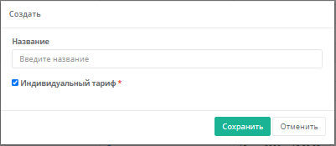

Для редактирования данных необходимо выбрать нужный тариф, щелкнуть левой кнопкой мыши по соответствующей строчке. Откроется форма редактирования.

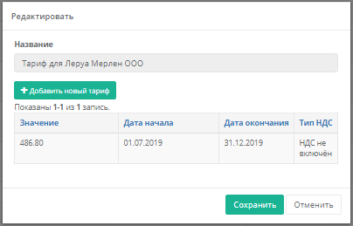

Нормативы
Нормативы - ссылка на справочник нормативов соответствующих категорий потребителей.

Источники данных
Источники данных – источники загружаемых данных.

Выводимые поля и их фильтры:
Название поля | Тип выводимой информации | Работа фильтра
Название | Выводится наименование источника | Фильтрация по названию
Код | Выводится код источника | Фильтрация по коду
Тип задачи | Выводится тип задачи интеграции с внешними системами | Фильтрация по типу
Примечание | Свободное поле для внесения дополнительной информации | Фильтрация по информации
Дата создания | Дата создания данных | Фильтрация по указанной дате.
Создал | Выводится ФИО, создавшего запись | Фильтрация по ФИО
Дата изменения | Дата изменения данных | Фильтрация по указанной дате.
Изменил | Выводится ФИО, изменившего запись | Фильтрация по ФИО

Для создания записи нового источника данных нужно нажать . Откроется форма создания новой записи.

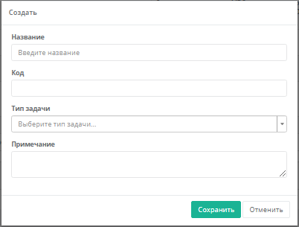

Для редактирования данных необходимо выбрать нужный источник, щелкнуть левой кнопкой мыши по соответствующей строчке. Откроется форма редактирования.

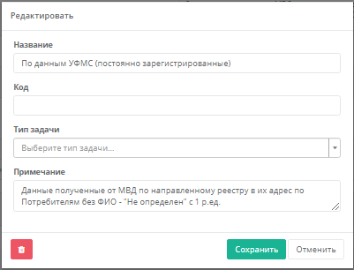

Численность населения
Численность населения – данные о численности населенных пунктов.

Выводимые поля и их фильтры:

Название поля | Тип выводимой информации | Работа фильтра
Название | Выводится наименование адресного объекта | Фильтрация по наименованию
Численность населения | Выводится число населения | Фильтрация по числу «с» и «по»
Район | Выводится район | Фильтрация по району
Сельсовет | Выводится сельсовет | Фильтрация по сельсовету
Населенный пункт | Выводится название населенного пункта | Фильтрация по названию
Дата создания | Дата создания данных | Фильтрация по указанной дате.
Создал | Выводится логин, создавшего запись | Фильтрация по логину
Дата изменения | Дата изменения данных
Изменил | Выводится логин, изменившего запись

Для создания записи нужно нажать . Откроется форма создания новой записи.
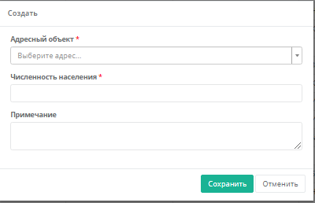
Для редактирования данных необходимо выбрать нужную запись, щелкнуть левой кнопкой мыши по соответствующей строчке. Откроется форма редактирования.
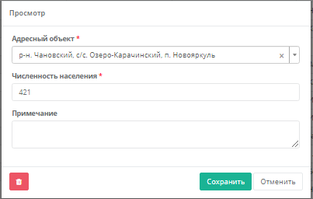

Обмены

14.1. Интеграция с внешними системами
В Журнале обменов с внешними системами выводится список зарегистрированных в Системе договоров с контрагентами.

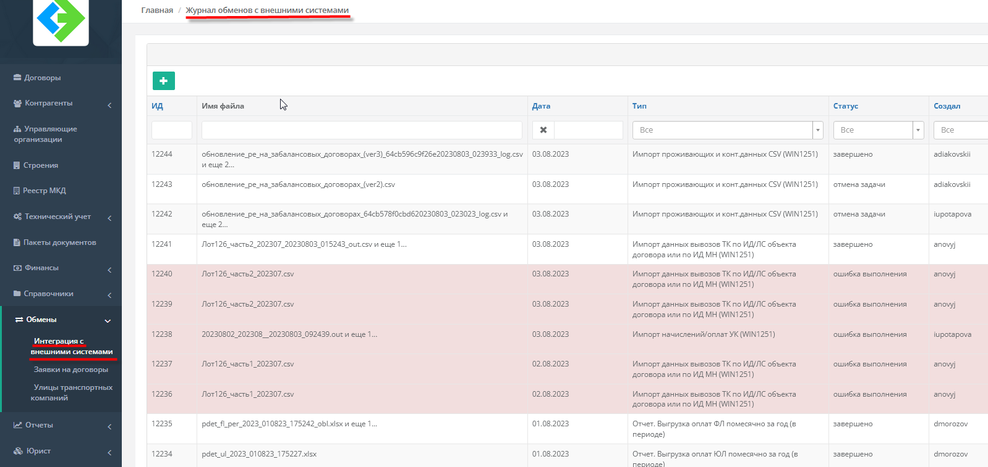

Выводимые поля и их фильтры:
Название поля | Тип выводимой информации | Работа фильтра
ИД | Выводится номер запроса по порядку. Присваивается автоматически. | Фильтрация производится по выбранному в фильтре ИД
Имя файла | Выводится наименование созданного реестра | Фильтрация по наименованию
Дата | Дата реестра | Фильтрация по указанной дате
Тип | Выводится перечень типов операций | Фильтрация по указанному типу операции
Статус | Выводится статус операции | Фильтрация по указанному статусу
Создал | Выводится ФИО, создавшего запись | Фильтрация по ФИО
Дата создания | Дата создания задачи в базе данных | Фильтрация по указанной дате

При создании файла обмена с внешними системами откроется страница, показанная на рис. ниже.
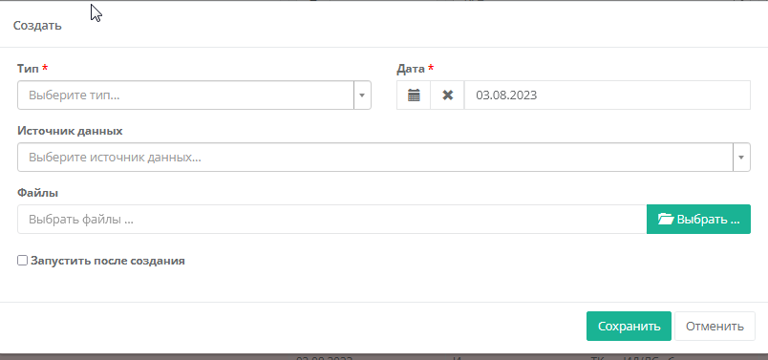

Форма создания имеет следующие поля:
- Тип - выбирается, какой тип операции будет производиться.
- Дата – дата создания запроса операции.
- Источник данных
- Файлы – выбирается файл для импорта. Выбор происходит через кнопку
- Запустить после создания
Для просмотра данных необходимо выбрать нужный реестр, щелкнуть левой кнопкой мыши по соответствующей строчке. Откроется окно.

Форма просмотра имеет следующие поля:
- Тип - выводится тип проведенной операции.
- Дата – выводится дата реестра.
- Источник данных
- Статус – актуальный статус проведенной операции.
- Файлы – созданный реестр. Также выводится лог ошибки.
- Сообщения об ошибке – информация об ошибке.
- запустить задачу на выполнение.
возвращение назад данных в реестре.

Заявки на договоры
В разделе Системы “Обмены” содержатся данные по заявкам на договоры. Заявки на договоры создаются потребителями через ЛК сайта.
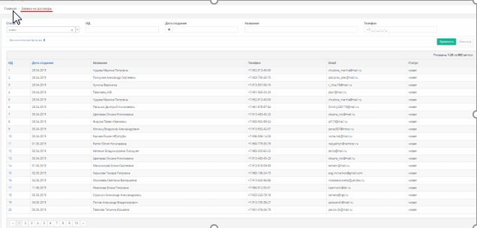

Создание договора и отклонение заявки
Для создания договора по заявке переходим на строчку заявки, щелкаем левой кнопкой мыши по соответствующей строчке. Откроется окно заявки. С помощью скрола (колесика мыши) нужно прокрутить страницу и просмотреть, есть ли уже в системе договор по такому адресу.
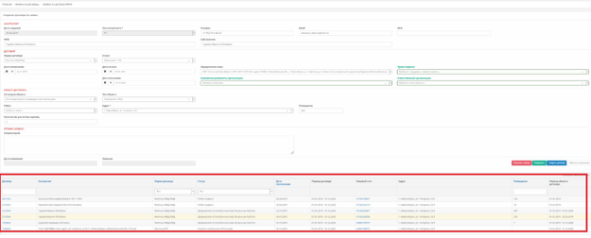
При поиске стоит опираться на адрес и номер помещения (с номером помещения следует быть особо внимательным, т.к. существуют договоры, у которых номер помещения задан нестандартно, например, "<21" , в заявке тоже могут указать не "21", а "квартира 21" или "кв. 21", и при создании договора системой это будет распознано как разные объекты и она, соответственно, позволит создать новый объект и договор).
Если договора по данной заявке не существует, дозаполняем поля (например, поле "форма договора" и "район") и нажимаем кнопку .
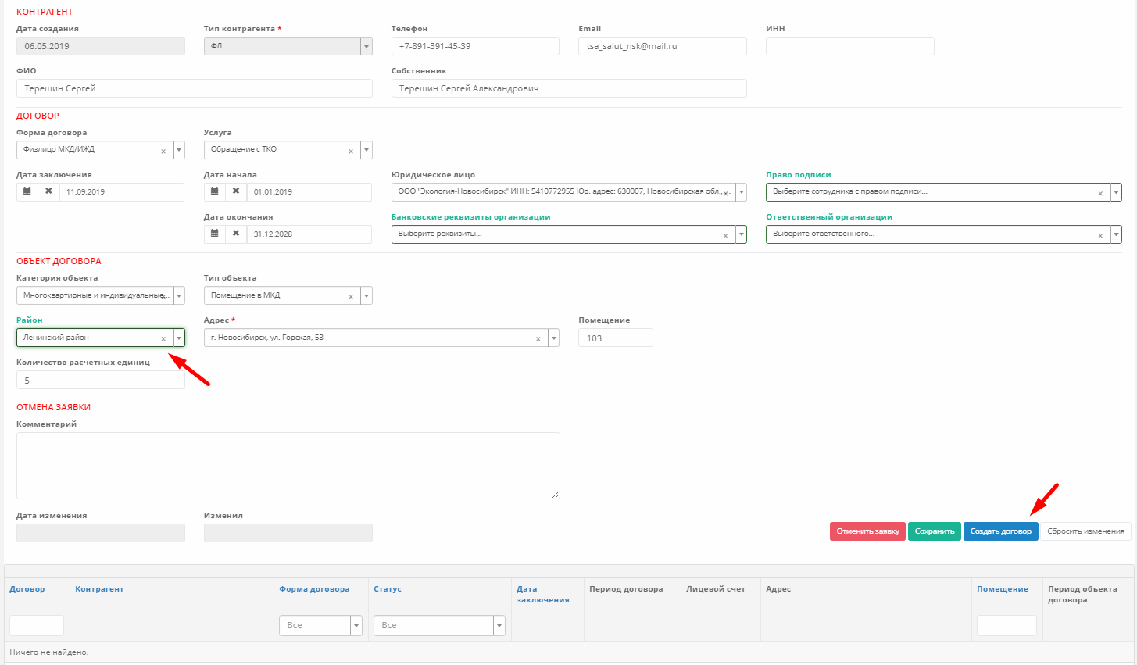
При успешном заполнении всех полей вы увидите сообщение о том, что договор успешно создан.
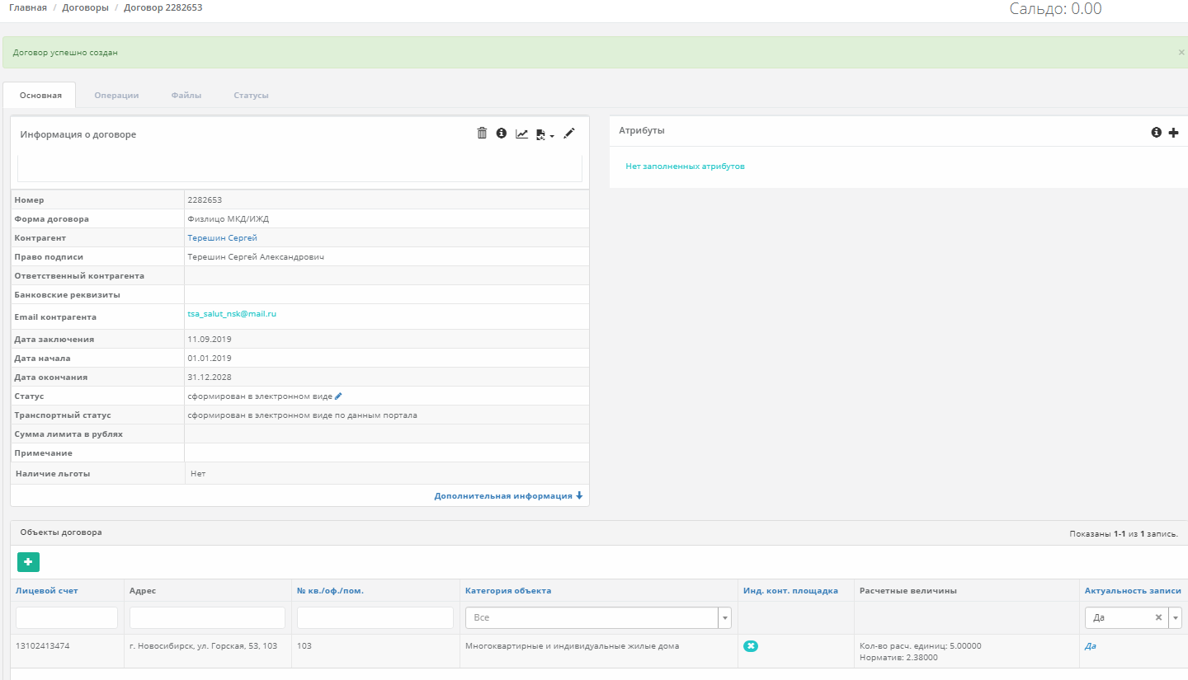
Статус заявки выставляется в "создан договор". В личном кабинете к пользователю, создавшему заявку, привязывается новый контрагент и лицевой счет.
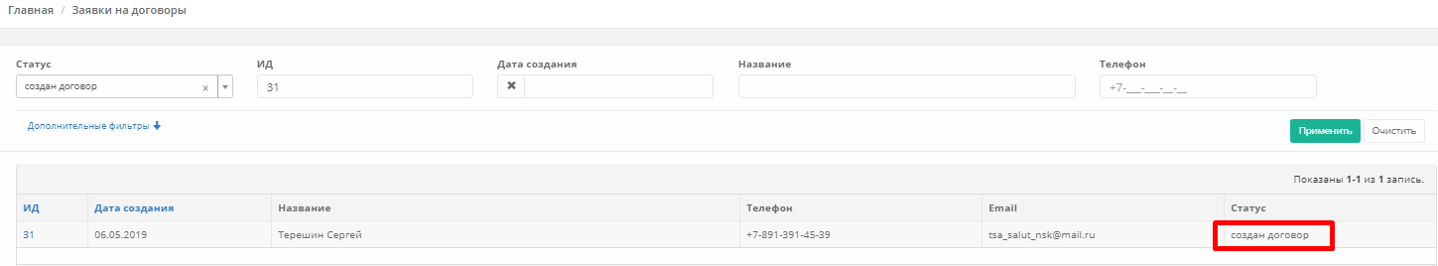
При последующем просмотре заявки – выводится только информация о заявке, без возможности редактирования, а также указывается номер договора.
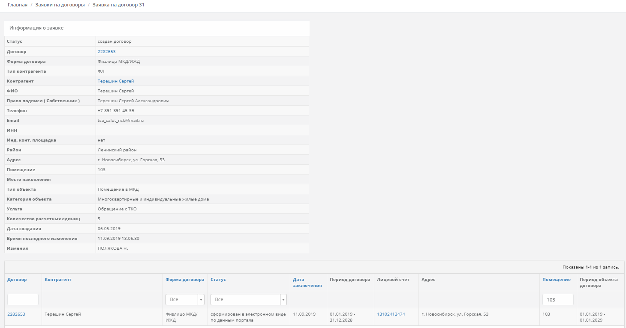
Если при попытке создать новый договор система нашла уже существующий договор с этим же контрагентом, то отменяем заявку кнопкой .
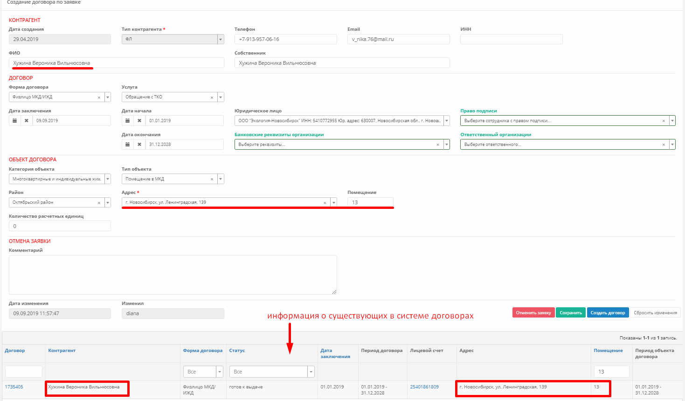
При отмене заявки пишем информативный комментарий о причине отклонения заявки. Комментарий будет виден пользователю в ЛК. Поэтому при наличии договора на этот адрес нужно сообщить номер договора и лицевого счета, чтобы пользователь смог в ЛК привязать его, или сообщить, что объект находится на договоре с УК.
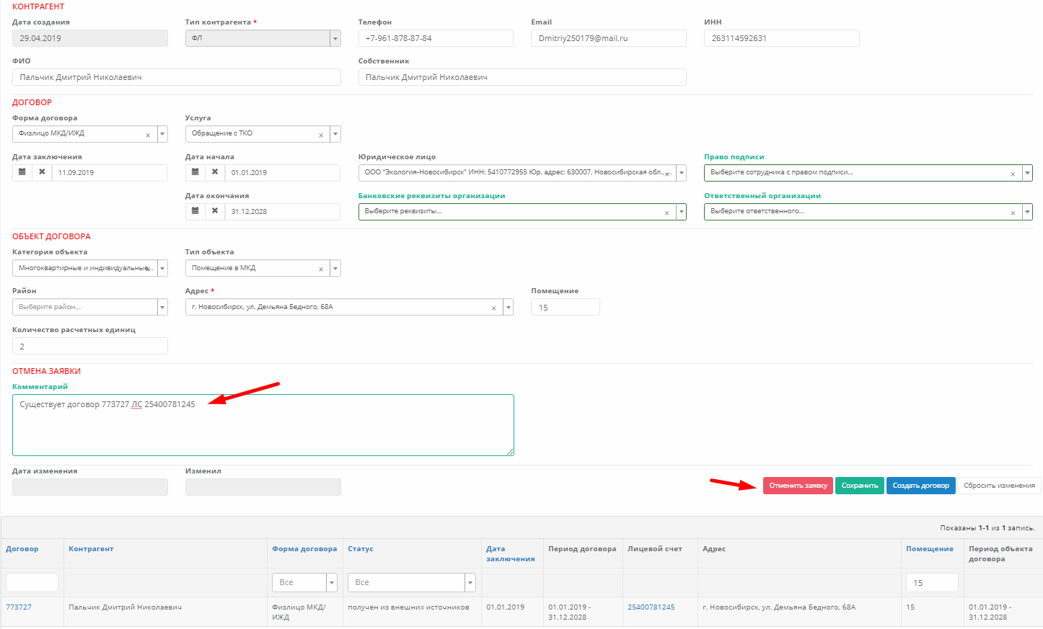
При успешном отклонении статус заявки меняется на "отклонена". После этого данная заявка становится недоступной для редактирования.
В ЛК проставляется статус, что заявка отклонена.

Сохранение и сброс изменений в карточке заявки
Для сохранения изменений, внесенных в карточку заявки, используем кнопку .
Для сброса изменений, внесенных в карточку заявки, используем кнопку .

Улицы транспортных компаний
Реестр адресов из реестров транспортных компаний для сопоставления с адресами, указанными в ФИАС, находится в разделе меню «Обмены».

Выводимые поля и их фильтры:
Название поля | Тип выводимой информации | Работа фильтра
ИД | Выводится номер ИД | Фильтрация по заданному номеру
Название | Выводится наименование записи | Фильтрация по названию
Адрес ФИАС | Выводится адрес объекта по справочнику ФИАС | Фильтрация по адресу
Заполненный | Выводится информация по заполнению адреса ФИАС | Фильтрация по заполненности
Актуальность записи | Выводится актуальность записи | Фильтрация по актуальности
Для каждой созданной записи выставляется соответствие адреса. Для этого переходим в нужную запись, кликая на соответствующую строчку. Заполняем адрес ФИАС и сохраняем.
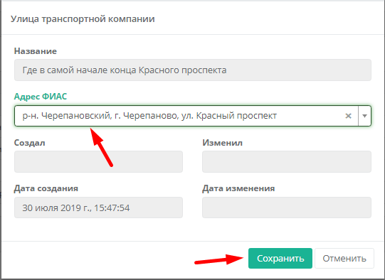

Отчеты
Отчеты - набор справочников для формирования отчетных данных.

Раздел состоит из следующих подразделов:
- Отчеты;
- Журнал справок.

15.1. Отчеты
Страница отчетов выглядит как на рис. ниже
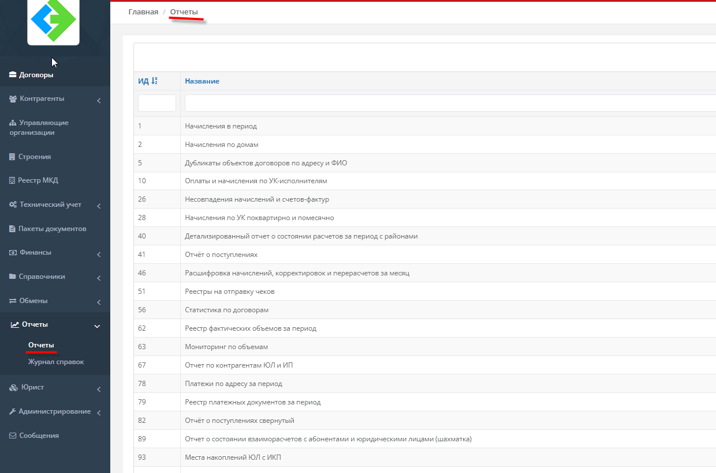

15.1.1. Формирование отчетов
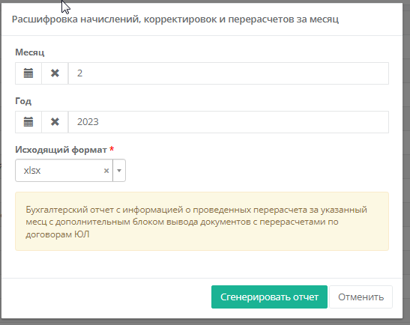
Находим название нужного отчета, щелкаем левой кнопкой мыши на соответствующую строчку. Система предложит заполнить параметры периода отчета и формат (на рис. ниже). Нажимаем кнопку .

15.1.2. Экспортирование данных отчетов
Для экспортирования данных нужно в окне необходимых данных нажать на кнопку . Система предложит выбрать формат, в котором будут сгенерированы данные (рис. ниже)
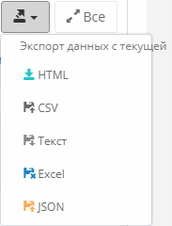
В файл формируются данные записей, отображенные на странице. Если необходимо получить файл всех записей данных, то необходимо вывести все записи на страницу нажатием кнопки .
Экспортировать можно не только отчеты, но и другие данные.

Журнал справок
Страница журнала справок выглядит как на рис. ниже.

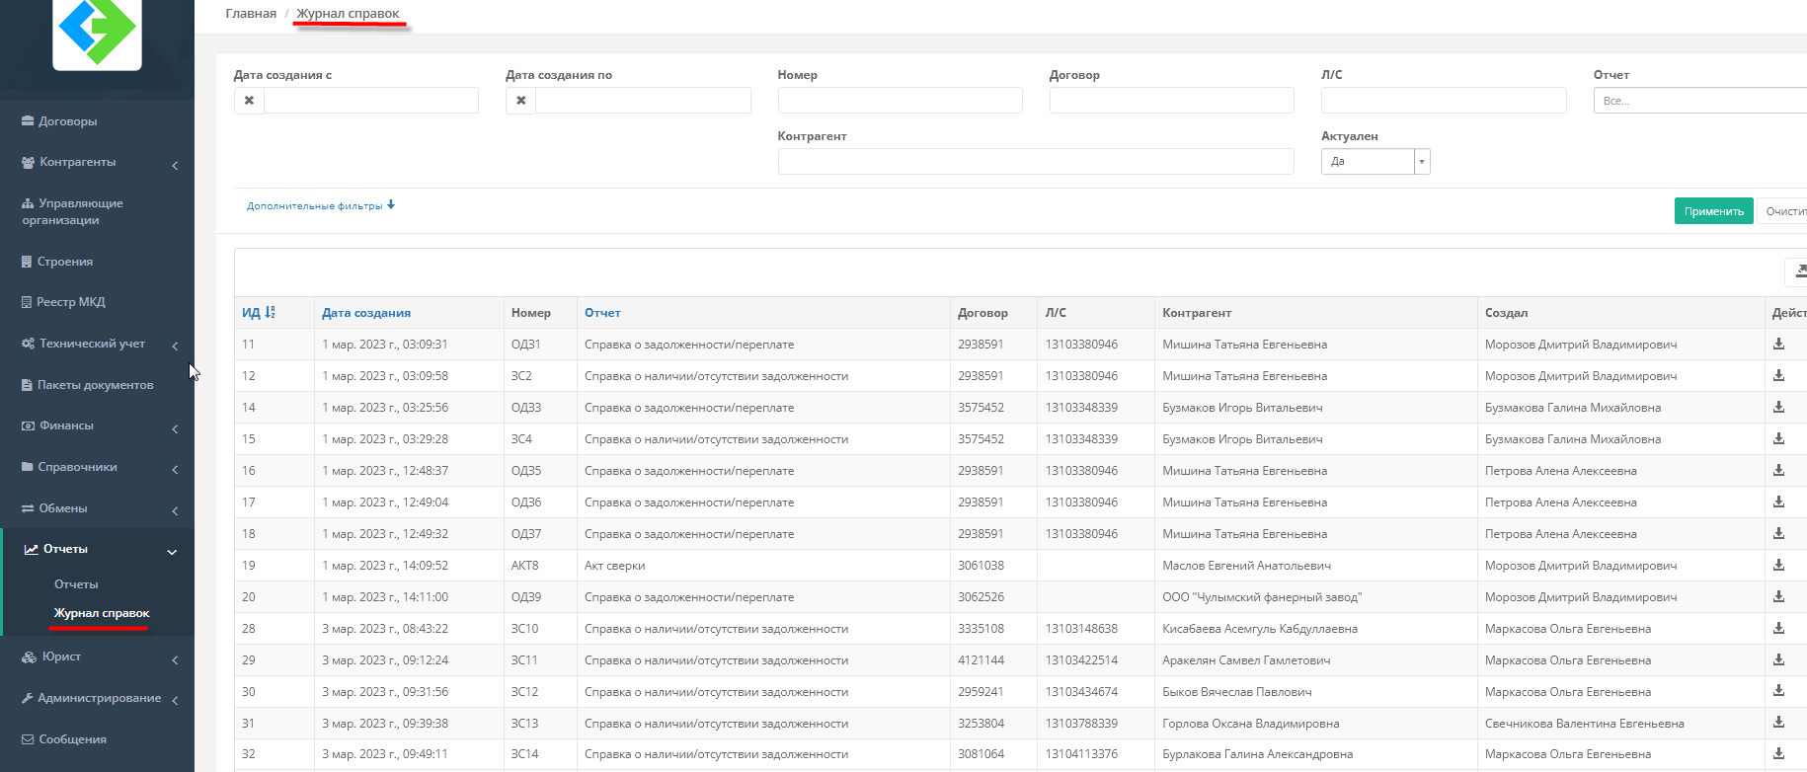
В данном реестре находятся все виды справок, сформированные в карточках договоров, с отображением присвоенных номеров и возможностью скачивания.

Модуль Юрист
Модуль «Юрист» предназначен для работы с задолженностями. Он состоит из нескольких подразделов:
- Договоры
- Задолженности.
- Пакеты.
- Работы.
- Файлы.
- Справочники.

16.1. Договоры
В подразделе «Договоры» модуля «Юрист» выводится список всех зарегистрированных в системе договоров.

Для поиска определенного договора можно воспользоваться фильтрами, указав:
- Вид контрагента;
- Вид бизнес статуса;
- Просроченную задолженность от и до;
- Период задолженности от и до;
- Номер договора;
- Номер лицевого счета.

Для более детального поиска можно воспользоваться дополнительными фильтрами, указав:
- Детальный адрес;
- Тип объекта;
- Лот;
- Район;
- Транспортный статус;
- Название / имя контрагента;
- ИНН контрагента.

Выводимая таблица договоров состоит из 9 колонок:
- Номер договора по порядку;
- Номер договора;
- Тип контрагента (физическое лицо, юридическое лицо, управляющая организация, СНТ / ДНТ);
- Название / имя контрагента;
- Адрес;
- Бизнес статус договора (подписан с 2-х сторон, готов к выдаче и т.п.);
- Сальдо — это текущая сумма всех операций по договору с учетом начислений / оплат / перерасчетов;
- Просроченная задолженность - сумма зафиксированных в модуле «Юрист» просроченных задолженностей (т.е. тех долгов, по которым создали запись в реестре задолженностей в подразделе «Задолженности»);
- Остаток задолженности - сумма просроченных задолженностей (сумма оплат и перерасчетов на уменьшение, т.е. сумма, которую потребитель должен погасить по просроченным задолженностям на текущий момент без учета пени и госпошлин).

По договору с ненулевым сальдо можно создать (зафиксировать) просроченную задолженность для последующей работы с долгом. Создавать можно задолженность по одному договору или пакет по группе договоров, отобранных с помощью фильтра.

Чтобы создать пакет задолженностей по группе договоров, воспользуйтесь фильтром. Далее нажмите кнопку .

Откроется форма создания пакета задолженностей. Введите название этого пакета.

Все договоры, отобранные с помощью фильтра, выгрузятся в реестр задолженностей пакетом. После этого данный пакет задолженностей доступен для просмотра и дальнейшей работы в подразделе «Пакеты».

О подразделе «Пакеты» также читайте здесь.

Чтобы просмотреть детали одного договора с задолженностью, щелкните по соответствующей строчке левой кнопкой мыши.

Откроется карточка договора с задолженностью.

Карточка договора с задолженностью состоит из нескольких вкладок:
- Договор;
- Операции;
- Объекты договора;
- Задолженности;
- Работы по задолженности.

16.1.1. Вкладка «Договор»
Во вкладке «Договор» содержится вся основная информация о данном договоре. Если вы хотите создать задолженность по данному договору, нажмите кнопку 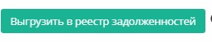.

После этого создается новая задолженность, которую можно просмотреть в реестре задолженностей (подраздел «Задолженности»).

О подразделе «Задолженности» читайте здесь.
Чтобы просмотреть служебную информацию по договору (кто и когда создал / изменил договор / контрагента и т.п.), нажмите кнопку

Если вы хотите изменить какие-либо данные во вкладке «Договор», перейдите в раздел меню «Договоры».

16.1.2. Вкладка «Операции»
Во вкладке «Операции» отображаются все операции (платежей, начислений, перерасчетов) по данному договору.

16.1.3. Вкладка «Объекты договора»
Вкладка «Объекты договора» содержит информацию обо всех объектах данного договора.

В данной таблице указаны:
- Номер лицевого счета;
- Адрес объекта договора;
- Категория объекта договора;
- Наличие индивидуальной контейнерной площадки;
- Сведения о расчетных величинах;
- Актуальность записи.
Для просмотра / редактирования карточки данного объекта договора нужно выбрать необходимый объект договора и щелкнуть по соответствующей строчке левой кнопкой мыши.

Система отобразит карточку объекта договора, которая расположена в разделе «Договоры».

16.1.4. Вкладка «Задолженности»
Вкладка «Задолженности» содержит информацию о списке задолженностей по данному договору.

В данной вкладке отображается следующая информация:
- Идентификационный номер задолженности - уникальный номер для поиска и быстрой однозначной идентификации;
- Начальная сумма задолженности;
- Текущая сумма задолженности (если в настоящее время контрагент вносит платежи, текущая сумма задолженности меньше, чем начальная сумма задолженности);
- Тип задолженности;
- Вид задолженности (досудебная, судебное производство, исполнительное производство);
- Суд;
- И.п. (исполнительное производство);
- Контакты для взыскания.

Если вы хотите просмотреть детали задолженности по данному договору, щелкните левой кнопкой мыши по соответствующей строчке.

Откроется карточка задолженности, которая выглядит следующим образом. Обратите внимание, карточка задолженности находится в подразделе «Задолженности».

О том, как внести изменения в карточку задолженности, читайте здесь.

16.1.5. Вкладка «Работы по задолженности»
Вкладка «Работы по задолженности» отображает сведения о проведенных или проводимых в настоящее время работах по задолженности.

В данной вкладке можно просмотреть:
- Дату начала работы по задолженности;
- Вид работы по задолженности (оповестить о долге, направить предупреждение, заключить соглашение о рассрочке, сформировать заявление о судебном приказе);
- Дату завершения работы;
- Статус работы (назначена, выполнена, отложена);
- Исполнителя;
- Заметки к работе.

Чтобы просмотреть детали конкретных работ по задолженности, щелкните левой кнопкой мыши по соответствующей строчке.

Откроется карточка работы по задолженности.

О том, как внести изменения в карточку работ по задолженности, а также, как назначить новые работы, читайте здесь

Задолженности
Подраздел «Задолженности» отображает список тех задолженностей, которые были отмечены в подразделе «Договоры» с помощью кнопки .

Реестр задолженностей выглядит следующим образом:
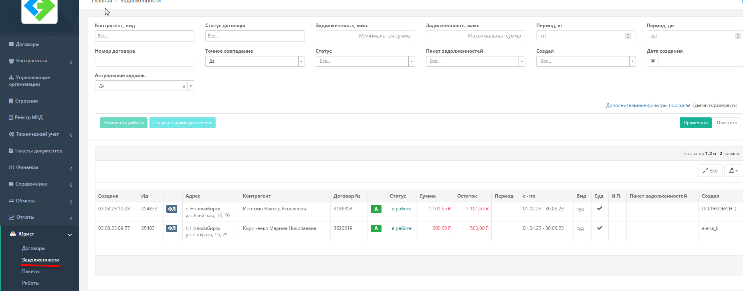
В верхней части страницы находятся фильтры, которые можно использовать для поиска необходимой задолженности.

Основные фильтры:
- Вид контрагента;
- Бизнес статус договора;
- Задолженность (минимальная и максимальная);
- Период задолженности (от… и до…);
- Номер договора;
- Статус задолженности (создан, в работе, закрыт, рассрочка);
- Пакет задолженностей (выбрать из выпадающего списка);
- Кто создал задолженность / пакет задолженностей;
- Дата создания задолженности;
- Актуальность задолженности.
Выберите нужные параметры и нажмите «Применить».
Также для более точного поиска можно использовать дополнительные фильтры:
- Номер лицевого счета;
- Адрес;
- Имя / название контрагента;
- ИНН.

В таблице задолженностей выводятся следующие столбцы:
- Дата, когда договор был внесен в реестр задолженностей;
- Идентификационный номер задолженности;
- Тип контрагента договора (физическое лицо, юридическое лицо, обслуживающая организация, СНТ /ДНТ);
- Адрес объекта договора;
- Имя / название контрагента договора;
- Номер договора;
- Признак активности договора (А – активный, Н – неактивный);
- Статус задолженности (создан, в работе, закрыт, рассрочка);
- Общая сумма задолженности;
- Остаток задолженности (при погашении задолженности остаток становится меньше, чем значение в ячейке «Сумма»);
- Период задолженности (сколько месяцев);
- С какого по какой месяц;
- Вид задолженности (досудебная задолженность, судебное производство, исполнительное производство);
- Суд;
- И.П.
- В какой пакет задолженностей входит данная задолженность;
- Кто создал данную задолженность.

Желтым выделены те задолженности, которые контрагент начал гасить. При этом значение ячейки «Остаток» меньше значения ячейки «Сумма».

Чтобы просмотреть детали задолженности по договору, щелкните левой кнопкой мыши по соответствующей договору строчке.

Откроется карточка задолженности, которая выглядит следующим образом:
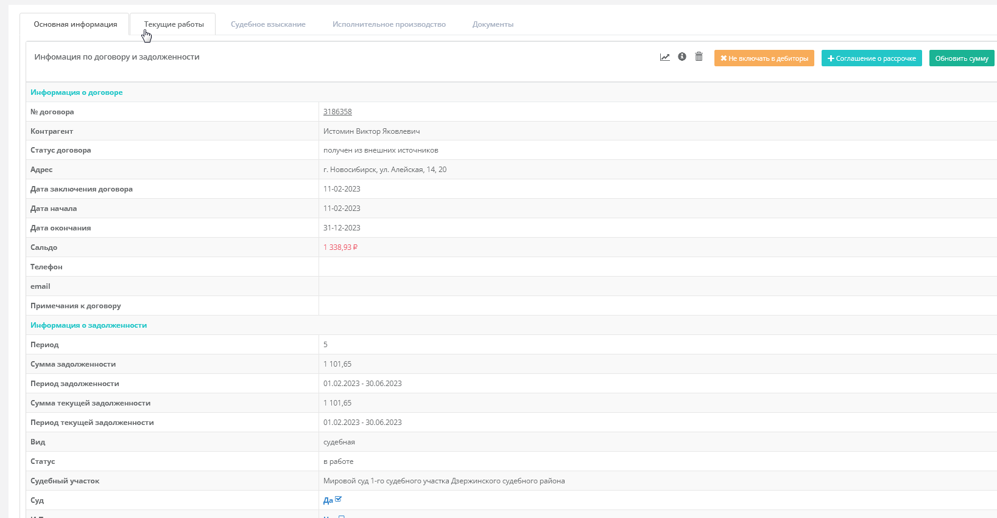
Карточка задолженности по договору состоит из нескольких вкладок:
- Основная информация;
- Текущие работы;
- Судебные взыскания;
- Исполнительное производство;
- Документы.

16.2.1. Вкладка «Основная информация»
Вкладка «Основная информация» содержит основные данные о задолженности по договору. При необходимости не включать данный договор в дебиторы нажмите кнопку 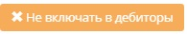.

Если нужно удалить задолженность, нажмите .

16.2.1.1. Соглашение о рассрочке
Соглашение о рассрочке — это один из этапов работы с должником, при котором создается соглашение о рассрочке оплаты долга, с указанием минимальных сумм в каждом периоде.
Создать соглашение можно, если:
1. задолженность имеет остаток больше 0,
2. задолженность имеет вид – досудебная (т.е. нет активной работы вида - Сформировать заявление о судебном приказе)

Для формирования соглашения о рассрочке заходим в задолженность и нажимаем в правом верхнем углу кнопку
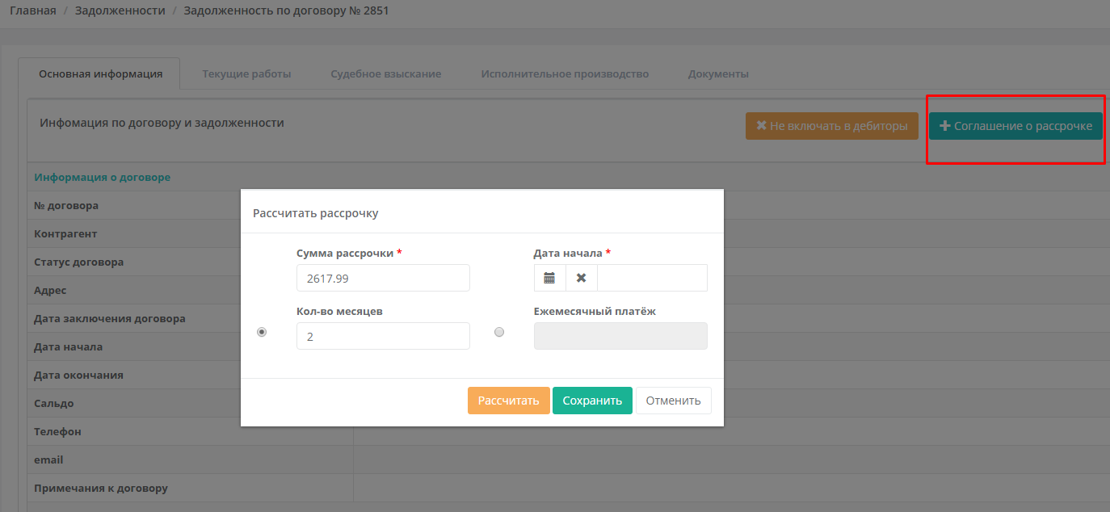
Заполняем появившуюся форму.
В поле сумма рассрочки по умолчанию проставляется сумма задолженности, поле редактируемое.
В поле количество месяцев рассрочки задается пользователем, значение должно быть не менее - 2.
Дата начала рассрочки должна быть больше даты окончания задолженности.
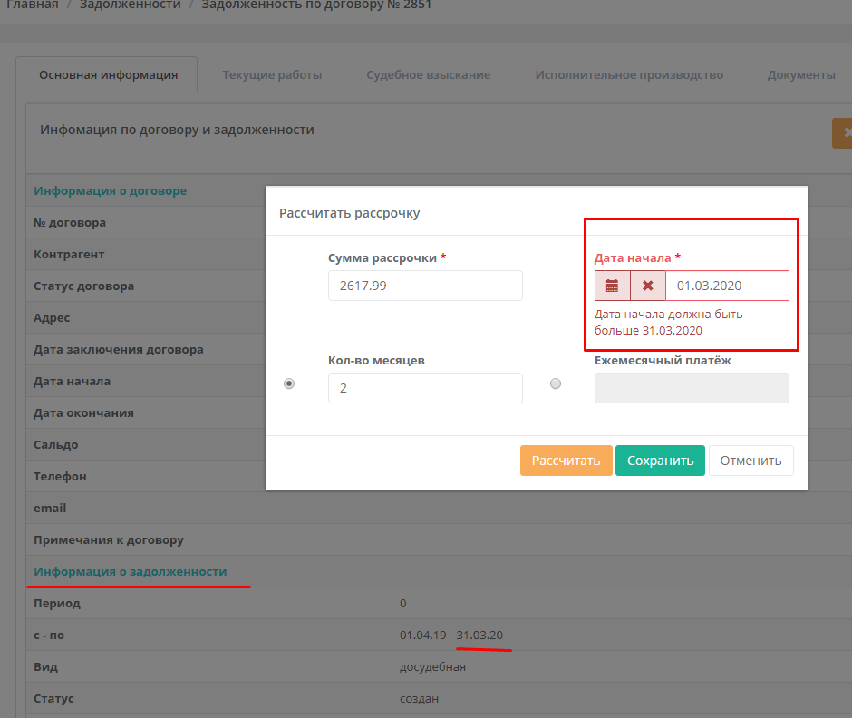
Предварительный расчет рассрочки можно посмотреть, нажав кнопку 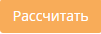

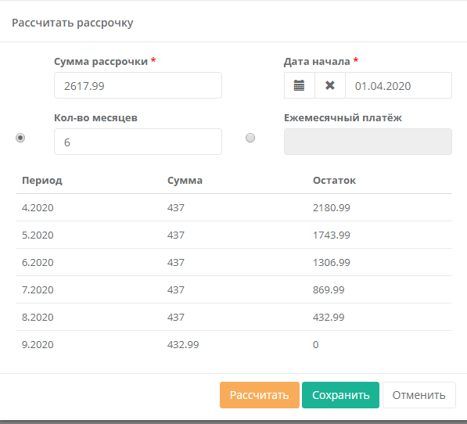
Для сохранения рассрочки нажимаем 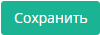
В карточке задолженности появилась вкладка План рассрочки.
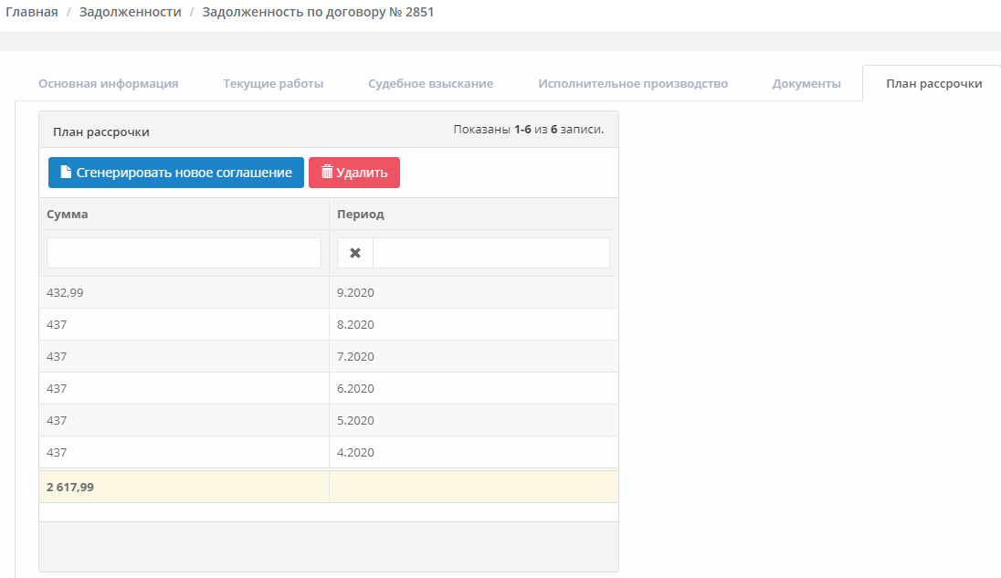
Для удаления рассрочки, нужно нажать кнопку . При этом статус задолженности станет «в работе», вкладка План рассрочки - исчезнет.

Во вкладке Документы сам сформированный файл соглашения
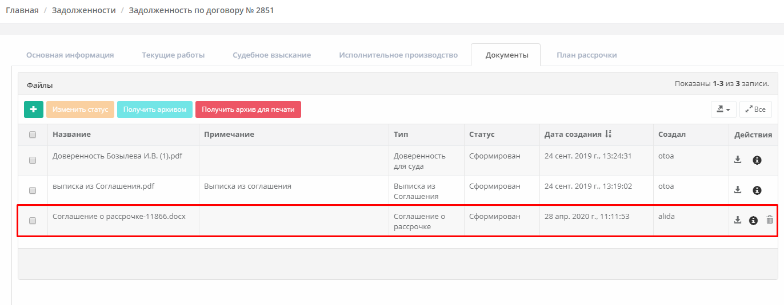
Для того, чтобы пересоздать печатную форму соглашения о рассрочке, необходимо нажать во вкладке План рассрочки кнопку
Статус задолженности стал – рассрочка. В данном статусе нельзя перевести задолженность в судебную, пока соглашение не нарушено.
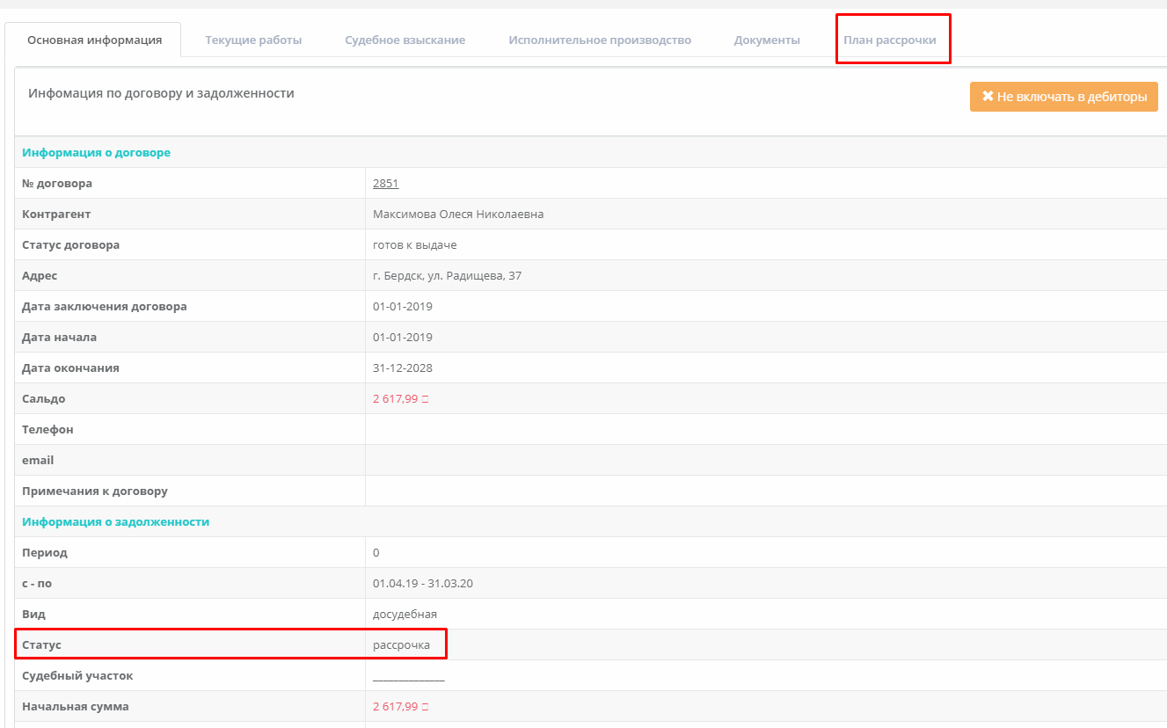
Соглашения считается нарушенным, если на момент проверки сумма проведенных в периоды, указанные в рассрочке, платежей меньше сумм, указанных в соглашении плюс начислений, проведенных в периоды рассрочки. При этом, статус не меняется. По таким задолженностям можно создать работу вида - Сформировать заявление о судебном приказе, и тогда вид изменится на «судебный», а статус - на «в работе»
Найти нарушенные соглашения можно с помощью дополнительного фильтра поиска Нарушение рассрочки
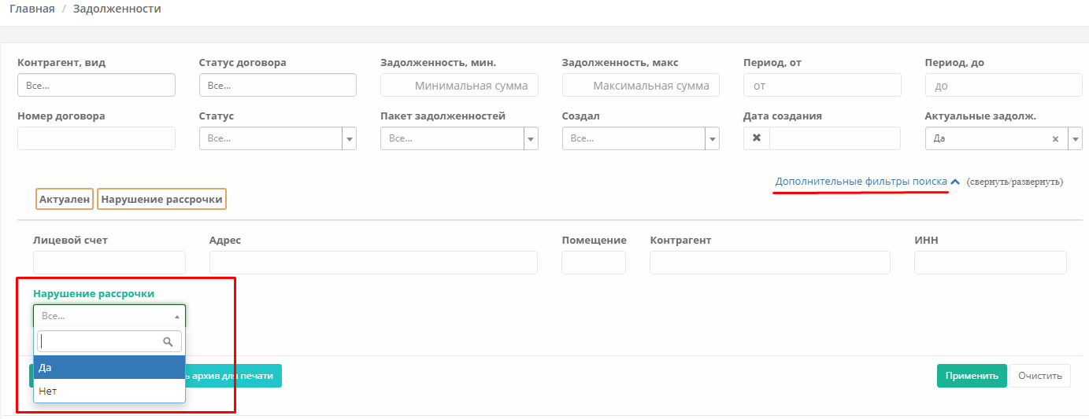

16.2.2. Вкладка «Текущие работы»
Вкладка «Текущие работы» содержит информацию о тех работах, которые проводятся в настоящее время по данной задолженности или уже проведены.

Если вы хотите назначить новую работу по этой задолженности (оповестить о долге, направить предупреждение, сформировать заявление о судебном приказе, сформировать предъявление исполнительного документа на исполнение), выберите необходимый вид работы и нажмите кнопку .

Откроется окно создания нового вида работы по задолженности.

Заполните необходимые поля и нажмите «сохранить».
Назначенные работы отображаются в подразделе «Договоры» (модуля «Юрист»), во вкладке «Работы по задолженности».

16.2.3. Вкладка «Судебное взыскание»
Вкладка «Судебные взыскания» содержит информацию о полученных судебных актах по данной задолженности.

Во вкладке выводятся следующие поля:
- Вид производства;
- Дата подачи заявления;
- Тип суда - автоматически проставляется значение «мировой»;
- Судебный участок - выбирается автоматически, только при условии, что выбран тип суда – мировой;
- Дата вынесения судебного акта;
- Состояния производства (подготовка документов, передано в суд, рассмотрение по существу, решение о передаче в ФССП, решение об отказе, рассмотрение отложено);
- Судебный акт №_____________ от ________________;
- Файл судебного акта. Прикладывается через кнопку ;
- Взыскано долг - автоматически встает сумма основного долга из заявления о судебном приказе;
- Взыскано пени - автоматически встает сумма пени из заявления о судебном приказе;
- Взыскано г/п - автоматически встает сумма госпошлины из заявления о судебном приказе;
- Взыскано итого - автоматически встает сумма долга, пени и госпошлины из заявления о судебном приказе;
- Период требований указывается как в сформированном заявлении о судебном приказе.
Период требований и сумма требований вынесены в блок «Расшифровка суммы требований».

16.2.4. Вкладка «Исполнительное производство»
Вкладка «Исполнительное производство» содержит информацию о исполнении по судебному акту по данной задолженности.

Во вкладке выводятся следующие поля:
- Дата предъявления исполнительного документа;
- № исполнительного производства;
- Дата возбуждения И.П.;
- Служба судебных приставов - указывается по районам от адреса должника;
- Судебный пристав;
- Состояние исполнительного производства (на исполнении, приостановлено, исполнено). Проставляется дата получения исполнительного листа, после решения суда.

16.2.5. Вкладка «Документы»
Вкладка «Документы» предназначена для загрузки и хранения документов, относящихся к данной задолженности.

Чтобы загрузить новый документ, нажмите кнопку , откроется форма добавления нового документа.

Выберите нужный файл. Если необходимо, добавьте примечание. Выберите из предложенных вариантов статус документа (сформирован, выслан на почту, неуспешная рассылка, направлен потребителю на бумажном носителе, ошибка отправки e-mail), а также укажите тип документа (судебный акт, прочий) и нажмите «сохранить».
Чтобы изменить статус загруженных документов, нажмите кнопку .

Также можно скачать и распечатать несколько файлов, содержащихся в этой вкладке, с помощью кнопок , и (кнопка становится активной при выборе файла)

Пакеты
Подраздел «Пакеты» содержит пакеты задолженностей, которые были сформированы пользователями в подразделе «Договоры». О том, как создать пакет задолженностей, читайте здесь.

Для поиска определенного пакета задолженности можно воспользоваться фильтрами, указав:
- Идентификационный номер пакета задолженности - уникальный номер для поиска и быстрой однозначной идентификации;
- Название пакета задолженности;
- Статус пакета задолженности;
- Пользователя, создавшего пакет задолженности;
- Дату создания пакета задолженности.

Для дальнейшей работы с пакетом задолженностей щелкните левой кнопкой мыши по соответствующей строчке. Откроется список задолженностей в рамках данного пакета задолженностей.

Пакет задолженностей содержит 2 вкладки:
- Основная;
- Файлы.

16.3.1. Вкладка «Основная»
Вкладка «Основная» отображает информацию о данном пакете задолженностей:
- Идентификационный номер пакета задолженностей;
- Название пакета задолженностей;
- Статус (назначен, подготовка, готов, контроль, ИП).
Чтобы изменить название или статус данного пакета задолженностей, нажмите .

Откроется форма редактирования.

Чтобы сохранить внесенные изменения, нажмите .
Также во вкладке «Основная» можно назначить работы, которые будут проведены со всеми задолженностями данного пакета задолженностей. Для этого нажмите кнопку 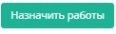.

Откроется форма.

Заполните поля, нажмите «генерировать».
После этого назначенная работа появится в реестре работ в подразделе «Работы».

Кроме того, назначенная работа отобразится в карточке задолженности, во вкладке «Текущие работы».

Если вы хотите распечатать, входящие в данный пакет задолженностей, нажмите или

16.3.2. Вкладка «Файлы»
Вкладка «Файлы» предназначена для загрузки и хранения документов, относящихся к данному пакету задолженностей.

Чтобы загрузить новый документ, нажмите кнопку , откроется форма добавления нового документа.

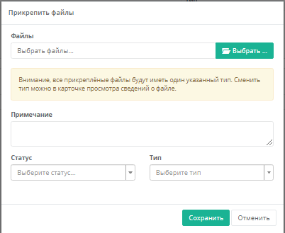

Выберите нужный файл. Если необходимо, добавьте примечание. Выберите из предложенных вариантов статус документа (сформирован, выслан на почту, неуспешная рассылка, направлен потребителю на бумажном носителе, ошибка отправки e-mail), а также укажите тип документа и нажмите «сохранить».

Можно скачать несколько файлов, содержащихся в этой вкладке, с помощью кнопки или один файл с помощью кнопки

Работы
Подраздел «Работы» содержит перечень назначенных работ по задолженностям или пакетам задолженностей.

В верхней части страницы расположены фильтры, которые можно использовать для поиска нужной работы:
- Вид работы (оповестить о долге, направить предупреждение, заключить соглашение о рассрочке, сформировать заявление о судебном приказе);
- Тип контрагента (физическое лицо, юридическое лицо / ИП, управляющая организация, СНТ /ДНТ);
- Имя / название контрагента;
- Исполнитель;
- Дата начала / завершения работы по задолженности;
- Статус работы (назначена, выполнена, отложена);
- Способ отправки документа (почтой, нарочно, по электронной почте, по электронной почте автоматически).

Таблица, отображающая реестр работ по задолженности, имеет несколько столбцов:
- Идентификационный номер работы по задолженности;
- Дата назначения работы по задолженности;
- Вид работы;
- Тип контрагента (физическое лицо, юридическое лицо / ИП, управляющая организация, СНТ /ДНТ);
- Название / имя контрагента;
- Дата начала работы по задолженности;
- Срок завершения работы по задолженности. Синим цветом отмечено, сколько времени осталось до завершения работы, красным – если работа не завершена в срок;
- Текущий статус работы по задолженности (назначена, выполнена, отложена);
- Способ отправки документа (почтой, нарочно, по электронной почте, по электронной почте автоматически);
- Исполнитель работы по задолженности;
- Заметки.

Чтобы просмотреть детали работы по задолженности, нужно щелкнуть левой кнопкой мыши по соответствующей строчке.

Откроется карточка работы по задолженности.

Карточка работы по задолженности имеет 2 вкладки:
- Основная информация о работе;
- Файлы.

16.4.1. Вкладка «Основная информация о работе»
Вкладка «Основная информация о работе» содержит основную информацию о производимой работе. Если вы хотите отредактировать данную запись, нажмите кнопку

Также из карточки работы можно перейти в карточку задолженности с помощью кнопки 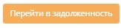

Откроется карточка задолженности по данному договору. Обратите внимание, что карточка задолженности находится в подразделе «Задолженности».

Для работы вида «Сформировать заявление о судебном приказе» есть возможность переформирования пакета документов, в случае внесения изменений в объект договора или контрагента. Для этого необходимо во вкладке «документы» в «задолженности» удалить, сформированные ранее документы, затем зайти в «Работы», при помощи фильтров найти нужную работу и выполнить переформирование с помощью кнопки

16.4.2. Вкладка «Файлы»
Вкладка «Файлы» предназначена для загрузки и хранения файлов, относящихся к данной работе по данной задолженности.

Чтобы загрузить новый файл, нажмите .
Откроется форма для загрузки файла.
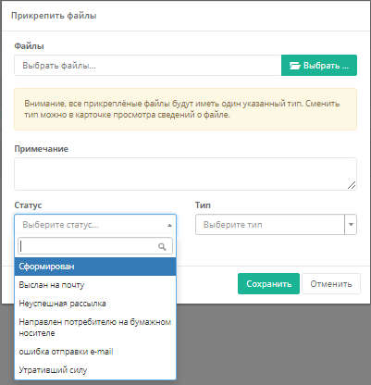
Выберите нужный файл. Если необходимо, добавьте примечание. Выберите из предложенных вариантов статус документа (сформирован, выслан на почту, неуспешная рассылка, направлен потребителю на бумажном носителе, ошибка отправки e-mail), а также укажите тип документа и нажмите «сохранить».

Можно скачать несколько файлов, содержащихся в этой вкладке, с помощью кнопки или один файл с помощью кнопки

Файлы
В подразделе «Файлы» модуля «Юрист» находится реестр сформированных документов по задолженностям (расчет пени, расчет задолженности, заявление о вынесении судебного приказа).

Для поиска нужного файла можно воспользоваться фильтрами, которые находятся в верхней части страницы.

Чтобы скачать данные файлы, нажмите кнопку . Чтобы удалить файл, нажмите .

Справочники
Подраздел «Справочники» модуля «Юрист» предназначен для ввода и хранения данных, используемых в других подразделах.
В модуле «Юрист» присутствуют такие справочники, как:
- Суды.
- Исполнительное производство.
- Сроки.
- Типы задолженностей.
- Статусы работ.
- Виды работ по долгу.
- Расчет госпошлины.
- Статусы задолженностей.
- Способы отправки.

16.6.1. Справочник «Суды»
Справочник «Суды» включает несколько вкладок.

Вкладка «Судебные участки» содержит перечень судебных участков.
Вкладка «Судьи» содержит список судей.
Вкладка «Типы судов» содержит перечень типов судов (арбитражный, районный, мировой).
Вкладка «Причина обращения в суд» содержит возможные причины обращения в суд.
Вкладка «Состояние судебного производства» содержит список состояний судебного производства (подготовка документов, передано в суд, рассмотрение по существу…).
Вкладка «Виды судебного производства» содержит перечень видов судебного производства (приказное, исковое).

Все вкладки подраздела «Суды» имеют схожий вид. Для поиска определенной записи в списке можно использовать фильтр, расположенный в верхней части перечня.

Чтобы добавить новую запись, нажмите кнопку 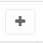.

Откроется форма создания новой записи.

Заполните необходимые поля и нажмите «сохранить». Обязательные для заполнения поля отмечены звездочкой.
Чтобы отредактировать запись, нажмите на кнопку 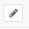.

Откроется форма редактирования записи.

Отредактируйте запись и нажмите «сохранить».
Чтобы удалить запись, нажмите .

16.6.2. Справочник «Исполнительное производство»
Справочник «Исполнительное производство» включает несколько вкладок.

Вкладка «Судебные приставы» содержит перечень судебных участков.
Вкладка «Подразделения службы судебных приставов»
Вкладка «Состояние исполнительного производства»

Все вкладки подраздела «Исполнительное производство» имеют схожий вид. Для поиска определенной записи в списке можно использовать фильтр, расположенный в верхней части перечня.

Чтобы добавить новую запись, нажмите кнопку .

Откроется форма создания новой записи.

Заполните необходимые поля и нажмите «сохранить». Обязательные для заполнения поля отмечены звездочкой.
Чтобы отредактировать запись, нажмите на кнопку .

Откроется форма редактирования записи. Отредактируйте запись и нажмите «сохранить».
Чтобы удалить запись, нажмите .

16.6.3. Справочник «Срок»

Для поиска определенной записи в списке можно использовать фильтр, расположенный в верхней части перечня.

Чтобы добавить новую запись, нажмите кнопку .

Откроется форма создания новой записи.

Заполните необходимые поля и нажмите «сохранить». Обязательные для заполнения поля отмечены звездочкой.
Чтобы отредактировать запись, нажмите на кнопку .

Откроется форма редактирования записи. Отредактируйте запись и нажмите «сохранить».
Чтобы удалить запись, нажмите .

16.6.4. Справочник «Типы задолженности»

Для поиска определенной записи в списке можно использовать фильтр, расположенный в верхней части перечня.

Чтобы добавить новую запись, нажмите кнопку .

Откроется форма создания новой записи.

Заполните необходимые поля и нажмите «сохранить». Обязательные для заполнения поля отмечены звездочкой.
Чтобы отредактировать запись, нажмите на кнопку .

Откроется форма редактирования записи. Отредактируйте запись и нажмите «сохранить».
Чтобы удалить запись, нажмите .

16.6.5. Справочник «Статусы работ»
Для поиска определенной записи в списке можно использовать фильтр, расположенный в верхней части перечня.

Чтобы добавить новую запись, нажмите кнопку .

Откроется форма создания новой записи.

Заполните необходимые поля и нажмите «сохранить». Обязательные для заполнения поля отмечены звездочкой.
Чтобы отредактировать запись, нажмите на кнопку .

Откроется форма редактирования записи. Отредактируйте запись и нажмите «сохранить».
Чтобы удалить запись, нажмите .

16.6.6. Справочник «Виды работ по долгу»
Для поиска определенной записи в списке можно использовать фильтр, расположенный в верхней части перечня.

Чтобы добавить новую запись, нажмите кнопку .

Откроется форма создания новой записи.

Заполните необходимые поля и нажмите «сохранить». Обязательные для заполнения поля отмечены звездочкой.
Чтобы отредактировать запись, нажмите на кнопку .

Откроется форма редактирования записи. Отредактируйте запись и нажмите «сохранить».
Чтобы удалить запись, нажмите .

16.6.7. Справочник «Расчет госпошлины»
Чтобы добавить новую запись, нажмите кнопку .

Откроется форма создания новой записи.

Заполните необходимые поля и нажмите «сохранить». Обязательные для заполнения поля отмечены звездочкой.
Чтобы отредактировать запись, нажмите на кнопку .

Откроется форма редактирования записи. Отредактируйте запись и нажмите «сохранить».
Чтобы удалить запись, нажмите .

16.6.8. Справочник «Статусы задолженностей»
Для поиска определенной записи в списке можно использовать фильтр, расположенный в верхней части перечня.

Чтобы добавить новую запись, нажмите кнопку .

Откроется форма создания новой записи.

Заполните необходимые поля и нажмите «сохранить». Обязательные для заполнения поля отмечены звездочкой.
Чтобы отредактировать запись, нажмите на кнопку .

Откроется форма редактирования записи. Отредактируйте запись и нажмите «сохранить».
Чтобы удалить запись, нажмите .

16.6.9. Справочник «Способы отправки»
Для поиска определенной записи в списке можно использовать фильтр, расположенный в верхней части перечня.

Чтобы добавить новую запись, нажмите кнопку .

Откроется форма создания новой записи.

Заполните необходимые поля и нажмите «сохранить». Обязательные для заполнения поля отмечены звездочкой.
Чтобы отредактировать запись, нажмите на кнопку .

Откроется форма редактирования записи. Отредактируйте запись и нажмите «сохранить».
Чтобы удалить запись, нажмите .

Рассылка E-mail

Задачи
Реестр задач содержится информация и данные, которые были отправлены на рассылку потребителям.
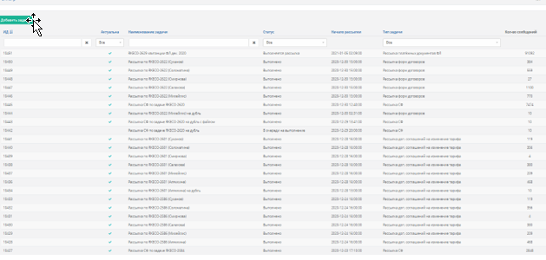
Выводимые поля и их фильтры:
Название поля | Тип выводимой информации | Работа фильтра
ИД | Выводится номер задачи, присвоенный автоматически | Фильтрация по номеру
Актуальна | Выводится информация по актуальности | Фильтрация по актуальности
Наименования задачи | Выводится название задачи | Фильтрация по названию
Статус | Выводится статус выполнения задачи | Фильтрация по статусу
Начало рассылки | Выводится дата и время запуска рассылки
Тип задачи | Выводится тип задачи | Фильтрация по типу
Количество сообщений | Выводится количество отправленных в рассылке сообщений
Для создания задачи нажимаем кнопку
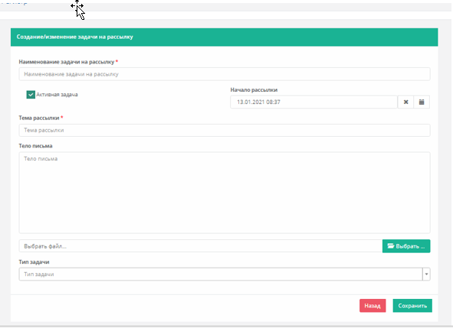
Заполняем поля открывшейся формы:
- Наименование задачи на рассылку
- Тема рассылки
- Тело письма
- Тип задачи – выбираем из предложенного списка:
  - произвольная рассылка
  - рассылка счетов (бюджет)
  - рассылка актов сверки
  - рассылка дополнительных соглашений на изменение тарифа
  - рассылка форм договоров
  - произвольная рассылка по договорам ЮЛ/ИП
  - рассылка платежных документов ФЛ
  - рассылка СФ
  - рассылка дополнительных соглашений
- Дополнительные параметры (поле появляется после выбора некоторых типов задачи):
  - месяц
  - год
Если требуется вложить в рассылку файл, то прикладываем, используя кнопку
После заполнения всех полей сохраняем
Отчет по выполнению можно увидеть в правой части карточки задачи
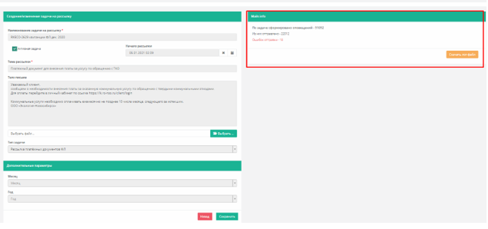

Сообщения
В данном реестре содержится детализация по письмам, входящим в задачу рассылки

Выводимые поля и их фильтры:

Название поля | Тип выводимой информации | Работа фильтра
ИД | Выводится номер рассылки, присвоенный автоматически | Фильтрация по номеру
Статус | Выводится статус отправки | Фильтрация по статусу
Контакт | Электронный адрес адресата | Фильтрация по электронному адресу
Задача | Выводится название задачи рассылки | Фильтрация по названию
Создатель | Выводится пользователь, создавший рассылку | Фильтрация по пользователю
Дата | Выводится дата создания | Фильтрация по дате

Сообщения
Каждый пользователь может получать и отправлять в системе сообщения. Сообщение может отправляться отдельному пользователю или группе пользователей.
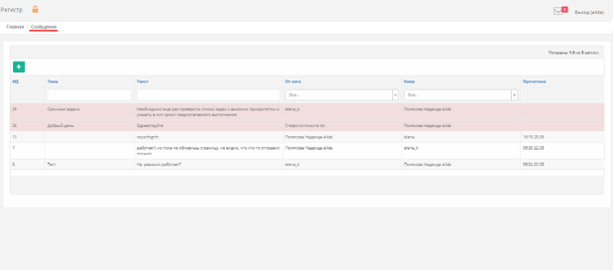
Окно оповещения о новых сообщениях расположено в правом углу верхней панели Системы, рядом с логином пользователя. Цифра обозначает количество новых сообщений.
- нет новых сообщений.
- есть новые сообщения.
Все непрочитанные сообщения выделены красным в реестре сообщений.

Для поиска определенного сообщения можно воспользоваться фильтрами:
- Тема сообщения;
- Текст сообщения;
- От кого пришло сообщение;
- Кому было направлено сообщение.
В реестре сообщений выводятся следующие столбцы:
- Идентификационный номер сообщения - уникальный номер для поиска и быстрой однозначной идентификации;
- Тема сообщения;
- Текст сообщения;
- От кого пришло сообщение – имя и логин, от кого пришло сообщение;
- Кому – имя и логин, кому было отправлено сообщение;
- Прочитано – отметка о прочтении сообщения (дата и время).

Отправка сообщений

18.1.1. Отправка сообщения пользователю
Для отправки сообщения пользователю заходим в раздел меню «Сообщения» или на окно оповещения о новых сообщениях расположенное в правом углу верхней панели Системы. Нажимаем кнопку Заполняем тему, текст сообщения и выбираем в поле «Кому» имя и логин пользователя и нажимаем . Сообщение будет направлено только выбранному пользователю.

Появится сообщение об отправке 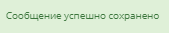 и в реестре появится запись сообщения.

18.1.2. Отправка сообщения группе пользователей
Для отправки сообщения нескольким пользователям заходим в раздел меню «Сообщения» или на окно оповещения о новых сообщениях расположенное в правом углу верхней панели Системы. Нажимаем кнопку
В открывшейся форме заполняем тему, само сообщение, поле «Отдел» оставляем пустым, а в поле «Кому» выбираем несколько пользователей, тогда сообщение будет направлено только всем выбранным пользователям.

Если заполняем отделы и подотделы в поле «Отдел», а поле «Кому» оставляем пустым, то сообщение будет направлено всем пользователям, у которых заполнено поле «Отдел» в подразделе «Пользователи» модуля «Администрирование»

Если заполняем и поле «Отдел», и поле «Кому», то сообщение будет направлено и выбранным пользователям, и всем пользователям, у которых заполнено поле «Отдел» в подразделе «Пользователи».
При отправке сообщения отделу, в котором имеются подотделы, сообщение будет отправлено также пользователям, которые относятся к подотделам.

Появится сообщение об отправке .

Для просмотра в таком сообщении временя получения и всех получателей, нужно щелкнуть по соответствующей строчке левой кнопкой мыши.

Прочтение и ответ на сообщение
Для ответа на новое сообщение пользователя заходим в раздел меню «Сообщения» или на окно оповещения о новых сообщениях расположенное в правом углу верхней панели Системы.

Все непрочитанные сообщения выделены красным. Для прочтения и ответа нужно щелкнуть по соответствующей строчке левой кнопкой мыши. Откроется страница сообщения. Для ответа нужно нажать кнопку

